ГУ «Управление архитектуры и градостроительства Павлодарской области»

ОБЩАЯ ХАРАКТЕРИСТИКА ПОТЕНЦИАЛЬНОГО ВОЗДЕЙСТВИЯ ПРОЕКТА
«Схемы развития и застройки (упрощенный вариант генерального плана малого населенного пункта) с. Торайгыров Баянаульского района Павлодарской области. Корректировка»

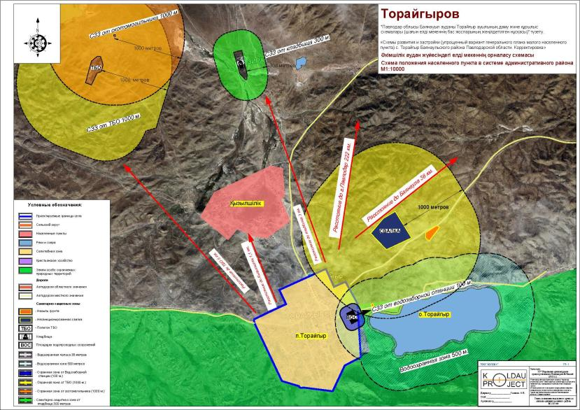

Астана 2025 г.

СОДЕРЖАНИЕ
1 | ВВЕДЕНИЕ | 3
2 | КРАТКОЕ ОПИСАНИЕ ПРОЕКТА
2.1 | Общие сведения | 5
2.2 | Планировочные ограничения | 6
2.3 | Характеристика современного состояния хозяйственной освоенности территории села | 8
2.4 | Архитектурно-планировочные решения | 10
3. | РАЗВИТИЕ И МОДЕРНИЗАЦИЯ ИНЖЕНЕРНОЙ ИНФРАСТРУКТУРЫ
3.1 | Водоснабжение | 13
3.2 | Водоотведение (канализация) | 14
3.3 | Газоснабжение | 16
3.4 | Транспортная инфраструктура и улично-дорожная сеть | 18
3.5 | Электроснабжение | 20
4. | ХАРАКТЕРИСТИКА СОВРЕМЕННОГО СОСТОЯНИЯ ОКРУЖАЮЩЕЙ СРЕДЫ
4.1 | Атмосферный воздух (Климатические и метеорологические условия) | 21
4.2 | Поверхностные и подземные воды | 30
4.3 | Геолого-литологическое строение и рельеф | 32
4.4 | Флора и фауна | 34
5 | ИСТОЧНИКИ АНТРОПОГЕННОГО ВОЗДЕЙСТВИЯ | 37
6 | АНАЛИЗ ИСТОЧНИКОВ И ФАКТОРОВ ВОЗДЕЙСТВИЯ | 39
7 | ОЦЕНКА ВОЗМОЖНЫХ ВОЗДЕЙСТВИЙ | 45
8 | КОМПЛЕКС ПРИРОДООХРАННЫХ МЕРОПРИЯТИЙ | 47
9 | КРИТЕРИЙ СКРИНИНГА ВОЗДЕЙСТВИЙ | 49
9.1 | Актуальность Генерального плана | 49
9.2 | Возможность реализации видов деятельности, устанавливаемых генеральным планом | 52
9.3 | Степень влияния генерального плана на реализацию иных документов | 54
9.4 | Экологические риски при реализации проекта | 57
9.5 | Актуальность проекта генерального плана с точки зрения исполнения требований законодательства РК и ее международных обязательств в области охраны окружающей среды | 60
9.6 | Особенности экологических последствий реализации проекта | 63
9.7 | Трансграничный характер последствий при реализации генерального плана | 66
9.8 | Степень и характер возможных последствий реализации проекта для ООПТ, объектов ГПЗФ, элементов экологической сети, природных ареалов редких | 69
9.9 | Необходимость оценки возможных экологических последствий реализации генерального плана | 72
9.10 | характер предлагаемых изменений в проекте, в отношении которого ранее проводилась стратегическая экологическая оценка | 72
10 | Перечень используемых материалов и научно-технической литературы | 73
11 | Письма государственных органов | 75

1. Введение

1.1. Цели и задачи определение необходимости проведения стратегической экологической оценки по результатам скрининга воздействий Документа
Скрининг воздействий Документов представляет собой процесс выявления потенциальных существенных воздействий на окружающую среду при реализации Документов, осуществляемый в целях определения на основании критериев, установленных пунктом 3 статьи 55 Экологического кодекса Республики Казахстан, необходимости или отсутствия необходимости проведения стратегической экологической оценки.
Скрининг воздействий Документа проводится на основании следующих критериев:
1) актуальности Документа с точки зрения необходимости учета в нем рисков, связанных с воздействием на окружающую среду, и обеспечения соответствия Документа целям содействия устойчивому развитию;
2) возможности реализации видов деятельности, устанавливаемых Документом, с учетом места, вида, масштабов, условий деятельности, наличия природных ресурсов и условий их использования;
3) степени влияния такого Документа на реализацию иных Документов;
4) экологических рисков при реализации Документа, в том числе с точки зрения влияния на здоровье населения;
5) актуальности Документа с точки зрения исполнения требований законодательства Республики Казахстан и ее международных обязательств в области охраны окружающей среды;
6) особенностей экологических последствий реализации Документа, таких как вероятность, продолжительность, частота и обратимость последствий, кумулятивный характер последствий, величина и пространственная протяженность воздействия (географический район и численность затрагиваемого населения);
7) трансграничного характера последствий при реализации Документа;
8) степени и характера возможных последствий реализации Документа для особо охраняемых природных территорий, объектов государственного природно-заповедного фонда, элементов экологической сети, связанных с системой особо охраняемых природных территорий, природных ареалов редких и находящихся под угрозой исчезновения видов животных и растений, объектов историко-культурного наследия, земель оздоровительного, рекреационного и историко-культурного назначения;
9) необходимости оценки возможных экологических последствий реализации Документа, в отношении которого ранее стратегическая экологическая оценка не проводилась либо проводилась, но не обеспечила достаточное изучение всех возможных экологических последствий реализации Документа;
10) характера предлагаемых изменений в Документ, в отношении которого ранее проводилась стратегическая экологическая оценка.

1.2. Основания для проведения скрининга воздействий Документов
Скрининг воздействий Документов проводится на основании следующих нормативных и правовых документов:
Экологический кодекс Республики Казахстан (статья 55), который регулирует проведение СЭО для стратегических документов, включая генеральные планы населенных пунктов;
Приказ Министра экологии, геологии и природных ресурсов Республики Казахстан от 30 июля 2021 г. № 280 «Об утверждении Инструкции по организации и проведению экологической оценки»;
СН РК 3.01-00-2011 – Инструкция о порядке разработки, согласования и утверждения градостроительных проектов в Республике Казахстан;
СП РК 3.01-101-2013 – Градостроительство. Планировка и застройка городских и сельских населенных пунктов;
Международные обязательства Республики Казахстанв рамках Конвенции Эспо (о трансграничном воздействии на окружающую среду) и Орхусской конвенции (о доступе к информации, участии общественности в принятии решений и доступе к правосудию по вопросам окружающей среды).

2. КРАТКОЕ ОПИСАНИЕ ПРОЕКТА
2.1. Общие сведения
Необходимость корректировки обусловлена истечением сроков действия предыдущего градостроительного документа и насущной потребностью в трансформации села в современный туристический центр. Документ выполнен с применением геоинформационных технологий на топографической основе масштаба 1:2000 и является основным юридическим актом, определяющим границы территориального развития и градостроительное зонирование с учетом жестких природоохранных ограничений.
В генеральном плане определены краткосрочные и долгосрочные перспективы социально-экономического развития с акцентом на туристско-рекреационную специализацию. Произведен расчет существующего жилищного фонда, определена потребность в объектах повседневного обслуживания и, что наиболее важно, рассчитана предельная емкость туристической инфраструктуры.
Проектом заложена концепция создания экологически чистого «зеленого» поселения, интегрированного в ландшафт национального парка, со стопроцентным обеспечением современными инженерными коммуникациями (газ, центральная канализация, ливневые системы).
Документ определяет перспективы территориального развития села: проектная площадь в границах населенного пункта составляет 185 га. Развитие жилой среды предусмотрено без расширения селитебных территорий (путем уплотнения существующего фонда), в то время как территориальный рост ориентирован на формирование новых рекреационных зон.
Местоположение населенного пункта
Село Торайгыров является административным центром Торайгыровского сельского округа Баянаульского района Павлодарской области. Оно расположено в северо-восточной части Баянаульского государственного национального природного парка, на берегу озера Торайгыров у подножия северного склона Баянаульских гор. Село находится примерно в 190 км к юго-западу от областного центра — г. Павлодар и в 30 км к северу от районного центра — с. Баянаул.
Целевое назначение и основные задачи
Главной целью проекта является устойчивое развитие села как ключевого узла Баянаульского туристического кластера, обеспечивающее баланс между ростом рекреационной нагрузки и сохранением уникальных экосистем.
Основные задачи корректировки:
Переориентация экономики села с депрессивного аграрного профиля на сферу услуг и экотуризм.
Обеспечение экологической безопасности за счет проектирования систем централизованного водоотведения (КОС) и ливневой канализации для защиты акватории озера Торайгыров.
Газификация населенного пункта для исключения выбросов от печного отопления на твердом топливе.
Развитие системы гостевых домов и туристических комплексов различного уровня комфортности (от эконом-класса до люкс-апартаментов).
Функциональное зонирование территории
В рамках проекта территория села (185 га) распределена на следующие функциональные зоны:
Жилая зона: Представлена существующей одноэтажной усадебной застройкой. Ввиду нахождения в охранной зоне ГНПП, новое жилищное строительство не предусматривается; перспективный рост населения обеспечивается за счет повышения плотности использования существующего фонда.
Общественная зона: Включает административный центр, школу им. С. Торайгырова, медицинский пункт, мечеть, музей и проектируемые объекты обслуживания (аптеки, магазины, кафе).
Туристско-рекреационная зона: Ключевая зона развития в южном и восточном направлениях, предназначенная для размещения гостевых домов, этно-аулов и объектов активного отдыха.
Зона инженерной и транспортной инфраструктуры: Включает коридоры УДС, площадки КОС (в 1 км к северу от села), локальные очистные сооружения ливневых стоков и газорегуляторные пункты.
Зона специального назначения: Охватывает территории кладбищ и санитарно-защитные зоны, в пределах которых предусмотрен снос жилья (0,51 тыс. м²), попадающего на красные линии.
Этапы реализации проектных решений
Развитие села Торайгыров рассчитано на два этапа:
- Исходный год: состояние на 01.01.2025 г. (население — 504 чел., туристическая емкость — 86 койко-мест).
- Первая очередь (до 2032 года):
    - рост населения до 505 человек;
    - увеличение туристической вместимости до 2720 койко-мест;
    - строительство канализационно-очистных сооружений (КОС) мощностью 80 м³/сут;
    - начало активной газификации и строительство первых очередей ливневой канализации.
- Расчетный срок (до 2045 года):
    - рост населения до 539 человек;
    - достижение пиковой туристической вместимости в 4600 койко-мест;
    - приведение средней обеспеченности жильем к стандарту 30 м²/чел;
    - завершение строительства опорной сети дорог общей протяженностью 16,2 км (прирост 13,5 км);
    - полная инженерная автономия и экологическая безопасность рекреационной зоны.

2.2 Планировочные ограничения
При разработке градостроительной документации для села Торайгыров формируется система планировочных ограничений, определяющих допустимые направления территориального развития, размещение объектов капитального строительства и условия использования земель.
Указанные ограничения носят комплексный характер, однако для с. Торайгыров доминирующим фактором выступает особый природоохранный статус территории. Совокупность экологических, санитарно-эпидемиологических, техногенных и инженерно-геологических факторов формирует жестко регламентированную пространственную структуру населенного пункта.
Природоохранные ограничения (Особо охраняемые природные территории)
Главным и наиболее строгим планировочным ограничением для села Торайгыров является его расположение в пределах двухкилометровой охранной зоны Баянаульского государственного национального природного парка (БГНПП).
В соответствии с законодательством Республики Казахстан об особо охраняемых природных территориях, в данной зоне строго запрещено новое капитальное жилищное и промышленное строительство.
Исключается размещение любых объектов, способных оказать негативное воздействие на уникальные горнолесные экосистемы.
Территориальное развитие и строительство допускаются исключительно в рамках существующего пятна застройки и ориентированы преимущественно на развитие экологически безопасной туристско-рекреационной инфраструктуры (гостевые дома, этно-аулы).
Водохозяйственные ограничения
Данная группа ограничений связана с необходимостью сохранения чистоты акватории и предотвращения загрязнения водных ресурсов.
Вдоль береговой линии озера Торайгыров формируются водоохранные зоны и полосы. В пределах водоохранной полосы действует режим строгих ограничений, запрещающий капитальное строительство, устройство стихийных пляжей без инженерного обеспечения и любые виды деятельности, способные нарушить гидрологический режим. В границах водоохранной зоны запрещено размещение объектов повышенной экологической опасности и складирование отходов.
Для существующего водозаборного сооружения (две подземные скважины, построенные в 2021 году) устанавливаются зоны санитарной охраны (ЗСО). В пределах первого пояса строгого режима (радиус 30–50 метров) полностью запрещается любое строительство, проживание людей и пребывание посторонних лиц.
Санитарно-эпидемиологические ограничения
Санитарно-эпидемиологические ограничения направлены на обеспечение безопасных условий проживания населения и отдыха туристов путем формирования санитарно-защитных зон (СЗЗ). Ввиду отсутствия промышленных и крупных сельскохозяйственных предприятий в селе, ограничения формируются объектами коммунальной инфраструктуры:
Для проектируемых КОС производительностью 80 м³/сут санитарно-защитная зона устанавливается в соответствии с нормативными требованиями. В целях безопасности площадка КОС вынесена на расстояние 1 км к северу от села, что полностью исключает ее негативное влияние на селитебную и рекреационную зоны.
Размещение новых полигонов твердых бытовых отходов (ТБО) в границах охранной зоны национального парка недопустимо. Предусматривается организация пунктов раздельного сбора и закрытого временного хранения с последующим вывозом отходов за пределы охранной зоны ООПТ.
Для существующих мест захоронения (кладбищ) санитарный разрыв составляет не менее 300 метров.
Техногенные и инфраструктурные ограничения
Техногенные ограничения обусловлены наличием существующих и проектируемых инженерных коммуникаций, для которых устанавливаются охранные коридоры:
В связи с проектируемой газификацией села от МГ «Сарыарка», для сетей среднего и низкого давления, а также для газорегуляторных пунктов (ШГРП и ГРП) устанавливаются охранные зоны шириной 2–3 метра, в пределах которых запрещается капитальное строительство и проведение земляных работ без согласования.
Вдоль ЛЭП формируются охранные зоны, размеры которых зависят от уровня напряжения (от 2 до 25 метров), ограничивающие размещение жилых объектов и посадку высокорослых деревьев.
Для поселковых и главных дорог устанавливаются красные линии (от 20 до 30 метров). Застройка, исторически попавшая в границы красных линий (порядка 0,51 тыс. м² жилого фонда), подлежит постепенному сселению для расширения профиля улиц и безопасной прокладки сетей.
Инженерно-геологические ограничения
Специфические природные условия территории оказывают прямое влияние на методы освоения земель:
Территория характеризуется ярко выраженным рельефом с перепадами высот, наличием горно-скалистых участков и лесистых склонов. Это ограничивает пятна возможной застройки и требует проведения тщательной вертикальной планировки с сохранением природного ландшафта.
Наличие склоновых водотоков, размывающих лессовую толщу грунтов с образованием промоин, требует обязательного проведения берегоукрепительных работ (бетонирование откосов, прокладка водопропускных труб).
Резко континентальный климат и суровые зимы обуславливают глубокое промерзание почв. В связи с этим глубина заложения всех подземных инженерных коммуникаций (водопровод, напорная ливневая и бытовая канализация) должна составлять не менее 2,0 метров для обеспечения их бесперебойной эксплуатации.
Таким образом, система планировочных ограничений села Торайгыров подчинена главной цели — сохранению уникального природного комплекса Баянаульского национального парка при одновременном внедрении современных систем инженерного жизнеобеспечения для комфорта местного населения и развития устойчивого экотуризма.

2.3 Характеристика современного состояния хозяйственной освоенности территории селаБереке
1. Функционально-планировочная структура
Территория села охватывает 185 га и характеризуется сложившейся селитебно-рекреационной структурой, обусловленной прибрежным расположением:
Селитебная зона занимает 49,5 га, представлена индивидуальной одноэтажной усадебной застройкой с участками по 10–15 соток, ориентированной преимущественно вдоль северного берега озера Торайгыров.
Общественный центр сосредоточен в центральной части и включает администрацию (акимат), школу с мини-центром, врачебную амбулаторию, дом культуры, библиотеку, мечеть и музей С. Торайгыровова.
Производственные зоны полностью отсутствуют в связи с законодательным запретом на размещение промышленных объектов в пределах 2-километровой охранной зоны Баянаульского государственного национального природного парка (БГНПП).
2. Экономическая база и использование земель
Село не имеет промышленного производства, а его хозяйственная деятельность переживает трансформацию от традиционного аграрного уклада к экологическому туризму и сфере услуг:
Туризм и сервис является главным драйвером экономики. Функционируют 4 официально зарегистрированных гостевых дома («Аделя», «Аида», «Алмагуль» и «Бауржан») общей вместимостью 86 койко-мест. Значительный объем услуг оказывает неформальный частный сектор, сдающий жилье в летний период.
Сельское хозяйство развито крайне слабо и строго лимитировано природоохранным режимом (разрешено только традиционное землепользование личных подворий без ущерба биоразнообразию). Крупные крестьянские хозяйства отсутствуют.
Торговля представлена небольшими магазинами с общей торговой площадью 95 м² (обеспеченность составляет лишь 62,9% от нормативного уровня).
3. Инженерно-инфраструктурная освоенность
Водоснабжение полностью освоено (100%) объединенной централизованной системой от 2 подземных скважин (сети протяженностью 8,3 км построены в 2021 году).
Водоотведение централизованное отсутствует. Используются локальные септики и выгребные ямы, что создает высокий риск загрязнения грунтовых вод и озера.
Улично-дорожная сеть (УДС) имеет протяженность около 2,7 км (опорная сеть). Дороги частично покрыты асфальтобетоном, внутри поселковые участки — без покрытия и находятся в неудовлетворительном состоянии.
Отопление децентрализованное (печное на угле), за исключением 5 локальных котельных для социальных объектов.
Газоснабжение осуществляется исключительно привозным сжиженным баллонным газом.
4. Санитарно-экологическое состояние
Территория обладает экстремально высокой экологической чувствительностью из-за расположения в границах национального парка.
Отсутствует система ливневой канализации. Неорганизованный поверхностный сток талых и дождевых вод направлен прямо в акваторию озера Торайгыров, что является нарушением экологических норм.
Отмечается рост объемов твердых бытовых отходов (ТБО) в пиковый летний сезон из-за туристического потока при нехватке инфраструктуры для раздельного сбора и вывоза.
Часть существующего жилого фонда (порядка 0,51 тыс. м²) исторически попала в границы красных линий и зон ограничений, что требует планировочного урегулирования.
Текущая хозяйственная освоенность села Торайгыров характеризуется ярко выраженной рекреационной специализацией при недостаточном уровне инженерного благоустройства и экологической инфраструктуры. Основные проблемы:
- критический дисбаланс между растущей туристической нагрузкой и полным отсутствием систем очистки хозяйственно-бытовых и ливневых стоков;
- дефицит официального номерного фонда и объектов общественного питания;
- неудовлетворительное состояние второстепенных дорог;
- потенциальная угроза деградации природных комплексов озера и лесных массивов.
Эти факторы формируют острую потребность в реализации проекта генерального плана, направленного на комплексную модернизацию инженерных сетей (строительство КОС, ливневой канализации, газификацию) и рациональное развитие экологического туризма без расширения селитебных территорий.

2.4 Архитектурно-планировочные решения
На основе анализа проектной документации установлено, что архитектурно-планировочные решения Генерального плана направлены на формирование современного, экологически безопасного сельского населенного пункта с ярко выраженной туристско-рекреационной специализацией, рациональным зонированием и развитием инженерной инфраструктуры в строгом соответствии с режимом особо охраняемой природной территории.
Территориальное развитие и жилая застройка
Проектом предусматривается упорядочение существующей планировочной структуры с максимальным сохранением исторически сложившейся застройки вдоль берега озера Торайгыров.
В связи с расположением села в пределах 2-километровой охранной зоны Баянаульского государственного национального природного парка (БГНПП), новое жилищное строительство строго не предусматривается. Развитие жилой среды опирается исключительно на существующий фонд индивидуальной одноэтажной усадебной застройки.
Проектом заложено сохранение 16,17 тыс. м² жилья (с учетом сселения 0,51 тыс. м², попадающих в границы красных линий). Достижение нормативной обеспеченности жильем (30 м² на человека для прогнозируемого населения в 539 человек) будет осуществляться за счет естественного уплотнения и более рационального использования имеющегося жилищного фонда без расширения селитебных зон.
Развитие туристско-рекреационной и социальной инфраструктуры
Планировочной концепцией предусматривается масштабное развитие рекреационной зоны в южном и восточном направлениях. Основной акцент сделан на размещение туристической инфраструктуры: увеличение вместимости гостевых домов, этно-комплексов и гостиниц до 4600 койко-мест (с доведением общей площади номерного фонда до 55,20 тыс. м² к расчетному сроку).
Социальная инфраструктура оптимизируется для нужд местного населения и туристов:
Увеличение вместимости детского дошкольного учреждения до 36 мест.
Сохранение общеобразовательной школы (200 мест) с размещением при ней внешкольного учреждения на 10 мест.
Функционирование существующего клуба (250 мест), музея С. Торайгыровова, мечети и библиотеки.
Сохранение врачебной амбулатории (30 посещений в смену) с дополнением в виде аптеки и молочной кухни с раздаточным пунктом.
Строительство банного комплекса на 4 места с прачечной и химчисткой.
Коммерческая инфраструктура также подлежит развитию: предусматривается поэтапное увеличение торговых площадей до 162 м² и организация объектов общественного питания на 22 посадочных места.
Развитие транспортной инфраструктуры
Проектом предусматривается комплексное развитие улично-дорожной сети (УДС) с увеличением ее протяженности до 16,2 км, что обеспечивает значительный прирост на 13,5 км по сравнению с существующим состоянием.
Формируется иерархическая структура уличной сети с дифференциацией по ширине в красных линиях:
    - поселковые дороги — 30 м;
    - главные дороги — 25 м;
    - основные улицы — 20 м;
    - второстепенные улицы — 15 м.
Особое внимание уделяется обеспечению пешеходной доступности: предусматривается устройство тротуаров шириной 1,0–1,5 м и создание условий для безопасного передвижения туристических потоков. Скотопрогоны не проектируются ввиду исключения интенсивного сельского хозяйства из профиля села.
Рекреация и ландшафтная организация
Проектом формируется единая система озеленения, общая площадь которой к расчетному сроку достигнет 29,0 га. Для полива зеленых насаждений предусмотрено внедрение водосберегающих технологий (системы капельного орошения) с использованием очищенных ливневых стоков.
Спортивная инфраструктура расширится до 0,4 га, включая строительство спортивного зала и общественного плавательного бассейна. В целях борьбы с водной эрозией запланированы масштабные берегоукрепительные работы: расчистка, спрямление и углубление русел водотоков, бетонирование откосов и строительство водопропускных труб.
Инженерная защита и экологическая безопасность
Учитывая высокую экологическую уязвимость территории, проектные решения радикально меняют систему санитарной очистки и водоотведения:
Предусматривается строительство системы закрытой ливневой канализации протяженностью 10,58 км с отводом поверхностных стоков на проектируемые локальные очистные сооружения (ЛОС), что защитит озеро от загрязнений.
Запланировано строительство канализационных очистных сооружений (КОС) производительностью 80 м³/сут, вынесенных на 1 км севернее жилой застройки.
В целях охраны ООПТ создание новых полигонов ТБО запрещено; предусмотрена организация пункта приема вторсырья с обязательным вывозом отходов за пределы охранной зоны.
Для повышения противопожарной безопасности заложено строительство пожарного депо на 2 спецмашины и устройство подъездных пирсов у водоемов.
Экономическое зонирование территории
В рамках Генерального плана экономический потенциал территории полностью переориентируется с депрессивного аграрного сектора на экологический туризм и индустрию гостеприимства. Промышленные и крупные сельскохозяйственные зоны (животноводческие базы, склады) исключены из структуры села в соответствии с природоохранным законодательством.
Итоговое обобщение
Таким образом, архитектурно-планировочные решения Генерального плана направлены на комплексную трансформацию села Торайгыров в устойчивый туристско-рекреационный узел Баянаульской курортной зоны. Модель пространственного развития включает:
    - строгое сохранение уникального природного ландшафта без расширения жилых территорий;
    - масштабное развитие туристической инфраструктуры и номерного фонда;
    - внедрение экологически безопасных систем инженерного обеспечения (КОС, закрытая ливневая канализация, газификация);
    - создание высококомфортной среды как для местного населения, так и для посетителей национального парка.
Реализация указанных мероприятий обеспечит экономический рост села при безусловном соблюдении экологического баланса и требований защиты окружающей среды.

3. РАЗВИТИЕ И МОДЕРНИЗАЦИЯ ИНЖЕНЕРНОЙ ИНФРАСТРУКТУРЫ

3.1 Водоснабжение
Существующее состояние.
В настоящее время водоснабжение села Торайгыров осуществляется по централизованной объединённой системе хозяйственно-питьевого назначения, полностью обеспечивающей потребности населения.
Источником водоснабжения являются подземные воды, добываемые из двух эксплуатационных скважин с глубиной залегания водоносного пласта 16–18 м. Суммарная мощность водозабора составляет 112,6 м³/сут, при дебите скважин 4,8 л/с. Способ очистки воды — обработка гипохлоритом натрия. Эксплуатационные запасы подземных вод официально утверждены до 2042 года.
Протяжённость существующих водопроводных магистральных и разводящих сетей составляет 8,3 км (диаметры труб от 32 до 110 мм, материал — полипропилен). Система охватывает 100% населения, при этом качество подаваемой воды полностью соответствует требованиям ГОСТ «Вода питьевая».
Эксплуатацию системы осуществляет специализированная организация — ГКП на ПХВ «Баянаул Су Арнасы». Техническое состояние объектов водоснабжения оценивается как хорошее, что обусловлено недавним сроком строительства и ввода сооружений и сетей в эксплуатацию (2021 год).
Проектные решения
Проектом Генерального плана предусматривается дальнейшее развитие системы водоснабжения. В связи с хорошим техническим состоянием и полной обеспеченностью объемами воды, существующий водозабор сохраняется без изменений до 2045 года (с проведением плановых ежегодных мероприятий), с последующим расширением водопроводной сети для обеспечения новых объектов туристско-рекреационного назначения.
Расчетное водопотребление определено с учетом перспективного уплотнения населения и принято из расчета 100 л/сут на одного жителя. При этом суммарный расход воды прогнозируется на уровне:
    - 50,5 м³/сут — на первую очередь (2032 год);
    - 53,9 м³/сут — на расчетный срок (2045 год).
Указанные прогнозные значения значительно ниже существующей производительности водозаборных сооружений (112,6 м³/сут), что свидетельствует о наличии большого резерва мощностей источника водоснабжения.
Развитие системы водоснабжения предусматривает поэтапное строительство новых участков водопроводной сети. На первую очередь планируется строительство 3,860 км новых сетей с одновременным демонтажем участков протяжённостью 1,064 км (попадающих в зоны реконструкции или красные линии). На расчетный срок дополнительно предусматривается прокладка 2,399 км сетей.
В результате реализации проектных решений общая протяжённость водопроводной сети к 2045 году достигнет 13,580 км.
Подключение потребителей предусматривается непосредственно до границ земельных участков с обязательной установкой индивидуальных приборов учёта холодной воды, что позволит обеспечить контроль водопотребления. В качестве основного материала для прокладки наружных сетей рекомендуется применение напорных полиэтиленовых труб (ПЭ 80, ПЭ 100). Глубина заложения трубопроводов принимается с учетом промерзания грунтов, но не менее 1,0 м.
Противопожарное водоснабжение
Система водоснабжения предусматривает обеспечение потребностей пожаротушения в соответствии с действующим Техническим регламентом и строительными нормами.
Расход воды на наружное пожаротушение принят в размере 15 л/с, на внутреннее — 2,5 л/с, что в сумме составляет 17,5 л/с. Продолжительность расчетного пожара принята равной 3 часам, в связи с чем необходимый объём противопожарного запаса воды составляет 189,0 м³.
Хранение неприкосновенного пожарного запаса предусматривается в резервуарах чистой воды на площадке водопроводных сооружений. Максимальный срок восстановления противопожарного объема составляет 24 часа.
Для обеспечения пожарной безопасности предусматривается установка пожарных гидрантов на кольцевой водопроводной сети с шагом не более 200 м. Дополнительно, учитывая близость озера Торайгыров и природных водоемов, проектом предусмотрено устройство подъездных площадок (пирсов) с твердым покрытием размером не менее 12×12 м, обеспечивающих доступ пожарной техники для забора воды в любое время года.
Рациональное использование водных ресурсов
В целях повышения эффективности использования чистой артезианской воды проектом предусматривается внедрение мероприятий по использованию очищенных ливневых вод.
Поверхностный сток после прохождения проектируемых локальных очистных сооружений (ЛОС) предлагается использовать для полива зелёных насаждений (включая методы капельного орошения) и обеспыливания асфальтового покрытия улично-дорожной сети. Это позволит существенно снизить нагрузку на систему питьевого водоснабжения в летний период и повысить экологическую устойчивость территории Баянаульского национального парка.

3.2 Водоотведение (канализация)
Существующее состояние
На момент разработки проекта централизованная система водоотведения в селе Торайгыров отсутствует. Отвод хозяйственно-бытовых сточных вод осуществляется с использованием локальных сооружений — септиков, выгребных ям и надворных уборных.
Применяемая схема водоотведения носит децентрализованный и неуправляемый характер, что приводит к формированию критических санитарно-экологических рисков. Ввиду расположения села в границах Баянаульского национального природного парка и непосредственной близости к озеру Торайгыров, отмечается прямая угроза загрязнения почвенного покрова и инфильтрации неочищенных стоков в грунтовые воды и акваторию озера.
Таким образом, существующая система водоотведения оценивается как экологически небезопасная, угрожающая биоразнообразию национального парка и не соответствующая современным требованиям курортно-рекреационной зоны.
Проектные решения
Проектом Генерального плана предусматривается создание централизованной системы водоотведения, обеспечивающей полный охват жилой застройки, гостевых домов и объектов общественного назначения.
Расчет объемов водоотведения выполнен исходя из удельной нормы 90 л/сут на одного жителя (без учета расходов на полив), что соответствует принятым параметрам водопотребления.
Суммарные объемы сточных вод (от местного населения) прогнозируются на уровне:
    - 45,45 м³/сут — на первую очередь (2032 год);
    - 48,51 м³/сут — на расчетный срок (2045 год).
Очистные сооружения
Ключевым элементом системы является строительство канализационных очистных сооружений (КОС), ввод которых предусматривается на первой очереди реализации проекта.
Производительность КОС принята в размере 80,0 м³/сут, что обеспечивает необходимый резерв мощности с учетом приема хозяйственно-бытовых стоков.
Площадка размещения очистных сооружений выбрана с учетом строгих санитарных и экологических ограничений ООПТ — на расстоянии 1 км к северу от села. Это позволяет соблюсти нормативную санитарно-защитную зону и полностью исключить негативное воздействие на селитебную и туристическую зоны.
Очищенные сточные воды после прохождения технологического цикла очистки направляются в проектируемый собственный пруд-накопитель (испаритель), что исключает их прямой сброс в водоемы национального парка и снижает риск вторичного загрязнения окружающей среды.
Выбор конкретной технологии очистки будет осуществляться на стадии рабочего проектирования.
Развитие канализационной сети
Проектом предусматривается поэтапное формирование разветвлённой сети водоотведения, обеспечивающей сбор и транспортировку сточных вод от потребителей к очистным сооружениям.
На первую очередь планируется:
    - строительство магистральной канализационной сети протяжённостью 8,731 км;
    - прокладка напорной канализационной сети протяжённостью 1,927 км;
    - установка 1 канализационной насосной станции (КНС) для перекачки стоков на КОС.
На расчетный срок предусматривается дополнительное развитие системы с прокладкой ещё 0,991 км канализационных сетей.
В результате общая протяжённость канализационной сети к 2045 году составит 11,649 км. Система водоотведения формируется на основе сочетания самотечных (магистральных) и напорных участков, что позволяет учитывать сложный горно-холмистый рельеф местности.
Экологический эффект
Реализация проектных решений по созданию централизованной системы водоотведения позволит:
    - устранить источники неорганизованного загрязнения почв и грунтовых вод в границах Баянаульского национального парка;
    - исключить риск попадания неочищенных хозяйственно-бытовых стоков в озеро Торайгыров;
    - значительно снизить санитарно-эпидемиологические риски для местного населения и туристов;
    - обеспечить контролируемую очистку сточных вод до нормативных показателей.
Таким образом, предусмотренные проектом мероприятия направлены на экстренный переход от децентрализованной и экологически небезопасной системы водоотведения к современной централизованной инфраструктуре. Создание канализационной сети и очистных сооружений обеспечивает формирование замкнутого цикла обращения сточных вод, соответствующего статусу курортной зоны и требованиям законодательства Республики Казахстан об особо охраняемых природных территориях.

3.3 Газоснабжение.
На момент разработки проекта централизованная система газоснабжения в селе Торайгыров отсутствует. Обеспечение населения газом осуществляется исключительно за счёт использования привозного сжиженного баллонного газа, применяемого преимущественно для приготовления пищи.
В целом по Павлодарскому региону природный газ в настоящее время не подведён. Основным видом отопления жилого фонда и туристических объектов является печное отопление на твёрдом топливе (уголь), а в качестве резервного источника выступает электричество.
Существующее положение характеризуется низким уровнем энергетической эффективности и сопровождается высокой экологической нагрузкой. Выбросы продуктов сгорания угля оказывают крайне негативное воздействие на атмосферный воздух, что недопустимо для территории, расположенной в охранной зоне Баянаульского государственного национального природного парка (БГНПП).
Проектные решения
В соответствии с Генеральной схемой газификации Республики Казахстан до 2050 года (разработанной ТОО «КАТЭК»), проектом предусматривается поэтапная газификация села Торайгыров. Подключение Павлодарского региона планируется осуществить от магистрального газопровода (МГ) «Сарыарка» через проектируемую автоматизированную газораспределительную станцию (АГРС) «Павлодар», к которой будет подведен магистральный газопровод «Темиртау – Павлодар».
Газоснабжение населённого пункта направлено на комплексное покрытие потребностей жилого сектора, объектов общественного назначения и сельских котельных, включая пище приготовление, горячее водоснабжение и отопление.
Расчетные показатели потребления газа
Расчет газопотребления выполнен на основании норм СП РК 3.01-102-2012 исходя из удельного показателя 237,5 м³/год на одного жителя (при наличии газовой плиты и газового водонагревателя).
Суммарный годовой расход природного газа прогнозируется на уровне:
    - 119,93 тыс. м³/год — на первую очередь (2032 год, для 505 чел.);
    - 128,01 тыс. м³/год — на расчетный срок (2045 год, для 539 чел.).
Данные показатели учитывают перспективное уплотнение численности населения и достижение высокого уровня благоустройства жилищного и гостиничного фондов.
Развитие газораспределительной инфраструктуры
Проектом предусматривается формирование разветвлённой двухступенчатой системы газораспределения, включающей сети среднего (до 0,3 МПа) и низкого давления (до 0,003 МПа). Газ низкого давления распределяется посредством шкафных пунктов.
На первую очередь планируется:
- установка 1 газорегуляторного пункта (ГРП) и 6 шкафных газорегуляторных пунктов (ШГРП);
- строительство газовых сетей высокого давления протяжённостью 0,187 км;
- строительство газовых сетей среднего давления протяжённостью 2,832 км.
На расчетный срок предусматривается дальнейшее развитие системы для новых объектов:
- установка 2 дополнительных ШГРП;
- строительство газовых сетей среднего давления протяжённостью 0,707 км.
Прокладка газопроводов предусматривается с учетом их функционального назначения и рельефа:
Сети высокого давления от МГ прокладываются подземным способом с использованием полиэтиленовых труб (ПЭ).
Сети среднего давления до ШРП рекомендуется прокладывать подземно из ПЭ труб.
Сети низкого давления могут прокладываться как подземно, так и надземно (в стальных трубах на опорах вдоль заборов и ограждений), в зависимости от местных условий.
При пересечениях с проезжей частью подземный газопровод заключается в футляр, а надземный прокладывается на высоте не менее 4,5 м.
Экологический и социально-экономический эффект
Внедрение системы централизованного газоснабжения имеет критическое значение для села Торайгыров, так как позволит полностью исключить использование твёрдого топлива (угля) в жилом секторе и туристических объектах.
Это приведёт к:
    - радикальному сокращению выбросов сажи, диоксида серы и оксида углерода в атмосферный воздух;
    - сохранению чистоты уникальных экосистем Баянаульского национального парка и озера Торайгыров;
    - значительному повышению уровня комфорта проживания местного населения и качества сервиса в гостевых домах;
    - снижению эксплуатационных затрат на отопление в зимний и межсезонный периоды.
Реализация мероприятий по газификации является одним из важнейших шагов в трансформации села Торайгыров в современный, экологически чистый курортный центр.

3.4 Транспортная инфраструктура и улично-дорожная сеть
Существующее состояние
Транспортная система села Торайгыров формируется за счёт автомобильных связей, обеспечивающих взаимодействие с районным центром (г. Баянаул) и областным центром (г. Павлодар). Связь с внешними транспортными артериями осуществляется по поселковой автодороге, пересекающей западную часть села и выходящей на автодорогу республиканского значения.
Внутренняя улично-дорожная сеть (УДС) имеет преимущественно исторически сложившуюся планировочную структуру, вытянутую вдоль побережья озера. Общая протяжённость существующих улиц (опорной сети) составляет всего 2,7 км.
Качество дорожного покрытия неоднородно: часть дорог имеет асфальтобетонное покрытие, однако значительная часть внутрипоселковых дорог остается без покрытия (грунтовые) и находится в неудовлетворительном состоянии. Это затрудняет транспортное сообщение, особенно с учетом рельефа местности.
Система внутрипоселкового общественного транспорта отсутствует ввиду компактности села. Внешнее транспортное обслуживание населения осуществляется за счёт автобусного сообщения по маршруту «Торайгыров – Баянаул».
Парковка легкового автотранспорта полностью решается за счёт размещения автомобилей на территории индивидуальных земельных участков (100% усадебная застройка). Объекты придорожного автосервиса в селе отсутствуют.
Проектные решения
Проектом Генерального плана предусматривается комплексное развитие транспортной инфраструктуры, направленное на повышение пропускной способности УДС, улучшение качества дорожного покрытия и обеспечение комфортного и безопасного движения как для местного населения, так и для растущего туристического потока.
Развитие улично-дорожной сети связано с освоением новых территорий в южной и северной частях села под рекреационную инфраструктуру (гостевые дома, зоны отдыха), что требует формирования новых транспортных связей.
К расчётному сроку (2045 г.) общая протяжённость опорной улично-дорожной сети увеличится до 16,2 км, что означает существенный прирост на 13,5 км. На первую очередь (2032 г.) предусмотрено строительство 5,2 км новых дорог. Общий объем капитальных вложений в новое строительство УДС составит 21 060 млн тенге.
Проектом вводится чёткая функциональная дифференциация улиц с установлением следующих нормативных параметров в пределах красных линий:
Поселковые дороги (категория I-I): ширина в красных линиях 30 м, двухполосная проезжая часть (1+1, по 3,5 м на полосу).
Главные дороги (категория II-II): ширина в красных линиях 25 м, проезжая часть с двумя полосами движения (по 3,5 м), тротуары шириной 1,5 м по обеим сторонам.
Основные улицы (категория III-III): ширина в красных линиях 20 м, проезжая часть по две полосы движения (по 3,0 м) и тротуары шириной 1,0 м.
Второстепенные улицы (категория IV-IV): ширина в красных линиях 15 м, двухполосная проезжая часть (по 2,75 м) и тротуары шириной 1,0 м для доступа к жилой и туристической застройке.
Особое внимание в проекте уделено вопросам безопасности дорожного движения и организации пешеходной среды. Во всех категориях улиц (кроме поселковых дорог вне застройки) предусматривается устройство тротуаров для безопасного передвижения пешеходов и туристов.
Организация движения транспорта планируется с применением дорожных знаков и разметки (в соответствии со СТ РК 1125 и СТ РК 1124). На подъездах к школе и проектируемому детскому саду предусматривается устройство искусственных неровностей для снижения скорости транспортных средств.
Проектные решения строго учитывают требования по обеспечению доступности транспортной инфраструктуры для маломобильных групп населения (согласно ПР РК 218-167-2020).
Все улицы подлежат комплексному инженерному благоустройству. Предусматривается установка стационарного наружного освещения (светильники на опорах или тросах). Организация поверхностного водоотведения с проезжей части решается посредством дождеприемных колодцев с последующим сбросом в проектируемую закрытую ливневую канализацию, что позволит предотвратить размыв полотна и подтопление УДС.
Таким образом, проектные решения направлены на формирование эффективной, иерархически организованной транспортной системы, обеспечивающей надежные внешние связи, удобный доступ к туристическим объектам побережья и высокий уровень безопасности дорожного движения в сложных рельефных условиях Баянаульского национального парка.

3.5 Электроснабжение
Существующее состояние
Система электроснабжения села Торайгыров обеспечивает коммунально-бытовые нужды местного населения, а также функционирование существующих туристических объектов (гостевых домов). Электроэнергия в селе также активно используется в качестве резервного источника для отопления жилого фонда наряду с твердым топливом.
Структура электропотребления носит преимущественно коммунально-бытовой и сервисный характер. Анализ технического состояния электросетевой инфраструктуры показывает необходимость ее комплексной модернизации ввиду планируемого кратного увеличения туристического потока, изменения функционального зонирования и перепрофилирования экономики села.
Проектные решения
Проектом корректировки генерального плана предусматривается развитие и модернизация системы электроснабжения с учётом перспективного роста рекреационной нагрузки, строительства новых объектов индустрии гостеприимства (с увеличением номерного фонда до 55,20 тыс. м²), а также ввода в эксплуатацию энергоемких объектов новой инженерной инфраструктуры (канализационных очистных сооружений на 80 м³/сут, насосных станций ливневой канализации, блочно-модульных котельных).
Экологические и технологические особенности
Особое внимание уделяется сохранению уникального ландшафта и повышению надежности. Учитывая расположение села в границах двухкилометровой охранной зоны Баянаульского государственного национального природного парка, проектируемые распределительные сети напряжением 0,4 кВ, а также линии наружного освещения вдоль улиц целесообразно выполнять преимущественно в подземном (кабельном) исполнении.
Планируется установка новых закрытых комплектных трансформаторных подстанций (КТП), обеспечивающих равномерное распределение нагрузки и сокращение потерь электроэнергии в условиях пикового летнего туристического сезона. В сетях предлагается использовать кабельную продукцию с изоляцией из сшитого полиэтилена.
Проектом предусматривается формирование системы стационарного наружного освещения, обеспечивающей освещённость обновленной улично-дорожной сети (общей протяженностью 16,2 км), включая проезжую часть и пешеходные зоны. Основным техническим решением является применение энергоэффективных светодиодных светильников.
Для удалённых рекреационных зон и участков вблизи озера Торайгыров рекомендуется применение автономных осветительных установок, оснащённых солнечными панелями. Рассматривается возможность использования возобновляемых источников энергии для частичного покрытия коммунально-бытовых нагрузок туристического сектора, что отвечает принципам экологического туризма и «зелёной экономики».

4. ХАРАКТЕРИСТИКА СОВРЕМЕННОГО СОСТОЯНИЯ ОКРУЖАЮЩЕЙ СРЕДЫ

4.1 Атмосферный воздух
Климатические и метеорологические условия

Село Торайгыров расположено в северной части Баянаульского национального парка на берегу озера Торайгыров в Баянаульском районе Павлодарской области Казахстана.
Для описания климата использовались данные МС Баянауыл, расположенной юго-восточнее села Торайгыров на расстоянии 12 км. Данные получены из Государственного климатического кадастра (https://meteo.kazhydromet.kz/climate_kadastr/), а также использовалась информация предоставленная РГП «Казгидромет» (№ЗТ-2025-04074997 от 28.11.2025 г.), «Справочник по климату Казахстана. Многолетние данные» и СП РК 2.04-01-2017 «Строительная климатология».
Территория села Торайгыров относится к климатическому подрайону I-В со среднемесячной температурой января ниже минус 14 °С, с коротким световым годом, большой продолжительностью отопительного периода, низкими средними температурами воздуха наиболее холодных пятидневок и суток, обуславливающими максимальную теплозащиту зданий и необходимость защиты зданий и сооружений от продувания сильными ветрами и повышенной влажности.
Для территории села Торайгыров характерны резко континентальные черты климата (коэффициент континентальности по С.П. Хромову – 0,87), с комфортным, но сравнительно коротким летом и суровой зимой. Зима продолжительная (ноябрь-март), суровая с метелями и туманами. Самый холодный месяц – январь, средняя температура которого минус 13,0 °С. В холодный период года средние месячные температуры воздуха колеблются от минус 4,9 °С до минус 17,5 °С, но с отдельные дни могут быть ниже минус 30 °С. Продолжительность залегания устойчивого снежного покрова 145 дней. Средняя высота снежного покрова достигает 26 см, в отдельные годы достигая 62 см. Лето комфортное (18,4-26,1 °С), но сравнительно короткое (июнь-август), возможны грозы, град, пыльные бури. Средняя месячная температура воздуха самого теплого месяца – июля 20,1 °С, средний из абсолютных максимумов температуры воздуха составляет 35 °С, а абсолютный максимум температуры воздуха равен 40,1 °С. Продолжительность безморозного периода составляет в среднем 136 дней. Повторяемость пасмурной погоды 33-50 %, а ясного неба – 26-40 %. В среднем за год выпадает 353 мм осадков, причем 75 % всех осадков приходится на теплый период года. В течение года господствует западный ветер (46 %). Средняя годовая скорость ветра – 4,0 м/с.

Биоклиматические индексы. Погодно-климатические условия – важнейший фактор окружающей среды, во многом определяющий условия комфортного проживания, образ жизни и деятельность человека на протяжении всей его жизни. Для определения комфортности климата применяют биоклиматические индексы (табл. 1):
1) для всех месяцев года:
- эффективная температура воздуха (ЭТ, °С) – является характеристикой ощущения степени тепла или холода организмом полураздетого (до пояса) человека в результате влияния температуры и относительной влажности воздуха;
- эквивалентно-эффективная температура (ЭЭТ, °С) – учитывает комплексное влияние на человека температуры, влажности воздуха и скорости ветра;
2) для тёплого периода (апрель–сентябрь):
- нормально эквивалентно-эффективная температура (НЭЭТ, °С) – показатель тепловой чувствительности с учётом влияния ветра для одетого человека (летняя одежда);
- радиационно-эквивалентно-эффективная температура (РЭЭТ, °С) –показатель теплового ощущения человека под влиянием комплексного воздействия температуры, влажности воздуха, скорости ветра, энергетической освещённости солнечной радиацией;
- биологически активная температура (БАТ, °С) – определяет влияние на тело человека температуры воздуха, влажности воздуха, скорости ветра, суммарной радиации и длинноволновой радиации подстилающей поверхности;
3) для холодного периода (октябрь–март):
- индекс Бодмана (S, балл) – индекс суровости – предназначен для оценки теплового состояния человека в холодный период года, определяется низкой температурой воздуха и скоростью ветра, которые влияют на охлаждение незащищенных частей тела и на органы дыхания.

Таблица 1. Биоклиматические индексы
Индексы | I | II | III | IV | V | VI | VII | VIII | IX | X | XI | XII
ЭТ | -10,6 | -9,6 | -3,2 | 6,8 | 12,8 | 17,4 | 18,3 | 17,0 | 11,7 | 5,5 | -3,3 | -7,4
ЭЭТ | -29,9 | -28,5 | -18,2 | -3,7 | 5,1 | 11,7 | 13,3 | 11,5 | 3,8 | -6,3 | -19,4 | -24,8
НЭЭТ |  |  |  | 4,0 | 11,1 | 16,4 | 17,7 | 16,2 | 10,1
РЭЭТ |  |  |  | 10,2 | 17,3 | 22,6 | 23,9 | 22,4 | 16,3
БАТ |  |  |  | 12,2 | 17,9 | 22,1 | 23,1 | 22,0 | 17,1
S | 3,4 | 3,3 | 2,5 |  |  |  |  |  |  | 1,7 | 2,7 | 3,2

В зависимости от величины ЭТ меняется и уровень комфортности, т.к. сопротивляемость организма окружающей среде зависит от физических и физиологических особенностей человека. Отрицательные значения эффективной температуры характеризуют вероятность обморожения, положительные – теплового удара (рис. 1).

Рисунок 1. Годовой ход эффективной температуры и уровень комфорта

Для зимы характерен уровень комфорта «очень прохладно» (от минус 6 °С до минус 12 °С). Весной отмечаются три уровня комфорта от «умеренно прохладно» (от минус 6 °С до 6 °С) до «комфортно» (12-18 °С). Летом отмечается уровень «комфортно» (12-18 °С), лишь в июле «комфортно тепло» (18-24 °С). Осенью уровень «прохладно» (6-12 °С) в сентябре сменяется уровнем «умеренно прохладно» (от минус 6 °С до 6 °С) в октябре и ноябре. Уровни жарко и холодно не наблюдаются.
Для ЭЭТ характерна категория «зона охлаждения» – ниже 16,7 °С. Эквивалентно-эффективная температура воздуха в течение года колеблется от минус 29,9 °С до 13,3 °С. Отрицательные значения ЭЭТ отмечаются с октября по апрель, положительные с мая по сентябрь.
Значения нормально эквивалентно-эффективной температуры изменяются в пределах от 4,0 °С до 17,7 °С, что соответствует категориям «прохладно» (6,1-12,0 °С) в переходные периоды года и «умеренно тепло» (12,1-24,0 °С) летом, т.е. комфортно.
Радиационно-эквивалентно-эффективная температура в тёплый период года изменяется в интервале от 10,2 °С до 23,9 °С, при этом отмечаются следующие категории теплоощущения человека: «дискомфорт» (ниже 16,9 °С) в апреле, «субкомфорт» (17,0-20,9 °С) в мае и сентябре, «комфорт» (21-27 °С) летом.
«Комфортное воздействие» по значению биологически активной температуры (10,1-20,0 °С) отмечается в переходные периоды года, летом отмечается «сильно теплое воздействие» (20,1-30,0 °С).
По величине индекса суровости Бодмана холодный период начинается с категории «зима малосуровая» (октябрь 1,7 балла). Далее переходит в категорию «умеренно суровая зима» (2,7 балла) в ноябре. Для зимы характерна категория «суровая зима» (3,2-3,4 балла), которая в марте переходит в категорию «умеренно суровая зима» (2,5 балла).

Температура воздуха. Средние месячные температуры воздуха являются одной из основных характеристик термического режима. Средняя годовая температура воздуха положительная и составляет 4,1 °С, данный факт говорит о преобладании положительных величинах радиационного баланса. Средняя месячная температура воздуха самого теплого месяца – июля составляет 20,1 °С, а самого холодного – января – минус 13,0 °С. Годовая амплитуда температуры воздуха составляет 33,1 °С (рис. 2).

Рисунок 2. Годовой ход средней месячной (Т, °С), средней месячной максимальной (Т_{max}, °С) и средней месячной минимальной (Т_{min}, °С) температур воздуха

Январь является типичным зимним месяцем, когда наблюдаются самые низкие температуры, средняя минимальная температура равна минус 17,5 °С. Средний из абсолютных минимумов температуры воздуха составляет минус 34 °С, а абсолютный минимум – минус 45,1 °С.
Летом наблюдаются самые высокие температуры воздуха, средняя максимальная температура воздуха достигла 26,1 °С. Средний из абсолютных максимумов температуры воздуха составляет 35 °С, а абсолютный максимум равен 40,1 °С.
Средняя продолжительность периода с суточной температурой воздуха ниже 0 °С составляет 156 дней, наименьшая продолжительность составила 135 дней (1980-1981 гг.), наибольшая 184 дня зафиксирована в 1985-1986 гг. Средние даты перехода через 0 °С - осенью 29 октября (ранняя 8 октября 1985 г., поздняя 15 ноября 1995 г.) и весной 3 апреля (ранняя 10 марта 1944 г., поздняя 23 апреля 1937 г.). Безморозный период длится в среднем 136 дней, в отдельные годы уменьшаясь до 93 дней (1996 г.) и увеличиваясь до 168 дней (1953 г.). Средняя дата весенних заморозков приходится на 11 мая, самая ранняя зафиксирована 16 апреля 1967 г., а самая поздняя 7 июня 1961 г. Осенью средняя дата заморозков приходится на 24 сентября, самая ранняя зарегистрирована 30 августа 1967 г., а самая поздняя 14 октября.

Атмосферные осадки и влажность. В среднем за год выпадает 353 мм осадков. Наибольшее количество осадков выпадает в теплый период года (апрель-октябрь) – 264 мм, наименьшее в холодный (ноябрь-март) – 89 мм. Относительная влажность в течение года меняется от 50-59 % в теплый период до 63-74 % в холодное время года. Средняя годовая относительная влажность составляет 64 % (рис. 3).

Рисунок 3. Годовой ход среднего месячного количества осадков (R, мм) и относительной влажности (f, %)

В среднем в году отмечается 117,5 дней с осадками ≥ 0,1 мм, наименьшее число дней отмечается с февраля по апрель (8,1-9,4 дней) и в сентябре (7,6 дней), а наибольшее летом – 10,2-11,4 дней с максимумом в июле. Среднее число дней с осадками ≥ 1,0 мм колеблется от 3,5 до 8,5, с максимумом летом и минимумом в конце зимы и в первой половине весны. Максимум среднего числа дней с осадками ≥ 10,0 мм приходится на лето (1,2-1,8 дня). Среднее число дней с осадками ≥ 20,0 мм наблюдается в период с марта по ноябрь и составляет 0,02-0,6 дня. В период с мая по сентябрь и в марте могут выпадать осадков более 30 мм продолжительностью 0,02-0,2 дня. За год наибольшее среднее число дней с осадками приходится до 0,1 мм (табл. 2), реже за день выпадает 30 мм. Среднее число дней со следами осадков колеблется от 1,9 дня в августе до 4,1 дней в марте. За год среднее число дней со следами осадков составляет 35,6 дней.

Таблица 2. Среднее число дней с осадками различной величины за год
Станция | Осадки, мм
Станция | ≥0.1 | ≥0.5 | ≥1.0 | ≥2.0 | ≥5.0 | ≥10.0 | ≥20.0 | ≥30.0
МС Баянауыл | 117,5 | 87,2 | 65,3 | 43,8 | 18,3 | 6,6 | 1,6 | 0,5

Ветер. Режим ветра определяется барико-циркуляционными условиями (табл. 3). Зимой (январь) наибольшую повторяемость имеет западный ветер (62 %), несколько реже дует юго-западный ветер (26 %), повторяемость ветра остальных румбов не превышает 4 %. Летом также господствует западный ветер (34 %), наименьшая повторяемость (2-8 %) отмечается у ветра с южной составляющей (рис. 4).

Таблица 3. Повторяемость направления ветра и штилей, %
Месяц | Румб |  |  |  |  |  |  |  | Штиль
Месяц | С | СВ | В | ЮВ | Ю | ЮЗ | З | СЗ | Штиль
Январь | 0 | 2 | 4 | 1 | 1 | 26 | 62 | 4 | 30
Апрель | 5 | 9 | 14 | 5 | 3 | 15 | 37 | 12 | 23
Июль | 10 | 12 | 12 | 3 | 2 | 8 | 34 | 19 | 24
Октябрь | 3 | 5 | 8 | 1 | 2 | 22 | 50 | 9 | 23
Год | 5 | 7 | 9 | 2 | 2 | 18 | 46 | 11 | 25

Рисунок 4. Роза ветров для срединных месяцев сезонов года

Весной (апрель) преобладают западный ветер с повторяемость 37 % (рис. 4). Наименьшая повторяемость приходится на южный (3 %), северный (5 %) и юго-восточный (5 %) ветер, повторяемость ветра по остальным румбам не превышает 15 %. Осенью (октябрь) наибольшая повторяемость приходится также на западный ветер (50 %), несколько реже дует юго-западный ветер (22 %), а повторяемость ветра остальных румбов не превышает 9 %. В течение года господствует западный ветер (46 %), повторяемость юго-западного ветра составляет 18 %, а остальных румбов не превышает 11 % (рис. 5). В среднем за год штиль наблюдается с повторяемостью 25 %, наибольшая повторяемость штиля отмечается зимой (30 %), а в остальные сезоны 23-24 %.
Средняя скорость ветра по направлениям колеблется от 3,2 до 6,6 м/с. Наибольшая средняя скорость ветра приходится на юго-западное и западное направления ветра, наименьшие скорости отмечаются у ветра с восточного составляющей (3,2-3,5 м/с). Среднее значение скорости ветра по румбам равно 4,5 м/с (рис. 6).

Рисунок 5. Годовая повторяемость направления ветра, % | Рисунок 6. Средняя скорость ветра по направлениям, м/с

Средняя месячная скорость ветра изменяется от 3,0-3,4 м/с летом до 4,6-4,7 м/с зимой. Средняя годовая скорость ветра составляет 4,0 м/с. Максимальные скорости ветра колеблются в диапазоне от 18 м/с до 34 м/с, с максимумом в период с ноября по январь. Порывы ветра могут достигать 40-50 м/с (рис. 7).
Наибольшие скорости ветра возможны: 1 раз в год – 26 м/с, 1 раз в 5 лет – 31 м/с, 1 раз в 10 лет – 33 м/с, 1 раз в 20 лет – 35 м/с.

Рисунок 7. Годовой ход средней (V, м/c) и максимальной (V_{max}, м/c) скоростей, порыва ветра

Атмосферные явления. В районе населенного пункта могут наблюдаться следующие метеорологические явления: туманы, метели, грозы, град, пыльные бури.
Туман. Среднее число дней с туманом за год составляет 10,2 дней, в отдельные годы может возрастать до 20 дня. Наибольшее среднее число дней с туманом наблюдается в холодное время года – 7,9 дней (максимальное значение не превышает 18 дней), наименьшее в теплое – 2,3 дня (возрастая до 4 дней). Средняя продолжительность тумана в день с туманом за год составляет 4,6 ч, в холодное время года возрастая до 5,0 ч, а в теплое – уменьшаясь до 3,1 ч. Средняя продолжительность туманов возрастает от теплого периода года (7,2 ч) к холодному (39,5 ч) с наибольшей продолжительностью в марте (11,9 ч). Средняя продолжительность туманов за год равна 46,7 ч. Чаще всего наблюдаются туманы непрерывной продолжительностью до 4 часов (повторяемость 40,0-100 %). В феврале, марте и октябре продолжительность тумана может достигать 16-20 часов (повторяемость 1,4-4,0 %), в ноябре возрастая до 28-36 ч (5,0 %).
Метель отмечается в период с сентября (0,03 дня) по май (0,3 дня). Максимальное среднее число дней с метелью приходится на ноябрь-январь и составляет 4,0-5,3 дня, достигая наибольших значений 13-16 дней. В среднем за год наблюдается 20,4 дней с метелью, в отдельные годы достигая 43 дней. Средняя продолжительность метели в день с метелью составляет 7,3 ч. Наиболее продолжительные метели отмечаются зимой (25,3-46,2 ч), в среднем за год продолжительность метелей равна 147,9 ч. Преобладающее направление ветра при метелях западное (49,4 %) и юго-западное (42,8 %). В 67 % случаев метели возникают при скоростях ветра от 10 м/с до 17 м/с, наибольшая повторяемость скорости ветра (39,7 %) приходится на скорости от 14 м/с до 17 м/с. В отдельные годы скорость ветра при метелях может быть более 20 м/с (8,5 %).
Грозы и град. Грозовая деятельность развита в теплое время года, максимум среднего числа дней с грозой приходится на лето (4,5-9,0 дней). В среднем за год наблюдается 24,7 дня с грозой, в отдельные годы грозовая деятельность достигает 38 дней. Средняя продолжительность грозы в день с грозой равна 2,1 ч. Средняя продолжительность гроз за год составляет 52,3 ч, в июле достигая наибольших значений 23,3 ч.
Град выпадает из кучево-дождевых облаков с апреля по сентябрь (от 0,03 до 0,5 дня), чаще всего град наблюдаются с мая по июль (максимум в июне). Среднее число дней с градом составляет 1,4 за год, в отдельных случаях достигая 8 дней.
Пыльные бури наблюдаются в период с апреля по ноябрь, редко отмечаются и в январе. Среднее число дней с пыльной бурей колеблется от 0,03 до 0,3 дня, с максимумом в мае и июле.
Гололедно-изморозевые отложения. В холодный период года наблюдаются гололедно-изморозевые отложения: гололед, зернистая и кристаллическая изморози, мокрый снег, сложное отложение. В среднем независимо от вида обледенения отмечается 23,1 дня в году с гололедно-изморозевыми отложениями, наибольшее значение может достигать 43 дней.

Оценка качества атмосферного воздуха
РГУ «Казгидромет» не проводит стационарный мониторинг атмосферного воздуха для с. Торайгыров, сведения о фоновых концентрациях загрязняющих веществ в официальных бюллетенях отсутствуют.
Существующее положение
Территория села Торайгыров располагается в границах двухкилометровой охранной зоны Баянаульского государственного национального природного парка (БГНПП), что обуславливает полное отсутствие промышленных и крупных сельскохозяйственных источников выбросов. Благодаря этому фоновый уровень техногенной нагрузки на атмосферный воздух остается низким.
Формирование качества атмосферного воздуха в пределах населённого пункта определяется воздействием ограниченного круга локальных источников загрязнения.
Ключевым источником загрязнения в зимний и межсезонный периоды являются системы печного отопления индивидуальной жилой застройки и гостевых домов, а также 5 существующих локальных котельных социальных объектов. В условиях отсутствия газоснабжения повсеместно используется твёрдое топливо (уголь и дрова), что приводит к выбросам диоксида серы, оксида углерода, твёрдых частиц (сажи, золы) и бенз(а)пирена.
Воздействие носит ярко выраженный сезонный характер. В летний период резко возрастает туристический автомобильный трафик. Ввиду того, что значительная часть внутрипоселковых дорог не имеет асфальтобетонного покрытия, движение автотранспорта вызывает интенсивное вторичное пылеобразование. В составе выбросов от ДВС преобладают оксиды азота и углеводороды.
Локальное влияние на воздушный бассейн могут оказывать несанкционированные свалки твердых бытовых отходов (ТБО), образующихся в пик туристического сезона. При разложении или самовозгорании мусора возможно выделение свалочных газов и токсичных продуктов горения.
В целом текущее состояние атмосферного воздуха оценивается как удовлетворительное, однако выбросы от печного отопления и пылящих грунтовых дорог создают дискомфорт и противоречат статусу особо охраняемой природной территории.
Прогноз воздействия при реализации проектных решений
Реализация мероприятий, предусмотренных проектом генерального плана, кардинально изменит структуру воздействия на атмосферный воздух. Суммарный экологический эффект для Баянаульской курортной зоны будет строго положительным.
Положительные факторы:
Ключевым направлением улучшения качества воздуха является полная газификация села (потребление до 128 тыс. м³/год). Переход частного сектора и туристических объектов на природный газ позволит практически полностью исключить выбросы золы, сажи и диоксида серы, формируемых при сжигании угля.
Асфальтирование и благоустройство 16,2 км дорог ликвидирует проблему вторичного пылеобразования в летний период, что критически важно для комфорта отдыхающих и здоровья местных жителей.
Проектом предусматривается формирование развитой системы поливного озеленения с увеличением общей площади зелёных насаждений до 29,0 га. Деревья и кустарники будут выполнять роль естественного биофильтра, поглощая пыль и выхлопные газы.
Строгий запрет на создание полигонов в охранной зоне БГНПП и организация регулярного вывоза ТБО за ее пределы устранят риски выделения свалочных газов и неприятных запахов.
Потенциальные негативные воздействия
Период строительства: При прокладке масштабных инженерных сетей (10,58 км ливневой канализации, 11,6 км бытовой канализации, газопроводов) и строительстве КОС неизбежно кратковременное увеличение загрязнения воздуха. Основными факторами станут пылеобразование при масштабных земляных работах (срезка и насыпь до 70 тыс. м³ грунта) и выхлопы тяжелой строительной техники.
Рост туристического трафика: Многократное увеличение туристической емкости (до 4600 единовременных посетителей) приведет к пропорциональному росту количества легкового автотранспорта. Это повысит концентрацию выхлопных газов (оксидов азота) в рекреационной зоне в пиковые месяцы (июль-август).
Указанные негативные воздействия носят либо временный (строительство), либо сезонный характер. В долгосрочной перспективе, за счёт полного отказа от угольного отопления в пользу природного газа и тотального асфальтирования дорог, ожидается существенное улучшение качества атмосферного воздуха. Реализация генерального плана обеспечит надежную защиту воздушного бассейна Баянаульского национального парка от антропогенной деградации.

4.2 Поверхностные и подземные воды
Водные объекты (поверхностные воды)
Территория села Торайгыров характеризуется наличием водных объектов, имеющих высокую экологическую и рекреационную ценность. Село расположено в непосредственной близости от озера Торайгыров — водоема тектонического происхождения с площадью зеркала 1,9 км² и максимальной глубиной 11 м, воды которого имеют слабосолоноватый гидрокарбонатно-хлоридный натриевый состав. В пределах населённого пункта также проходит гидрографическая сеть, представленная оросительными каналами в земляном русле.
Система организованного отвода поверхностных вод на территории села в настоящее время отсутствует. Ливневая канализация не развита, вследствие чего дождевые и талые воды отводятся неорганизованно. При таком режиме стока происходит смыв загрязняющих веществ (нефтепродукты, твердые взвешенные вещества) с грунтовых и асфальтированных дорог напрямую в пониженные формы рельефа и акваторию озера Торайгыров. Это оказывает негативное влияние на уникальную экосистему водоема и строго противоречит режиму Баянаульского государственного национального природного парка (БГНПП).
Кроме того, неорганизованные водные потоки размывают лессовую толщу грунтов, образовывая глубокие овраги и промоины, что ведет к водной эрозии и разрушению русел существующих каналов.
Подземные воды
Водоснабжение населения полностью обеспечивается за счёт подземных вод. Эксплуатация осуществляется через 2 артезианские скважины, построенные в 2021 году. Однако глубина залегания эксплуатируемого водоносного пласта составляет всего 16–18 м. Качество добываемой воды соответствует ГОСТ «Вода питьевая».
Существующая система водоотведения характеризуется полным отсутствием централизованной канализации. Население и туристические объекты используют децентрализованные способы утилизации стоков — выгребные ямы и септики. Учитывая малую глубину (16–18 м) залегания источника питьевой воды, данная практика формирует критические экологические и санитарные риски. Происходит постоянная инфильтрация неочищенных хозяйственно-бытовых стоков, что грозит масштабным бактериальным и химическим загрязнением как верхних горизонтов подземных вод, так и самого озера Торайгыров.
Проектные решения по снижению нагрузки
Проект генерального плана предусматривает реализацию комплекса масштабных инженерных и природоохранных мероприятий, направленных на коренное улучшение водохозяйственной ситуации и защиту экосистем БГНПП.
Ключевым направлением является строительство централизованной системы водоотведения, включающей канализационные сети общей протяжённостью 11,649 км (к расчетному сроку), а также канализационно-очистные сооружения (КОС) производительностью 80 м³/сут. Очищенные сточные воды планируется отводить в специально предусмотренный пруд-испаритель, вынесенный на 1 км севернее села.
Проектом предусматривается устройство системы закрытой ливневой канализации общей протяжённостью 10,58 км с двумя насосными станциями. В составе системы предусмотрено 1 локальное очистное сооружение (ЛОС), обеспечивающее улавливание механических примесей и нефтепродуктов перед сбросом стоков.
Очищенные ливневые воды планируется повторно использовать для полива проектируемых зелёных насаждений (29,0 га) с применением систем капельного орошения и для обеспыливания асфальтовых покрытий, что кардинально снизит нагрузку на артезианские скважины.
Для предотвращения негативных гидрологических процессов и водной эрозии проектом предусмотрены: расчистка, спрямление и углубление русел каналов, крепление откосов железобетоном, строительство новых участков водотока (3,24 км к 2045 году) и монтаж водопропускных труб (14 единиц).
Прогноз воздействия
Этап строительства
На стадии строительства возможно возникновение кратковременного локального воздействия на водную среду, связанного с масштабными земляными работами при прокладке более 22 км инженерных сетей (бытовой и ливневой канализации), берегоукреплении и строительстве очистных сооружений. Потенциальные риски включают попадание взвешенных частиц грунта и утечки технических жидкостей от строительной техники в прибрежную зону. При строгом соблюдении технологических регламентов и природоохранного законодательства в границах ООПТ данные воздействия оцениваются как управляемые и обратимые.
Этап эксплуатации
На стадии эксплуатации реализация проектных решений окажет ярко выраженное положительное воздействие на гидрологический каркас территории:
- Полностью устраняется угроза инфильтрационного загрязнения мелких водоносных горизонтов (16–18 м) за счёт ликвидации септиков и внедрения централизованной канализации.
- Организация закрытой ливневой канализации с ЛОС исключит прямой сброс загрязнённого поверхностного стока в акваторию озера Торайгыров, сохранив его уникальный биоценоз.
- Берегоукрепительные работы остановят процессы оврагообразования и разрушения лессовых грунтов.
- Соблюдение режимов водоохранных зон и полос приведет использование прибрежной территории в полное соответствие с требованиями экологического законодательства.
Комплекс предусмотренных мероприятий гарантирует снижение антропогенной нагрузки и формирование устойчивой системы водопользования.
Реализация проекта обеспечит переход от экологически опасной стихийной схемы водоотведения к безопасной централизованной системе, что является главным условием сохранения природного наследия Баянаульского курортного региона.

4.3 Геолого-литологическое строение и рельеф
Существующее положение
Территория села Торайгыров расположена в межгорной впадине у подножия северного склона Баянаульских гор (в границах национального парка) и характеризуется сложным холмисто-скалистым типом рельефа. Морфологическая структура поверхности оценивается как неоднородная, с перепадами высот, скалистыми участками, прибрежными зонами и лесистыми склонами.
Абсолютные отметки поверхности изменяются в значительных пределах от 380,81 до 491,38 м, что свидетельствует о высокой степени расчлененности территории.
Современное состояние поверхности включает как естественные горно-лесные ландшафты, так и участки, трансформированные антропогенной деятельностью (жилая и туристическая застройка, улично-дорожная сеть). Особенностью рельефа является наличие развитой сети логов и промоин: водные потоки, стекая с прилегающих возвышенностей, размывают лессовую толщу грунтов, образовывая овраги меридионального направления.
В геологическом строении территории принимают участие кристаллические породы (слагающие крутые южные и северные берега озера Торайгыров) и крупнозернистые пески с большим содержанием щебня и глыб (на пологих восточных и западных берегах). Пониженные части рельефа сложены суглинисто-глинистыми отложениями.
Верхняя часть разреза представлена темно-каштановыми почвами сухостепной зоны. Указанные почвы характеризуются сравнительно низким содержанием гумуса (в пределах 2–3%) и слабой обеспеченностью подвижными формами фосфора и азота.
Климатические условия региона (суровые зимы с низкими температурами и недостаточным снежным покровом) обусловливают глубокое промерзание почв. В весенний период (до появления устойчивой растительности) открытые почвы подвержены сильной ветровой эрозии и пыльным бурям.
Характер проектного воздействия
Реализация мероприятий генерального плана предполагает оказание прямого механического воздействия на рельеф и верхние слои геологической среды в пределах территории проектирования общей площадью 185 га.
Этап строительства
На стадии строительства основное воздействие связано с выполнением значительного объёма земляных работ, усложненных горным рельефом и близостью водоема.
Проектом предусмотрена вертикальная планировка территории, направленная не на коренное изменение ландшафта, а на исправление локальных недостатков рельефа для организованного отвода поверхностных вод при максимальном сохранении естественных природных форм. Ориентировочные объёмы переработки грунта к расчётному сроку составят: срезка (выемка) — до 55,0 тыс. м³, насыпь — до 70,0 тыс. м³.
Существенный объём работ связан с прокладкой инженерных коммуникаций траншейным способом. Общая протяжённость проектируемых сетей включает порядка 13,58 км водопроводных линий, 11,65 км канализационных сетей, 10,58 км ливневой канализации и 3,73 км газопроводов. Учитывая глубокое сезонное промерзание грунтов, траншеи водонесущих сетей будут иметь глубину заложения не менее 2,0 метров.
Дополнительное воздействие на рельеф окажут масштабные берегоукрепительные работы: спрямление, расчистка и углубление русел существующих каналов, а также строительство новых участков водотока протяженностью 3,24 км.
Обязательным элементом строительного процесса является аккуратное снятие плодородного растительного слоя почвы с последующим его складированием в защищенных от загрязнения местах и использованием при благоустройстве и поливном озеленении (на площади 29,0 га).
Этап эксплуатации
На стадии эксплуатации проектные решения направлены на стабилизацию рельефа, жесткую борьбу с эрозией и предотвращение деградации грунтов.
Устройство опорной улично-дорожной сети общей протяжённостью 16,2 км с твёрдым асфальтобетонным покрытием приведёт к частичной изоляции грунтовой поверхности, что существенно снизит процессы ветровой эрозии и пылеобразования в сухой весенне-летний период.
Организация системы закрытой ливневой канализации, а также проведение мероприятий по инженерной защите русел (бетонирование откосов, монтаж 14 водопропускных труб) обеспечат предотвращение разрушительной водной эрозии, исключат размывы лессовых грунтов, образование оврагов и заболачивание локальных понижений рельефа.
Воздействие на геолого-литологическую среду и рельеф в результате реализации проектных решений оценивается как прямое, локальное и допустимое.
Проект не предусматривает изменения макрорельефа Баянаульских гор и не создаёт предпосылок для развития опасных экзогенных геологических процессов. При условии соблюдения технологических требований по сохранению почвенного покрова и реализации берегоукрепительных мероприятий, воздействие на геологическую среду будет минимизировано.
В долгосрочной перспективе инженерная подготовка территории будет способствовать повышению устойчивости рельефа и защите грунтов от эрозионных процессов, что окажет благоприятное влияние на геологический и ландшафтный каркас Баянаульского национального парка.

Полезные ископаемые
Согласно сведениям Результата согласования РГУ "Центрально- Казахстанский межрегиональный департамент геологии Комитета геологии Министерства промышленности и строительства Республики Казахстан "Центрказнедра", под участком предстоящей застройки, в пределах село Торайгыров, отсутствуют разведанные и числящиеся на государственном балансе РК запасы общераспространенных, твердых полезных ископаемых. На площади застройки расположена гидрогеологические скважины с утвержденными запасами подземных вод для хозяйственно-питьевого водоснабжения с.Торайгыров на 25-летний срок эксплуатации (Протокол №1570 ЦК МКЗ от 11.12.2015года).

4.4 Растительный и животный мир
Растительный покров
Растительность Павлодарской области отличается разнообразием и зависит от природных условий, таких как тип почв, уровень грунтовых вод и климат.
Северная часть области относится к лесостепной зоне, где распространены разнотравно-ковыльные степи на чернозёмных почвах. Южнее преобладают более засушливые ковыльно-типцовые степи с бедным травостоем на каштановых почвах. Основу растительности составляют злаковые травы, которые после цветения быстро высыхают.
В пониженных участках рельефа (западины, ложбины) формируются луговые экосистемы с более густой растительностью, включая пырей и берёзовые колки.
На юго-востоке области встречаются сосновые ленточные боры. Вдоль рек и озёр развиты лугово-болотные и солончаковые сообщества, где произрастают полынь, солянки, тростник и другие солеустойчивые растения.
Пойма реки Ертис занята лугами и пойменными лесами, состоящими из осины, тополя и ивы, с кустарниковым подлеском (смородина, ежевика и др.). Эти территории активно используются как пастбища и сенокосы.
В районе Баянаульских гор распространены сосновые леса на гранитных массивах, отличающиеся высокой живописностью. Здесь встречаются реликтовые виды растений и даже небольшие болота со сфагнумом. Всего в этом районе насчитывается около 474 видов растений.
С учетом расположения в Баянаульском ГНПП, описание растительности опирается на характеристики данного оазиса и Павлодарской области в целом.
В Павлодарской области преобладает степная и полупустынная растительность, однако территория села Торайгыр относится к уникальной экосистеме. На выходах гранитов Баянаульских гор встречаются наибольшие массивы реликтовых сосново-березовых лесов на сильно щебнистых темно-каштановых почвах.
Окрестности Баянаула и озера Торайгыр представляют собой горно-лесной оазис среди ковыльно-типчаковых степей. Основной лесообразующей породой является сосна обыкновенная, растущая прямо на скалах. Встречаются березовые и осиновые колки с примесью кустарников: ивы, шиповника, черемухи, караганы.
Важно отметить, что согласно официальному заключению РГУ «Павлодарская областная территориальная инспекция лесного хозяйства и животного мира», в пределах проводимых работ (в охранной зоне БГНПП) встречаются редкие и находящиеся под угрозой исчезновения виды растений, включенные в Перечень (утвержденный постановлением Правительства РК от 31.10.2006 г. № 1034):
- Прострел желтоватый;
- Прострел раскрытый;
- Адонис весенний;
- Ольха клейкая;
- Тюльпан поникающий;
- Шиповник Павлова.
Проект Генерального плана строго учитывает наличие краснокнижной флоры, накладывая ограничения на неорганизованный туризм и предусматривая создание 29,0 га искусственных парков для снижения рекреационного давления на дикие леса национального парка.

2. Животный мир
Животный мир Павлодарской области достаточно разнообразен и включает млекопитающих, птиц и рыб.
На территории области обитает около 55 видов млекопитающих. Крупнейшим представителем является лось, встречающийся в пойменных лесах. Также широко распространены косуля, заяц (беляк и русак), лисица, корсак и барсук.
Среди мелких животных встречаются ласка, горностай, хорёк, водяная крыса, ондатра, ушастый ёж, а также различные грызуны — суслики, полёвки, песчанки и хомяки.
Разнообразие природных условий (степи, леса, поймы рек) обеспечивает благоприятные условия для обитания различных видов животных.
Растительный и животный мир Павлодарской области характеризуется высоким разнообразием и приспособленностью к степным и засушливым условиям. Основу экосистем составляют степные и луговые сообщества, а также пойменные леса, которые играют важную роль в поддержании экологического баланса региона.
Согласно официальному заключению РГУ «Павлодарская областная территориальная инспекция лесного хозяйства и животного мира», животный мир территории села Торайгыр и прилегающей охранной зоны Баянаульского государственного национального природного парка отличается высоким биоразнообразием.
Редкие и находящиеся под угрозой исчезновения виды
На данной территории обитают 9 видов животных и птиц, включенных в государственный Перечень редких и находящихся под угрозой исчезновения видов: Черный аист, лебедь-кликун, Степной орел, Могильник, Беркут, Балобан, Журавль-красавка, Черноголовый хохотун и Филин.
Дикие копытные животные
Кроме того, на рассматриваемой территории встречаются следующие виды диких копытных: Сайгаки и Архары.
В связи с наличием богатой фауны, включая краснокнижные виды, при осуществлении любой деятельности на данной территории строго требуется:
Предусмотреть мероприятия по сохранению среды обитания и условий размножения объектов животного мира, путей их миграции и мест концентрации.
Обеспечивать неприкосновенность участков, представляющих особую ценность в качестве среды обитания диких животных.
Обеспечить воспроизводство животного мира и компенсацию наносимого вреда.

5 ИСТОЧНИКИ АНТРОПОГЕННОГО ВОЗДЕЙСТВИЯ
В рамках стратегической экологической оценки генерального плана села Торайгыров источники антропогенного воздействия классифицированы по видам хозяйственной деятельности. Учитывая расположение населенного пункта в двухкилометровой охранной зоне Баянаульского государственного национального природного парка (БГНПП), крупная промышленная и агропромышленная деятельность здесь законодательно исключены. Основная экологическая нагрузка формируется туристско-рекреационным кластером, коммунально-бытовым сектором местного населения, транспортной инфраструктурой в пиковый сезон, а также временными воздействиями в период строительства инженерных сетей.
1. Коммунально-бытовой и туристско-рекреационный сектор
Данный сектор является ключевым источником воздействия на окружающую среду, что обусловлено коренной трансформацией села в курортный центр. К расчётному сроку численность местного населения достигнет 539 человек, а емкость туристической инфраструктуры увеличится кратно — до 4600 единовременных койко-мест (с увеличением площади номерного фонда до 55,20 тыс. м²).
До реализации проекта газификации основным источником загрязнения остаются системы печного отопления жилых домов, гостевых домов и локальных котельных. Использование угля приводит к значительным выбросам диоксида серы, оксида углерода, бенз(а)пирена и сажи в зимний и межсезонный периоды.
Критическое воздействие в настоящее время связано с отсутствием централизованной канализации. Использование септиков и выгребных ям при неглубоком залегании подземных вод (16–18 м) и непосредственной близости озера Торайгыров создает высокий риск бактериального и химического загрязнения акватории и водоносных горизонтов.
Специфическим фактором для курортного села является резкий сезонный (летний) всплеск образования твердых бытовых отходов (ТБО). Нахождение в охранной зоне ООПТ делает недопустимым создание местных полигонов, что требует сложной логистики вывоза мусора и несет риски образования стихийных свалок в лесных и прибрежных зонах при сбоях в утилизации.
2. Рекреационная деятельность и ограниченное землепользование
В отличие от обычных сельских территорий, аграрная нагрузка в селе Торайгыров сведена к минимуму и ограничена содержанием скота на личных подворьях (в рамках традиционного природопользования). Главным специфическим источником воздействия выступает сама рекреационная деятельность:
Массовый наплыв туристов формирует фактор беспокойства для животного мира национального парка (шумовое, световое воздействие).
Активный туризм вызывает механическое вытаптывание растительности, уплотнение почв на неорганизованных тропах и участках береговой линии озера Торайгыров.
3. Транспортная инфраструктура
Развитие транспортной системы, предусматривающее увеличение протяжённости опорной улично-дорожной сети до 16,2 км, сопровождается ростом антропогенной нагрузки, имеющей ярко выраженный сезонный пик.
Основным источником воздействия является туристический автотранспорт. Выбросы включают оксиды азота, углеводороды и другие загрязняющие вещества, концентрирующиеся в прибрежной и лесной зонах в летние месяцы.
До завершения работ по асфальтированию всех улиц, движение автомобилей по грунтовым дорогам вызывает интенсивное пылеобразование, ухудшающее качество воздуха и оседающее на флоре ООПТ.
Смыв нефтепродуктов и взвешенных веществ с дорожного полотна в отсутствие ливневой канализации представляет прямую угрозу чистоте озера Торайгыров.
4. Временные источники (период строительства)
На этапе реализации масштабных проектных решений (газификация, водоотведение) формируется сильная, но локальная и ограниченная по времени антропогенная нагрузка.
Мероприятия по вертикальной планировке (срезка до 55 тыс. м³ и насыпь до 70 тыс. м³), берегоукреплению (расчистка каналов, монтаж водопропускных труб) и траншейной прокладке более 35 км инженерных коммуникаций (водопровод, ливневая и бытовая канализация, газ) сопровождаются нарушением почвенного покрова, изменением микрорельефа и значительным пылеобразованием.
Работа тяжелой техники вызывает локальные выбросы загрязняющих веществ, акустический дискомфорт, а также несет риски случайных проливов горюче-смазочных материалов в водоохранной зоне.
Образуются строительные отходы и излишки грунта, требующие строго организованного сбора и немедленного вывоза за пределы территории национального парка.
Основная антропогенная нагрузка на уникальную экосистему села Торайгыров формируется растущим туристско-рекреационным сектором и коммунально-бытовой инфраструктурой. Вместе с тем, генеральный план носит ярко выраженный экологический характер: строительство канализационных очистных сооружений (КОС на 80 м³/сут), внедрение закрытой ливневой канализации (10,58 км) с очисткой стоков, берегоукрепление и полная газификация позволят радикально купировать существующие угрозы. Реализация этих мер обеспечит многократное снижение антропогенного прессинга на озеро Торайгыров и почвы, создав эталонную экологически устойчивую среду для курортной зоны.

6 АНАЛИЗ ИСТОЧНИКОВ И ФАКТОРОВ ВОЗДЕЙСТВИЯ
Данный раздел является одним из ключевых элементов процедуры экологического скрининга, поскольку позволяет установить взаимосвязь между намечаемой деятельностью и возможными изменениями компонентов окружающей среды.
Комплексная оценка антропогенного воздействия на окружающую среду при реализации Генерального плана с. Торайгыров проводится с учетом особых экологических ограничений (расположение в охранной зоне Баянаульского государственного национального природного парка и вблизи озера Торайгыров). Анализ воздействия включает два основных этапа — период строительства и период эксплуатации объектов, а также учитывает вероятность возникновения чрезвычайных ситуаций природного и техногенного характера.
Период строительства и реконструкции (временное воздействие)
На этапе реализации проектных решений, рассчитанном до 2045 года (расчетный срок), воздействие на окружающую среду будет носить локальный, кратковременный и обратимый характер, обусловленный проведением масштабных строительно-монтажных, земляных и берегоукрепительных работ.
К основным видам работ, формирующим потенциальное воздействие на ООПТ, относятся:
    - выполнение земляных работ (срезка и насыпь грунта при вертикальной планировке) общим объемом до 125 тыс. м³ (срезка — до 55 тыс. м³, насыпь — до 70 тыс. м³);
    - прокладка инженерных сетей траншейным способом: водопровода (до 13,58 км), канализационных сетей (11,65 км), закрытой ливневой канализации (10,58 км) и газопроводов (3,73 км);
    - строительство новых участков улично-дорожной сети и асфальтирование существующих (увеличение протяженности опорной сети с 2,7 км до 16,2 км);
    - берегоукрепительные работы, включающие расчистку русел, бетонирование откосов и устройство 14 водопропускных труб.
При выполнении указанных работ будет задействована тяжелая строительная техника, что станет источником временного техногенного прессинга на экосистему.
Факторы воздействия в период строительства:
Атмосферный воздух: Основным фактором станет интенсивное образование неорганической пыли при земляных работах и перемещении грунта, усугубляемое сложным рельефом. Дополнительные источники — выхлопные газы строительной техники (оксиды азота, сажа) и выделения летучих органических соединений при асфальтировании 16,2 км дорог.
Почвы и земельные ресурсы: Механическое нарушение почвенного покрова, снятие плодородного растительного слоя (ПРС) для последующего использования в озеленении. Возможны локальные уплотнения почв техникой и риск случайных проливов ГСМ.
Водные ресурсы: Повышенная вероятность смыва взвешенных веществ и строительного мусора в акваторию озера Торайгыров и русла каналов в период дождей до завершения берегоукрепительных работ.
Физические факторы: Шум и вибрация от строительной техники, формирующие временный фактор беспокойства для фауны Баянаульского национального парка и местного населения.
Период эксплуатации (постоянное воздействие)
После завершения строительства в селе сформируется качественно иная постоянная антропогенная нагрузка, обусловленная трансформацией экономики от аграрного профиля к экотуризму.
В соответствии с прогнозом, численность местного населения к 2045 году увеличится незначительно (до 539 человек), однако рекреационная емкость возрастет кратно — до 4600 единовременных туристов (55,20 тыс. м² номерного фонда), что создаст пиковые сезонные нагрузки.
Основные источники воздействия:
Система теплоснабжения и пищеприготовления: Полный переход на природный газ (потребление до 128,01 тыс. м³/год). Использование угля в индивидуальных домах, гостевых домах и 5 локальных котельных будет прекращено.
Транспортная система: Увеличение плотности автомобильного туристического потока в летний сезон на благоустроенной улично-дорожной сети (16,2 км).
Инженерная инфраструктура: Функционирование новых канализационно-очистных сооружений (КОС) мощностью 80 м³/сут (вынесенных на 1 км севернее села), насосных станций (КНС) и локальных очистных сооружений (ЛОС) ливневой канализации.
Сельскохозяйственная деятельность: Крупные хозяйства отсутствуют ввиду природоохранного статуса. Воздействие минимально и ограничено содержанием скота на личных подворьях местного населения.
Система обращения с отходами: Формирование больших объемов ТБО в туристический сезон. Размещение полигонов в охранной зоне запрещено, поэтому воздействие ограничивается функционированием пунктов раздельного сбора и приема вторсырья с обязательным регулярным вывозом.
Факторы воздействия в период эксплуатации:
Атмосферный воздух: Экологическая обстановка радикально улучшится. Благодаря газификации исключаются выбросы диоксида серы и золы от сжигания угля. Асфальтирование дорог устранит проблему вторичного пылеобразования. Единственным заметным источником останутся выхлопные газы туристического автотранспорта.
Водные ресурсы: Потребление артезианской воды составит 53,9 м³/сутки (при мощности водозабора 112,6 м³/сут). Объем хозяйственно-бытового водоотведения — 48,51 м³/сутки. Риски загрязнения озера Торайгыров и грунтовых вод полностью нивелируются за счет отвода стоков на КОС и использования очищенных ливневых вод для капельного орошения.
Почвы и земельные ресурсы: Основным риском остается вероятность образования стихийных свалок при сбоях в логистике вывоза ТБО в пик туристического сезона.
Физические факторы: Сезонный рекреационный и транспортный шум.
Факторы риска и чрезвычайные ситуации
При оценке воздействия необходимо учитывать природно-климатические и геологические особенности Баянаульского горно-лесного оазиса:
Климатические риски: Глубокое сезонное промерзание почв требует строгого нормативного заглубления проектируемых водонесущих сетей (не менее 2,0 м) во избежание зимних порывов и аварий.
Ветровая эрозия: Суровые зимы с малым снегом и весенние ветра создают риск пыльных бурь и эрозии на открытых участках почв.
Водная эрозия: Горный рельеф провоцирует сток поверхностных вод, размывающих лессовую толщу грунтов (образование оврагов), что требует бесперебойной работы 10,58 км ливневой канализации и поддержания берегоукрепительных сооружений в надлежащем состоянии.
Комплексная оценка показывает, что антропогенное воздействие, связанное с реализацией корректировки Генерального плана с. Торайгыров, экологически оправдано и жизненно необходимо для спасения экосистемы озера и национального парка.
Проектом предусмотрен беспрецедентный комплекс компенсирующих мероприятий: полный отказ от экологически грязного угольного отопления (газификация), ликвидация септиков (угрожающих озеру) за счет строительства КОС, организованный сбор ливневых вод с их очисткой, масштабные берегоукрепительные работы и создание 29,0 га поливного озеленения. Реализация этих решений позволит снять существующий уровень негативной нагрузки и обеспечить устойчивое развитие села как современного курортного центра, гармонично сосуществующего с дикой природой.

ОТХОДЫ
Система обращения с отходами на территории села Торайгыров на текущий момент оценивается как неудовлетворительная и требует радикальной модернизации, особенно с учетом статуса особо охраняемой природной территории (ООПТ).
На территории села и его окраинах, а также в зонах неорганизованного отдыха туристов (вдоль обочин дорог, на берегах озера и склонах) периодически образуются несанкционированные стихийные свалки. Акимат на систематической основе проводит работы по их ликвидации, однако в пиковый летний сезон существующая инфраструктура не справляется с нагрузкой.
Сбор и вывоз твердых бытовых отходов осуществляется на существующий полигон (место размещения отходов), который не соответствует современным санитарно-эпидемиологическим, экологическим и техническим требованиям, предъявляемым к объектам размещения твердых бытовых отходов.
На существующем полигоне отсутствуют необходимые инженерные сооружения, противофильтрационный экран, система сбора и отвода фильтрата, организованный сбор поверхностных сточных вод, контроль за размещением отходов и мероприятия по предотвращению загрязнения окружающей среды.
Морфологический состав отходов имеет ярко выраженную сезонность. В зимний период до 30–40% объема составляют золошлаковые отходы от сжигания угля в частном секторе. Однако, с учетом проектной полной газификации села, доля золы в перспективе будет сведена к нулю. В летний период преобладают пластик, стекло и пищевые отходы, генерируемые туристическим сектором.
Инфраструктура для сбора отходов внутри села развита недостаточно. Оборудованные контейнерные площадки, соответствующие санитарным нормам (наличие твердого водонепроницаемого основания, ограждения), практически отсутствуют.
Проектные предложения
Проектом корректировки схемы застройки предусмотрено формирование централизованной системы управления коммунальными отходами, включающей комплекс организационных и инфраструктурных мероприятий:
Закрытие и рекультивация: Ликвидация существующего несанкционированного полигона и стихийных свалок с проведением технического и биологического этапов рекультивации нарушенных земель.
Строительство нового полигона ТБО: Для обеспечения нормативной системы санитарной очистки населенного пункта предусматривается строительство нового полигона твердых бытовых отходов, расположенного на расстоянии 4 км в западном направлении от границы жилой застройки села Кызылсай. Ориентировочная площадь, составит 1 га с учетом участока складирования отходов, подъездные пути, ограждение, площадку для временного накопления и сортировки отходов, необходимую инфраструктуру для эксплуатации полигона в соответствии с санитарными и экологическими требованиями.
Организация системы сбора отходов
Проектом предусматривается создание системы планово-регулярной очистки территории с особым акцентом на туристические зоны. В комплекс входят:
    - сбор и правильное хранение отходов;
    - своевременный (ежедневный в летний сезон) вывоз мусора за пределы охранной зоны;
    - подметание, мытье улиц (с использованием очищенных ливневых вод), уборка снега.
Для сбора бытовых отходов проектом предлагается развитие контейнерного способа с внедрением раздельного сбора. На территории домовладений, гостевых домов, объектов обслуживания и зон отдыха должны быть выделены специальные площадки для размещения евроконтейнеров с подъездами для спецтранспорта.
Площадки должны иметь твердое водонепроницаемое покрытие и ограждаться по периметру стенками высотой 1,2–1,6 м. Согласно нормам СП РК 3.01-101-2013, расстояние от мусоросборников до окон жилых и общественных зданий, а также туристических номеров, должно составлять не менее 25 м.
Расчет образования ТБО
Общее количество ТБО от местного населения определено в соответствии с годовой нормой отходов, равной 280 кг (1400 л) на человека в год, и 5 кг смета с 1 м² усовершенствованных покрытий улиц (согласно СП РК 3.01–101–2013). Объемное выражение рассчитано при средней плотности ТБО 200 кг/м³ (0,2 т/м³).
На начало 2025 года (исходный год) численность местного населения села Торайгыров составляет 504 человека. Проектная численность:
    - на первую очередь (2032 г.) – 505 чел;
    - на расчетный срок (2045 г.) – 539 чел.
Примечание: Данный расчет отражает базовую нагрузку от постоянного населения. В летний период объем ТБО будет многократно возрастать за счет проектного номерного фонда (до 4600 койко-мест к 2045 году), что потребует кратного увеличения частоты рейсов мусоровозов.
Ориентировочные объемы образования ТБО (от постоянного населения)
№ п/п | Наименование | Единица измерения | Исходный 2025 год | Первая очередь 2032 год | Расчетный срок 2045 год
1 | Количество отходов | тонн/год | 141,12 | 141,40 | 150,92
2 | Объем отходов | тыс. м³/год | 0,71 | 0,71 | 0,75

Для обеспечения сбора указанного объема отходов (с учетом туристической нагрузки) проектом предусмотрена установка мусорных евро контейнеров (объемом 1,1 м³) для раздельного сбора. Точное количество, места расстановки и график усиленного летнего вывоза определяет эксплуатирующая коммунальная организация.
Медицинские отходы
Сбор, хранение и вывоз отходов, образующихся в медицинских организациях, должны строго соответствовать требованиям СанПиН РК № ҚР ДСМ-96/2020.
Источником медицинских отходов в селе Торайгыров является существующая врачебная амбулатория (на 30 посещений в смену). Отходы класса А (неопасные) вывозятся вместе с ТБО. Отходы класса Б (эпидемиологически опасные) собираются в герметичную тару и вывозятся специализированным транспортом для обезвреживания на договорной основе.
Расчет отходов медицинского пункта произведен по норме 0,0001 т на человека в год.
Ориентировочные объемы образования медицинских отходов с. Торайгыров
№ п/п | Наименование | Единица измерения | Исходный 2025 год | Первая очередь 2032 год | Расчетный срок 2045 год
1 | Количество отходов | тонн/год | 0,05 | 0,05 | 0,05
2 | Объем отходов | м³/год | 0,25 | 0,25 | 0,27
По информации администрации КГП на ПХВ «Щербактинская районная больница», объём годового образования медицинских отходов в врачебная амбулатория (далее -ВА) с. Галкино класса «А» составляет 2,24 т., в ВА с. Шалдай отходы класса «А» составляют 1,12 т., ВА с. Галкино класса «Б» составляет 2400 кг., в ВА с.
Шалдай отходы класса «Б» составляют 2400 кг. Утилизацию твердых бытовых отходов на территориях вышеперечисленных сел осуществляет ТОО «Шыгыс Жолдары». Утилизацию медицинских отходов класса «Б» на территориях ВА с. Галкино и ВА с. Шалдай осуществляет ТОО «ЭкоТрансЛогистик» договор № 36 от 22.01.2025 года. Утилизацию медицинских отходов класса «Г» на территории Щербактинского района, включая ВА с.Галкино и ВА с.Шалдай осуществляет ТОО «ЭлектроТрансРеелто» договор № 81 от 12.02.2025 года.
Организация санитарной очистки территории
Для минимизации антропогенного воздействия на уникальную природу Баянаульского парка Генеральным планом предусмотрены следующие меры:
- Обеспечение регулярного (ежедневного в летний период) вывоза ТБО спецтранспортом строго за пределы 2-километровой охранной зоны БГНПП.
- Внедрение раздельного сбора отходов (пластик, бумага, стекло) с целью довести долю дифференцированного сбора до 50% на первом этапе и до 80% к расчетному сроку. Это критически важно для обслуживания туристического сектора.
- Полная ликвидация несанкционированных стихийных свалок на берегах озера и в горных логах, с высадкой кустарников для предотвращения повторного сброса мусора.
Внедрение проектом планово-регулярной очистки, стопроцентный охват рекреационных и жилых территорий контейнерным сбором и достижение 80% уровня сортировки мусора создадут устойчивый положительный экологический эффект, гарантирующий сохранение санитарного благополучия курортного села Торайгыров.

7 ОЦЕНКА ВОЗМОЖНЫХ ВОЗДЕЙСТВИЙ
Оценка воздействий разделяется на два основных этапа: кратковременный (период строительно-монтажных работ) и долгосрочный (период эксплуатации объектов). В целом, реализация генерального плана носит ярко выраженный эколого-ориентированный характер, что критически важно ввиду расположения села в охранной зоне Баянаульского государственного национального природного парка (БГНПП).
1. Воздействие на атмосферный воздух
Период строительства (Отрицательное, кратковременное)
Земляные работы (вертикальная планировка с перемещением до 125 тыс. м³ грунта), движение тяжелой строительной техники и асфальтирование улиц приведут к локальному выделению неорганической пыли, выхлопных газов (оксиды азота, углерода) и аэрозолей.
Период эксплуатации (Положительное, долгосрочное)
Перевод индивидуального жилого сектора, гостевых домов и котельных с твердого топлива (угля) на природный газ кардинально снизит выбросы диоксида серы, сажи и золы. Твердое покрытие 16,2 км дорог устранит проблему вторичного пылеобразования в сухое время года.
Период эксплуатации (Отрицательное, сезонное)
Возрастание выбросов от автомобильного транспорта в связи с многократным увеличением туристического потока (до 4600 единовременных посетителей) в летние месяцы. Компенсируется высадкой защитных зеленых насаждений.
2. Воздействие на поверхностные и подземные воды
Период строительства (Отрицательное, кратковременное)
Риск смыва взвешенных частиц грунта и случайных проливов ГСМ в акваторию озера Торайгыров и русла местных каналов при проведении берегоукрепительных и траншейных работ.
Период эксплуатации (Резко положительное, долгосрочное)
Строительство КОС (80 м³/сут) и 11,65 км канализационных сетей полностью ликвидирует практику использования септиков и выгребных ям — главного источника химического и бактериального загрязнения мелких водоносных горизонтов и озера. Устройство 10,58 км закрытой ливневой канализации с локальными очистными сооружениями (ЛОС) предотвратит неконтролируемый сброс грязных поверхностных вод в водоемы национального парка.
3. Воздействие на почвы и земельные ресурсы
Период строительства (Отрицательное, кратковременное)
Механическое нарушение почвенного покрова, отчуждение земель под траншеи (для 13,58 км водопровода, 11,65 км канализации и 3,73 км газопровода). Требуется строгое соблюдение правил снятия и сохранения плодородного растительного слоя.
Период эксплуатации (Положительное, долгосрочное)
Строгий запрет на захоронение отходов в охранной зоне, внедрение 100% контейнерного сбора, ликвидация стихийных свалок и организация вывоза ТБО на санкционированные полигоны за пределы ООПТ надежно защитят почвы от захламления.
4. Воздействие на биоразнообразие (Флору и Фауну)
Период строительства (Отрицательное, временное)
Фактор беспокойства для фауны Баянаульского национального парка из-за шума строительной техники и проведения масштабных земляных работ.
Период эксплуатации (Смешанное)
С одной стороны, проектом заложено колоссальное расширение системы озеленения до 29,0 га (с применением капельного орошения), что улучшит микроклимат. С другой стороны, рост туристической нагрузки требует жесткого контроля за перемещением отдыхающих для предотвращения вытаптывания краснокнижной флоры и фактора беспокойства диких животных.
5. Социально-экономическое воздействие и здоровье населения
Улучшение качества жизни (Резко положительное)
Трансформация депрессивной аграрной экономики в современный курортный центр. Создание рабочих мест, увеличение номерного фонда до 55,20 тыс. м², достижение нормы обеспеченности жильем (30 м²/чел) местного населения (539 человек), строительство новых объектов обслуживания (банный комплекс, аптека, расширение детского сада).
Снижение эпидемиологических рисков (Положительное)
Ликвидация стихийных свалок, обеспечение качественной питьевой водой, полное исключение стоков в грунтовые воды и асфальтирование улиц минимизируют риски кишечных и респираторных заболеваний.
Оценка возможных воздействий показывает, что проект корректировки генерального плана с. Торайгыров является экологически жизненно необходимым. Неизбежные негативные последствия периода строительства имеют кратковременный, локальный характер. В долгосрочной перспективе проект кардинально решает накопившиеся экологические проблемы села (отсутствие канализации у озера, угольное отопление, стихийные свалки) и обеспечивает устойчивое сосуществование курортной инфраструктуры и дикой природы Баянаульского национального парка.

8 КОМПЛЕКС ПРИРОДООХРАННЫХ МЕРОПРИЯТИЙ
В целях предотвращения, минимизации и компенсации потенциального негативного воздействия на окружающую среду при реализации корректировки Генерального плана с. Торайгыров разработан строгий комплекс природоохранных мероприятий. Учитывая расположение населенного пункта в двухкилометровой охранной зоне Баянаульского государственного национального природного парка (БГНПП), данные мероприятия носят бескомпромиссный характер и обязательны к выполнению на всех этапах жизненного цикла проекта.
1. Охрана атмосферного воздуха
Для кардинального снижения выбросов загрязняющих веществ в атмосферный бассейн национального парка и устранения смога проектом предусмотрено:
    - поэтапный перевод всего жилого фонда (индивидуальной застройки), гостевых домов туристического кластера и 5 существующих котельных с твердого топлива (угля) на природный газ (с общим потреблением до 128,01 тыс. м³/год). Это полностью исключит выбросы золы, сажи, бенз(а)пирена и диоксида серы;
    - устройство твердого (асфальтобетонного) покрытия на всей опорной улично-дорожной сети (увеличение протяженности до 16,2 км) для предотвращения интенсивного пыления в теплое время года;
- формирование плотных древесно-кустарниковых посадок вдоль основных проездов и вокруг рекреационных зон для снижения шумового и химического загрязнения от туристического автотранспорта в пиковый летний сезон.
2. Охрана поверхностных и подземных вод
Для защиты уникальной акватории озера Торайгыров и предотвращения истощения водоносных горизонтов заложены фундаментальные инфраструктурные решения:
    - стопроцентный отказ от использования выгребных ям и поглощающих септиков. Строительство 11,65 км канализационных сетей и современных канализационно-очистных сооружений (КОС) мощностью 80 м³/сут, вынесенных на 1 км севернее села. Очищенные воды будут отводиться в собственный изолированный пруд-испаритель вне водоохранных зон;
    - строительство системы закрытой ливневой канализации (10,58 км) с локальными очистными сооружениями (ЛОС) и двумя КНС. Это исключит неконтролируемый сброс грязных поверхностных вод с дорог в озеро;
    - повторное использование очищенных талых и дождевых вод для полива зеленых насаждений (с применением систем капельного орошения);
- строгий запрет на размещение любых капитальных строений, стоянок автотранспорта и складирование отходов в границах водоохранных полос озера Торайгыров.
3. Охрана земельных ресурсов и почвенного покрова
Мероприятия направлены на защиту лессовых грунтов от эрозии в условиях сложного горно-холмистого рельефа:
    - строгое соблюдение нормативов по снятию плодородного растительного слоя почвы при масштабных земляных работах (срезка до 55 тыс. м³, насыпь до 70 тыс. м³) и прокладке свыше 35 км инженерных траншей. Сохраненный гумус подлежит обязательному использованию для благоустройства и озеленения рекреационных зон;
    - масштабное берегоукрепление водотоков и каналов: расчистка, спрямление русел, крепление откосов и монтаж 14 водопропускных труб для предотвращения разрушительной водной эрозии и образования оврагов;
- укрепление крутых склонов естественных понижений путем высадки кустарниковой растительности для предотвращения ветровой и водной эрозии почв.
4. Управление отходами производства и потребления
Для обеспечения экологической безопасности курортной зоны реализуется специфическая система обращения с отходами:
    - полный запрет на строительство полигонов ТБО в границах охранной зоны БГНПП;
    - тотальная очистка территории села, береговой линии озера и прилегающих лесных массивов от несанкционированных стихийных свалок;
    - установка современных закрытых евро контейнеров с водонепроницаемым основанием. Внедрение системы раздельного сбора ТБО с целью доведения доли перерабатываемых отходов (пластик, стекло, бумага от туристического сектора) до 80% к 2045 году;
    - организация пункта приема вторсырья и обеспечение ежедневного вывоза не перерабатываемых "хвостов" специализированным транспортом на санкционированные полигоны за пределы национального парка;
- заключение договоров на вывоз эпидемиологических опасных медицинских отходов (от сельской врачебной амбулатории) для их специализированного обезвреживания (инсинерации).
5. Озеленение и архитектурно-ландшафтная организация
Зеленые насаждения выступают важным элементом стабилизации микроклимата и интеграции инфраструктуры села в природный ландшафт:
    - расширение территорий парков, скверов и благоустроенных зон отдыха до 29,0 га к расчетному сроку;
    - использование автохтонных (местных) и адаптированных пород деревьев (сосна обыкновенная, береза, местный кустарник), не нарушающих сложившийся биоценоз Баянаульских гор, для затенения пешеходных зон и снижения рекреационной нагрузки на прилегающий лес;
    - создание защитных зеленых полос вокруг проектируемых КОС и существующих мест захоронений.
Реализация данного комплекса мероприятий гарантирует снижение экологических рисков до безопасного нормативного уровня. Генеральный план с. Торайгыров обладает абсолютным экологическим приоритетом: его инженерные решения (вынос КОС, закрытая ливневая канализация, полная газификация и запрет свалок) напрямую устраняют текущие факторы угрозы для биологического разнообразия Баянаульского государственного национального природного парка.

9 КРИТЕРИЙ СКРИНИНГА ВОЗДЕЙСТВИЙ

9.1. Актуальность Генерального плана с точки зрения необходимости учета в нем рисков, связанных с воздействием на окружающую среду, и обеспечения соответствия проекта целям содействия устойчивому развитию
Для проведения систематического и аргументированного анализа актуальности корректировки Генерального плана с. Торайгыров необходимо рассматривать этот документ не просто как схему размещения объектов, а как стратегический инструмент спасения уникальной экосистемы Баянаульского национального парка, управления туристическими рисками и достижения Целей устойчивого развития (ЦУР) на локальном уровне.
Управление санитарно-экологическими рисками и защита экосистем (Соответствие ЦУР 3, ЦУР 6 и ЦУР 15)
Способность градостроительного документа выявлять, локализовать и устранять текущие источники прямого негативного воздействия на акваторию озера, биоразнообразие и здоровье населения.
Существующее положение:
100% отсутствие централизованной канализации. Использование септиков и надворных уборных при неглубоком залегании грунтовых вод (16–18 м) ведет к перманентному инфильтрационному загрязнению водоносных горизонтов и прямой угрозе акватории озера Торайгыров.
Сжигание угля в частном секторе, гостевых домах и 5 котельных формирует высокий уровень выбросов диоксида серы и сажи, оседающих на реликтовой флоре национального парка.
Образование стихийных свалок в пиковый туристический сезон ввиду отсутствия инфраструктуры раздельного сбора и строгих запретов на размещение полигонов в границах ООПТ.
Структурный анализ проектных решений:
Генплан структурно устраняет эти риски путем внедрения централизованных инженерных сетей, адаптированных под курортную зону.
Проектирование КОС (80 м³/сут), вынесенных на 1 км севернее села, и 11,65 км канализационных сетей ликвидирует риск бактериологического и химического загрязнения озера.
Резервирование коридоров под газоснабжение (сети высокого, среднего и низкого давления) является радикальной превентивной мерой по очищению воздушного бассейна курорта.
Актуальность Генерального плана критически высока. Генплан трансформирует село из зоны неконтролируемого экологического бедствия в безопасную курортную среду, соответствующую статусу национального парка.
Пространственная сегрегация и соблюдение режимов ООПТ (Соответствие ЦУР 11 и ЦУР 15)
Обоснованность функционального зонирования, направленного на разделение рекреационных, селитебных и инфраструктурных территорий с учетом жестких природоохранных ограничений.
Существующее положение
Историческая застройка и туристические объекты развивались стихийно вдоль береговой линии озера, создавая хаотичную антропогенную нагрузку на прибрежные экосистемы.
Отсутствие четких границ туристической емкости создает угрозу перегрузки ландшафта.
Структурный анализ проектных решений
В связи с расположением в 2-километровой охранной зоне БГНПП, проект вводит жесточайшие градостроительные регламенты: полный запрет на расширение селитебных территорий и новое жилищное строительство.
Вектор развития направлен на качественную трансформацию: увеличение вместимости до 4600 койко-мест происходит исключительно за счет уплотнения и модернизации внутри существующих границ.
Инфраструктурные объекты (КОС, пруд-испаритель) вынесены за пределы водоохранных и рекреационных зон.
Генплан юридически и пространственно фиксирует экологические границы, предотвращая экспансию застройки в дикую природу Баянаульских гор.
Инфраструктурная адаптивность и ресурсосбережение (Соответствие ЦУР 6 и ЦУР 13)
Способность территории справляться с климатическими изменениями, эрозией и рационально использовать водные ресурсы.
Существующее положение
Полное отсутствие ливневой канализации приводит к неорганизованному смыву грязи и нефтепродуктов с дорог прямо в озеро Торайгыров.
Горный рельеф провоцирует мощные потоки талых вод, которые размывают лессовые грунты, образуя глубокие овраги и разрушая русла водотоков.
Структурный анализ проектных решений
Проектирование 10,58 км закрытой ливневой канализации с локальными очистными сооружениями (ЛОС) выполняет двойную функцию: защита почв от размыва и водоема от загрязнения.
Масштабные берегоукрепительные работы (спрямление каналов, бетонирование откосов, устройство 14 водопропускных труб) останавливают водную эрозию.
Заложен принцип циркулярной экономики: очищенные ливневые воды будут повторно использоваться для капельного орошения 29,0 га зеленых насаждений и обеспыливания дорог, что снизит истощение питьевых артезианских скважин.
Проект переводит инфраструктуру села на рельсы устойчивого развития, адаптируя ее к сложному рельефу и внедряя бережное водопользование.
Восполнение природного капитала и биопозитивность (Соответствие ЦУР 11 и ЦУР 15)
Переход от экстенсивного использования земель к активному формированию зеленого каркаса, улучшающего микроклимат и поддерживающего биоразнообразие.
Существующее положение
Слабое внутри поселковое благоустройство приводит к повышенному пылеобразованию на грунтовых дорогах (до укладки асфальта) и ветровой эрозии.
Туристы оказывают неконтролируемое давление на естественные леса национального парка.
Структурный анализ проектных решений
Генплан фиксирует многократное увеличение доли организованного зеленого каркаса внутри села — до 31,0 га (включая 29,0 га парков и скверов) к расчетному сроку.
Озеленение рассматривается как инженерно-экологический буфер: парки, аллеи и озелененные набережные оттянут на себя часть рекреационной нагрузки, снизив фактор беспокойства для дикой фауны прилегающих территорий ООПТ.
Асфальтирование 16,2 км дорог радикально решит проблему вторичного запыления реликтовой флоры.
ОБЩЕЕ РЕЗЮМЕ АНАЛИЗА
Актуальность корректировки Генерального плана с. Торайгыров является абсолютной и безальтернативной. Анализ показывает, что документ составлен по строгому эколого-ориентированному сценарию, продиктованному статусом Баянаульского национального парка.
Он преобразует стихийную, экологически опасную рекреационную деятельность в высокотехнологичную, структурированную курортную систему, полностью соответствующую Экологическому кодексу РК и глобальным Целям устойчивого развития ООН. Реализация Генплана (в первую очередь строительство КОС, ливневой канализации и газификация) напрямую спасет акваторию озера Торайгыров от деградации и предотвратит возникновение техногенных рисков для биоразнообразия региона.

9.2. Возможность реализации видов деятельности, устанавливаемых генеральным планом, с учетом места, вида, масштабов, условий деятельности, наличия природных ресурсов и условий их использования
Оценка того, насколько природно-ресурсный потенциал территории (земля, вода, климат) способен выдержать заявленную антропогенную нагрузку (преимущественно туристическую) без деградации экосистемы Баянаульского ГНПП, и насколько выбранные инженерные решения адекватны статусу особо охраняемой природной территории (ООПТ).
1. Анализ пространственно-территориального ресурса (Место, вид и масштаб деятельности)
Площадь села в границах проектирования составляет 185,0 га. Вид деятельности радикально меняется с аграрного на туристско-рекреационный. Проект предполагает минимальный рост постоянного населения (с 504 до 539 человек), но масштабное увеличение туристической емкости — до 4600 койко-мест.
Структурный анализ осуществимости
Главным условием реализации является запрет на новое жилищное строительство в 2-километровой охранной зоне национального парка. Проект соблюдает это требование: развитие селитебной зоны происходит за счет уплотнения существующего фонда, а территориальное расширение направлено исключительно на объекты туризма (гостевые дома, этно-аулы).
Масштаб деятельности (4600 туристов) соразмерен рекреационной емкости прибрежной зоны при условии жесткого функционального зонирования. Вынос очистных сооружений (КОС) на 1 км к северу обеспечивает необходимый санитарный разрыв от рекреационных зон и озера.
Пространственный ресурс позволяет реализовать проект без ущерба для дикой природы за счет концентрации застройки в границах населенного пункта.
2. Анализ обеспеченности водными ресурсами и условий их использования
Источником водоснабжения служат подземные скважины глубиной 16–18 м. Текущая мощность водозабора — 112,6 м³/сут. Суммарная расчетная потребность населения к 2045 году — 53,9 м³/сут.
Структурный анализ осуществимости
Имеющийся дебит подземных источников покрывает потребности населения с двукратным запасом. Однако малая глубина залегания вод (до 18 м) делает их крайне уязвимыми к загрязнению.
Возможность реализации проекта напрямую зависит от строительства централизованной канализации (11,65 км) и КОС (80 м³/сут). Это техническое решение является единственным способом предотвратить бактериальное загрязнение водоносного горизонта и озера Торайгыров при росте турпотока.
Рационально заложено использование очищенных ливневых вод для полива 29,0 га зеленых насаждений, что исключает нецелевой расход питьевой воды.
3. Анализ ландшафтно-почвенного ресурса и эрозионной устойчивости
Почвы представлены темно-каштановым типом, склонным к водной эрозии и оврагообразованию из-за сложного холмистого рельефа.
Структурный анализ осуществимости
Реализация туристической функции возможна только при условии проведения масштабной инженерной защиты территории. Заложенное в проекте берегоукрепление и благоустройство русел каналов (3,24 км) позволяют остановить размыв лессовых грунтов и образование оврагов.
Вертикальная планировка (перемещение до 125 тыс. м³ грунта) технически осуществима при сохранении естественных скальных массивов и обязательной рекультивации нарушенных участков.
Земельные ресурсы достаточны для размещения номерного фонда (55,20 тыс. м²) без изъятия земель лесного фонда ГНПП.
4. Анализ климатических условий деятельности
Резко континентальный климат с суровыми малоснежными зимами (промерзание почвы до 2 м) и засушливым летом. Высокая ветровая нагрузка.
Структурный анализ осуществимости
Условия требуют нормативного заглубления сетей водопровода и канализации не менее чем на 2,0 м. Это учтено в проектных решениях.
Для борьбы с пыльными бурями и вторичным запылением ландшафта ООПТ критически важным и осуществимым является асфальтирование 16,2 км дорог и создание «зеленого щита» на площади 29,0 га.
Климатические риски полностью нивелируются предложенной системой ливневой канализации (10,58 км), способной справиться с залповыми ливневыми стоками с горных склонов.
5. Анализ энергетических ресурсов (Тепло и Газ)
Текущее печное отопление (уголь) негативно влияет на биоту парка. Перспектива — газификация от МГ «Сарыарка».
Структурный анализ осуществимости
Переход на природный газ (расход 128 тыс. м³/год) технически реализуем и является ключевым фактором экологической безопасности курорта. Прокладка газопроводов (3,73 км) осуществима вдоль коридоров УДС.
Для туристических объектов высшей категории предусмотрена возможность использования автономных блочно-модульных котельных, что повышает энергоэффективность рекреационной зоны.
ОБЩИЙ ВЫВОД ПО КРИТЕРИЮ
Проведенный анализ подтверждает, что реализация Генерального плана с. Торайгыров возможна и экологически целесообразна. В отличие от инерционного развития, проект предлагает инфраструктурный каркас (КОС, ливневка, газ, берегоукрепление), который способен не только выдержать нагрузку в 4600 туристов, но и значительно улучшить состояние экосистемы озера и национального парка по сравнению с текущей ситуацией. Природно-ресурсный потенциал территории используется рационально, а инженерные решения полностью адекватны жестким условиям Баянаульского региона.

9.3. Степени влияния генерального плана на реализацию иных Документов
Оценка того, в какой мере утверждаемый Документ определяет, ограничивает или инициирует разработку и реализацию нижестоящих проектов, программ, планов и разрешительной документации в сфере градостроительства, экологии, землеустройства и социально-экономического развития.
Степень влияния корректировки Генерального плана с. Торайгыров оценивается как максимально высокая (прямая и строго определяющая), что обусловлено его расположением в охранной зоне Баянаульского государственного национального природного парка (БГНПП). Систематический анализ данного влияния по структурным блокам представлен ниже.
1. Влияние на градостроительную и архитектурно-строительную документацию
Проект устанавливает жесткое функциональное зонирование территории, фиксирует красные линии улиц (30 м для поселковых, 25 м для главных, 20 м для основных и 15 м для второстепенных дорог), а также накладывает строгий запрет на новое жилищное и промышленное строительство. Документ определяет вектор развития — строительство туристической инфраструктуры (гостевых домов, этно-аулов, гостиниц с доведением вместимости до 4600 койко-мест) и развитие социальных объектов (расширение детского сада до 36 мест, строительство банного комплекса, пожарного депо на 2 машины).
Любые будущие Проекты детальной планировки (ПДП) для туристско-рекреационных зон обязаны строго соответствовать параметрам Генерального плана. ПДП не может изменить функциональную зону или нарушить запрет на размещение промышленных объектов.
Выдача Архитектурно-планировочных заданий (АПЗ) на реконструкцию частных домов или строительство новых гостевых домов будет осуществляться исключительно на основе утвержденных Генеральным планом красных линий (с учетом сселения 0,51 тыс. м² жилья), регламентов отступов и экологических ограничений ООПТ.
2. Влияние на землеустроительную и кадастровую документацию
Проект обосновывает рациональное использование территории в границах 185,0 га, закрепляя перевод необходимых участков под развитие туристических комплексов, территории зеленого фонда (29,0 га) и коридоров инженерных сетей.
Утвержденный Генплан является единственным легитимным основанием для изменения целевого назначения земель внутри населенного пункта (изменение профиля участков под рекреацию и коммерцию).
Предоставление земельных участков под новые объекты туризма невозможно без утвержденного Генплана, определяющего границы, трассировку улиц и инженерных коридоров. Выделение земель под новые полигоны ТБО Генпланом прямо заблокировано. База данных государственного земельного кадастра будет обновлена на основе границ, утвержденных данным проектом.
3. Влияние на проектно-сметную документацию (ПСД) инженерной инфраструктуры
Проект задает точные расчетные нагрузки на 2045 год: водопотребление местного населения (53,9 м³/сут), водоотведение (48,51 м³/сут без учета турпотока), газопотребление (128,01 тыс. м³/год). Определены принципиальные технологические схемы: строительство КОС производительностью 80 м³/сут, прокладка 11,65 км канализационных, 13,58 км водопроводных и 10,58 км ливневых сетей, а также газопроводов (3,73 км), установка 1 ГРП и 8 ШГРП.
Выдача Технических условий (ТУ) на подключение туристических и жилых объектов к сетям водо-, газо- и электроснабжения будет опираться на резервы мощностей, рассчитанные в Генплане.
Генеральный план напрямую инициирует разработку специализированных рабочих проектов (например, «Рабочий проект строительства КОС с. Торайгыров», «Газификация с. Торайгыров», «Закрытая ливневая канализация» или «Берегоукрепление каналов»). Проектировщики этих систем обязаны взять за основу трассировку, экологические требования и технологии, заложенные в Генплане.
4. Влияние на природоохранную и санитарно-эпидемиологическую документацию
Документ выявляет критические экологические риски для национального парка (загрязнение озера Торайгыров септиками, угольное отопление, стихийные свалки, водная эрозия лессовых грунтов) и закладывает комплекс защитных мер (строительство централизованной и ливневой канализации, полная газификация, вывоз ТБО за пределы ООПТ).
Разработка ОВОС (Оценки воздействия на окружающую среду) для будущих туристических комплексов, КОС или газорегуляторных пунктов будет использовать фоновые экологические данные и архитектурно-инженерные решения из Генплана.
Генплан делает обязательной разработку и утверждение проектов Санитарно-защитных зон для проектируемых КОС (вынесенных на 1 км севернее села) и пунктов приема вторсырья, блокируя выдачу разрешений на размещение гостевых домов в пределах этих защитных территорий.
5. Влияние на документы государственного планирования и бюджетные программы
Проект содержит свод ориентировочных капитальных вложений. В частности, заложены инвестиции в развитие 16,2 км улично-дорожной сети (21 060 млн тенге), инженерную защиту территории (берегоукрепление, ливневая канализация, водопропускные трубы), а также финансирование водоотведения и газификации.
Утвержденный Генеральный план с рассчитанными ТЭП является обязательным юридическим и экономическим обоснованием для акимата Баянаульского района и Павлодарской области при формировании бюджетных заявок на финансирование строительства дорог, КОС, водопроводов и берегоукрепления из районного, областного или республиканского бюджетов.
Индикаторы Генплана (достижение 100% обеспеченности закрытой канализацией, доведение доли сортировки ТБО до 80%, отказ от угольного отопления и трансформация в экологичный курортный центр) будут интегрированы в планы социально-экономического развития Торайгыровского сельского округа и Баянаульского района.
ОБЩИЙ ВЫВОД
Генеральный план с. Торайгыров не является документом рекомендательного характера. Он выступает строгим нормативно-правовым фундаментом спасения и развития территории в условиях национального парка. Без его утверждения парализуется реализация иных жизненно важных документов: становится невозможным легитимное развитие туристической зоны, проектирование централизованной канализации для защиты озера, получение бюджетного финансирования на газификацию, асфальтирование дорог и берегоукрепление. Стратегическая экологическая оценка данного документа гарантирует, что все последующие зависимые проекты будут изначально развиваться в безопасном русле, сохраняя уникальный биоценоз Баянаула.

9.4. Комплексная оценка экологических рисков при реализации проекта и их влияние на здоровье населения
В рамках стратегической экологической оценки корректировки Генерального плана села Торайгыр проведен углубленный системный анализ потенциальных экологических рисков. Оценка выполнена методом структурно-фактического анализа, который сопоставляет исходную уязвимость природно-территориального комплекса (экосистемы Баянаульского государственного национального природного парка и озера Торайгыр) с параметрами проектируемого градостроительного развития.
Анализ базируется на данных государственного мониторинга и официальных сведениях Департамента санитарно-эпидемиологического контроля Павлодарской области. Согласно официальной информации, за период 2022–2025 гг. инфекционная заболеваемость, связанная с водным фактором передачи, в Павлодарской области не зарегистрирована. При этом в качестве общих причин возможных проблем с питьевой водой в регионе отмечаются высокий износ технических систем, низкое техническое состояние водопроводов, а также частые аварии и порывы на разводящих сетях.
Характеристика водоснабжения по санитарно-химическим показателям (с. Торайгырова) за 2022-2025 гг.
2022г. | 2023г. | 2024г. | 2025г.
К-во проб/ несоотв./ % | К-во проб/ несоотв./ % | К-во проб/ несоотв./ % | К-во проб/ несоотв./ %
5 / 0 / 0,0 | 4 / 0 / 0,0 | 4 / 0 / 0,0 | 1 / 0 / 0
Примечание: По всем исследованным годам отклонений по санитарно-химическим показателям в селе не выявлено.

Заболеваемость населения (на 100 тыс. населения) за 2022-2025 гг. (с. Торайгырова)
Год | Острые кишечные инфекции | Вирусный гепатит А | Ротавирусные инфекции | Мочекаменная болезнь | Костно-мышечной системы | Органы дыхания | Системы кровообращения | Онкозаболевания
2022 | 0,0 | 0,0 | 0,0 | 0,0 | 107,8 | 647,2 | 9924,4 | 0,0
2023 | 123,3 | 0,0 | 0,0 | 246,6 | 493,2 | 1109,7 | 15536,3 | 246,6
2024 | 131,5 | 0,0 | 0,0 | 131,5 | 789,4 | 1447,3 | 14868,4 | 0,0
2025  3 мес. | 0,0 | 0,0 | 0,0 | 0,0 | 0,0 | 121,8 | 487,2 | 0,0

Характеристика водоснабжения по микробиологическим показателям (с. Торайгырова) за 2022-2025 гг.
2022г. | 2023г. | 2024г. | 2025г.
К-во проб/ несоотв./ % | К-во проб/ несоотв./ % | К-во проб/ несоотв./ % | К-во проб/ несоотв./ %
5 / 0 / 0,0 | 4 / 0 / 0,0 | 4 / 0 / 0,0 | 1 / 0 / 0,0

Примечание: По всем исследованным годам отклонений по микробиологическим показателям в селе не выявлено.
1. Риски загрязнения атмосферного воздуха
Оценка рисков для воздушного бассейна разделяется на периоды строительства и эксплуатации курортной инфраструктуры.
Краткосрочная перспектива (Этап строительства): Основные риски связаны с проведением земляных работ в условиях сложного рельефа.
Влияние на здоровье: Временное повышение концентрации строительной пыли может создать локальный дискомфорт. Обязательным является применение методов пылеподавления (регулярное орошение).
Долгосрочная перспектива (Этап эксплуатации): Проект носит выраженный оздоровительный характер. Переход жилого сектора и туристических объектов на 100% газификацию (отказ от угля) и асфальтирование дорожной сети кардинально очистит атмосферу от сажи и пыли, что критически важно для сохранения биоценоза Баянаульского парка и снижения респираторной заболеваемости населения (учитывая показатели болезней органов дыхания).
2. Гидрологические риски и эпидемиологическая безопасность водных ресурсов
Уникальность экосистемы озера Торайгыр требует исключительных мер защиты водных объектов.
Факторы риска (Нулевой сценарий): При кратном росте туристического потока сохранение практики использования выгребных ям неминуемо приведет к инфильтрации неочищенных стоков в озеро и грунтовые воды.
Анализ текущей безопасности: Лабораторные исследования показывают идеальное качество воды из источников по санитарно-химическим и микробиологическим показателям — отклонений (0,0%) не зафиксировано за все годы наблюдений. Однако статистика фиксировала всплески острых кишечных инфекций в 2023 г. (123,3 на 100 тыс. населения) и 2024 г. (131,5 на 100 тыс. населения).
Управление риском: Безальтернативным решением является ввод в эксплуатацию современных КОС и строительство закрытой канализационной сети. Это обеспечит надежный барьер для эпидемиологических угроз и сохранит чистоту местных водоемов.
3. Геолого-климатические риски инфраструктурных аварий
Суровые зимы и риск глубокого промерзания грунтов диктуют особые требования к инженерным сетям.
Риски: Промерзание труб водопровода и канализации при недостаточном заглублении может привести к аварийным порывам.
Управление риском: Проект предусматривает строгое соблюдение инженерного регламента: укладка водонесущих сетей на глубину не менее 2,0 м с использованием современных утепленных материалов.
4. Санитарно-эпидемиологические риски и система обращения с отходами
Вопрос обращения с отходами в условиях национального парка имеет высший приоритет.
Перспективные риски: Увеличение рекреационной нагрузки приведет к многократному росту генерации ТБО в летний сезон.
Управление риском: Генеральный план закрепляет строгую схему: категорический запрет на размещение полигонов в границах ООПТ, внедрение 100% контейнерного сбора и обязательный централизованный вывоз отходов на лицензированные полигоны за пределы охранной зоны.
Вывод: Анализ подтверждает, что реализация предусмотренных Генеральным планом мероприятий (выносные КОС, газификация, централизованный вывоз мусора) не только предотвращает угрозы для озера, но и гарантирует устойчивое развитие села Торайгыр как экологически чистого и безопасного курорта.

9.5. Актуальность проекта генерального плана с точки зрения исполнения требований законодательства Республики Казахстан и ее международных обязательств в области охраны окружающей среды
Настоящий раздел содержит анализ актуальности корректировки Генерального плана села Торайгыров с позиции его соответствия требованиям национального законодательства Республики Казахстан, а также международным экологическим обязательствам, принятым государством.
Оценка выполнена методом структурно-фактического анализа, предусматривающего сопоставление проектных решений Генерального плана с конкретными нормами законодательства и международных соглашений в области охраны окружающей среды, защиты особо охраняемых природных территорий (ООПТ) и устойчивого развития.
БЛОК 1. Соответствие требованиям национального законодательства Республики Казахстан
1. Экологический кодекс РК и Закон РК «Об особо охраняемых природных территориях»
Проектом жестко закреплен запрет на новое капитальное жилищное и промышленное строительство, а также запрет на размещение полигонов ТБО в границах 2-километровой охранной зоны Баянаульского государственного национального природного парка (БГНПП). Предусмотрено внедрение евро контейнеров для раздельного сбора отходов (доведение доли переработки до 80%), обязательный вывоз ТБО за пределы охранной зоны и полная ликвидация стихийных свалок на берегах озера и в лесных массивах. Документ критически актуален, так как напрямую реализует требования Закона об ООПТ по сохранению уникальных ландшафтов и иерархию управления отходами (ст. 319 ЭК РК). Проведение процедуры Стратегической экологической оценки (СЭО) для данного Генплана (ст. 52 ЭК РК) гарантирует, что развитие курортной зоны не нанесет ущерба биоразнообразию Баянаула.
2. Водный кодекс РК (Охрана водных ресурсов)
Проектом заложено строительство централизованной бытовой канализации (11,65 км) и канализационных очистных сооружений (КОС) производительностью 80 м³/сут, вынесенных на 1 км севернее села. Предусмотрено строительство закрытой ливневой канализации (10,58 км) с очисткой стоков. Документ абсолютно актуален в контексте ст. 112 (Водоохранные зоны) и ст. 116 (Охрана подземных вод) Водного кодекса РК. В настоящее время использование септиков при неглубоком залегании грунтовых вод (16–18 м) создает прямую угрозу загрязнения акватории озера Торайгыров. Решение по строительству КОС и закрытой ливневки юридически и технически возвращает развитие села в правовое поле, спасая озеро от бактериологического и химического загрязнения.
3. Закон РК «О гражданской защите» (Предупреждение ЧС)
Для защиты от водной эрозии и разрушительных потоков с горных склонов заложены масштабные работы по берегоукреплению, расчистке и устройству русел каналов (3,24 км) с монтажом 14 водопропускных труб. Размещение нового пожарного депо на 2 выезда и устройство противопожарных пирсов у водоемов. Генплан выступает ключевым инструментом исполнения норм ст. 11 Закона (Мероприятия по предупреждению ЧС). Документ превентивно устраняет риски: берегоукрепление защищает от обрушения лессовых грунтов, а пожарная инфраструктура гарантирует безопасность растущего туристического сектора и лесного фонда.
4. Земельный кодекс РК и Закон об архитектурной деятельности
Жесткое функциональное зонирование 185 га территории. Ввиду запрета на промышленность, территория разделена на зоны существующей усадебной застройки, общественные зоны и туристические кластеры (гостевые дома, этно-аулы). Исполняются требования по целевому зонированию земель. Установление строгих регламентов использования прибрежных и рекреационных территорий предотвращает хаотичную застройку и обеспечивает соблюдение баланса между индустрией гостеприимства и охраной природы.
БЛОК 2: Исполнение международных обязательств Республики Казахстан
1. Рамочная конвенция ООН об изменении климата и Парижское соглашение
(Снижение выбросов парниковых газов и переход к низкоуглеродному развитию).
Проектом предусмотрен полный отказ от угольного (печного) отопления частного сектора и туристических объектов в пользу 100% газификации от МГ «Сарыарка» (расчетное потребление природного газа — 128,01 тыс. м³/год), а также внедрение энергосберегающего светодиодного освещения улиц. Перевод теплоснабжения на природный газ кардинально снижает углеродный след курорта (ликвидация выбросов CO₂, угольной золы и метана). Это делает Генплан с. Торайгыров актуальным инструментом локальной реализации международных климатических целей Казахстана.
2. Конвенция о биологическом разнообразии (Рио-де-Жанейро)
(Сохранение биологического разнообразия и устойчивое использование его компонентов).
Документ напрямую защищает флору и фауну Баянаульского ГНПП от антропогенной деградации. Исключение сброса нечистот в озеро Торайгыров (за счет КОС) и устранение пыли (за счет асфальтирования 16,2 км дорог) спасают краснокнижные виды растений и гидробионтов от уничтожения.
3. Орхусская конвенция (ЕЭК ООН)
(Доступ к информации, участие общественности в процессе принятия экологических решений).
Инициирование СЭО, публикация проектных материалов, подготовка Заявления о намечаемой деятельности и обязательные общественные слушания. Сам механизм разработки и утверждения Генплана с. Торайгыров полностью соответствует процедурным требованиям конвенции, гарантируя прозрачность судьбы национального парка для населения.
4. Повестка дня в области устойчивого развития на период до 2030 года (Цели устойчивого развития ООН — ЦУР)
Генеральный план выступает локальной матрицей для достижения ЦУР в условиях курортной зоны:
ЦУР 3 (Хорошее здоровье и благополучие): Реализуется через полную газификацию (чистый горный воздух без угольного дыма) и запрет на свалки вблизи жилья.
ЦУР 6 (Чистая вода и санитария): Полностью закрывается строительством 11,65 км канализационных сетей и КОС, а также повторным использованием очищенных стоков для капельного орошения.
ЦУР 11 (Устойчивые города и населенные пункты) и ЦУР 15 (Сохранение экосистем суши): Актуальность подтверждается комплексным подходом: асфальтирование дорог, создание 29,0 га зеленых парков, берегоукрепление и жесткая защита границ национального парка от урбанизации делают Торайгыров эталонным экологически устойчивым эко-курортом.
ОБЩИЙ ВЫВОД ПО КРИТЕРИЮ
Актуальность корректировки Генерального плана с. Торайгыров с точки зрения законодательства РК и международных обязательств оценивается как безальтернативная и критически высокая.
Структурный анализ показывает, что без реализации данного Документа населенный пункт продолжит развиваться по стихийному сценарию (использование септиков у озера, угольное отопление, пыль от туристических машин, дикие свалки), что прямо нарушает Экологический кодекс РК и Закон об ООПТ, ведя к необратимой гибели экосистемы озера Торайгыров.
Проектные решения Генплана (100% газификация, централизованная канализация с выносом КОС, инженерная защита от эрозии, запрет на новое строительство) переводят развитие курортной территории в жесткое правовое русло и обеспечивают локальное выполнение международных обязательств Республики Казахстан по спасению уникального природного наследия.

9.6. Особенности экологических последствий реализации Документа, таких как вероятность, продолжительность, частота и обратимость последствий, кумулятивный характер последствий, величина и пространственная протяженность воздействия (географический район и численность затрагиваемого населения)
Для проведения комплексной и аргументированной оценки Генеральный план села Торайгыр следует рассматривать не только как градостроительный документ, регулирующий пространственное развитие, но и как ключевой инструмент экологической реабилитации территории и защиты уникального туристско-рекреационного потенциала Баянаульского региона.
Главной особенностью экологических последствий реализации Генерального плана является смена вектора природопользования: от стихийной, потенциально губительной эксплуатации ресурсов (угрожающей экосистеме национального парка) к высокотехнологичной, инженерно-управляемой и защищенной курортной среде.
Ниже приведен детализированный структурный анализ особенностей экологических последствий реализации проекта с учетом базовых характеристик воздействия.
Характеристика особенностей экологических последствий
В соответствии с требованиями экологического законодательства, последствия реализации Документа оцениваются по следующим критериям:
Вероятность последствий: Вероятность наступления положительных экологических эффектов оценивается как максимально высокая. Это гарантируется нормативным закреплением проектных решений: жесткий запрет на новое жилищное строительство и расширение границ села, запрет на размещение полигонов ТБО в охранной зоне, обязательность газификации (отказ от угля) и строительство выносных канализационных очистных сооружений (КОС). Риски негативных воздействий (пыление, шум) вероятны только на краткосрочном этапе строительства инженерных сетей и берегоукрепления.
Продолжительность и частота:
Отрицательные последствия (период строительно-монтажных работ) будут носить краткосрочный и эпизодический характер (в основном в теплое время года).
Положительные последствия (период эксплуатации) носят постоянный и долгосрочный характер, гарантируя чистоту озера Торайгыр и воздушного бассейна курорта на десятилетия.
Обратимость последствий: Реализация Генерального плана запускает необратимые положительные процессы. Отказ от угольного отопления и переход к закрытой системе канализации навсегда изменят профиль техногенного воздействия, исключив возврат к практике сброса неочищенных стоков в водоносные горизонты (септики). Незначительные негативные эффекты периода строительства (нарушение лессовых грунтов при траншейных работах) являются полностью обратимыми после проведения обязательной рекультивации и высадки 29,0 га зеленых насаждений.
Кумулятивный характер последствий: Проект обладает выраженным синергетическим (кумулятивным) позитивным эффектом. Одновременное улучшение качества воздуха (газ), защиты вод (КОС и ливневая канализация), укрепление берегов (защита от эрозии) и санация (организованный транзитный вывоз ТБО за пределы ООПТ) в комплексе приведут к качественному скачку уровня экологической безопасности и росту инвестиционной привлекательности Баянаульской курортной зоны.
Величина и пространственная протяженность воздействия: Воздействие носит строго локальный характер и ограничивается географическим районом проектирования (в пределах 185,0 га территории села Торайгыр) и нормативными СЗЗ (для КОС, вынесенных на 1 км на север). Трансграничное или межрегиональное негативное воздействие полностью исключено.
Особенность экологических последствий реализации Генерального плана с. Торайгыр заключается в радикальной смене парадигмы: проект ликвидирует текущие угрозы (септики, дикие свалки, смог, оврагообразование) и трансформирует уязвимую прибрежную территорию в инженерно-защищенную экосистему, полностью соответствующую статусу национального парка.
Географический район
Село Торайгыр (ранее Торайгырова) является административным центром Торайгырского сельского округа Баянаульского района Павлодарской области.
Село расположено у подножия северного склона Баянаульских гор, на берегу пресноводного озера Торайгыр, и полностью находится в границах охранной зоны Баянаульского государственного национального природного парка. Связь осуществляется по автомобильным дорогам местного и областного значения, обеспечивающим доступ туристических потоков. Географические координаты села: примерно 50°51′ с. ш. 75°37′ в. д.
Численность затрагиваемого населения
Оценка воздействия Генерального плана села Торайгыр учитывает специфику курортного поселения, где присутствует колоссальный сезонный перекос численности:
- Постоянное население (жители села): Незначительный рост от 504 человек (исходный год) до 539 человек (расчетный срок 2045 г.).
- Временный контингент (туристы и отдыхающие): Проектная рекреационная емкость территории за счет модернизации гостевых домов, баз отдыха и этно-аулов возрастет кратно и составит 4 600 единовременных койко-мест (номерной фонд 55,20 тыс. м²). С учетом сменяемости туристического потока в летний сезон, годовой трафик исчисляется десятками тысяч человек.
- Уязвимые группы населения: Дети местного населения (учащиеся школы и расширяемого детского сада на 36 мест).
Сводная таблица затрагиваемого населения:
Категория населения | Численность (2025 г.) | Прогноз (2045 г.)
Постоянные жители | 504 чел. | 539 чел.
Рекреанты (туристы) | (текущий сезонный фонд) | до 4 600 мест (единовременно)
Уязвимые группы (дети) | ~150 чел. | ~160 чел.
Общая численность затрагиваемого населения (пиковая летняя нагрузка) на расчетный срок составит более 5 100 человек единовременно, что определяет масштаб проектируемых инженерных систем (КОС, водопровод, вывоз мусора).

9.7. Трансграничный характер последствий при реализации генерального плана
Для оценки критерия «Трансграничный характер последствий» в рамках экологического обоснования корректировки Генерального плана села Торайгыров необходимо определить, могут ли проектные решения оказать значимое воздействие на окружающую среду сопредельных государств (в данном случае — Российской Федерации, граничащей с Павлодарской областью) либо на территории соседних регионов Республики Казахстан.
Оценка выполнена с учетом географических, гидрологических, аэродинамических и санитарно-экологических факторов, способных потенциально обеспечить перенос загрязняющих воздействий за пределы административной территории реализации проекта.
Пространственный и географический фактор
Село Торайгыров расположено в Баянаульском районе Павлодарской области, в границах Баянаульского государственного национального природного парка (БГНПП). Павлодарская область на севере и северо-востоке граничит с Российской Федерацией (Омская, Новосибирская области и Алтайский край).
Вместе с тем, рассматриваемый населенный пункт (в границах проектирования 185 га) находится в южной части области, на удалении в сотни километров от участков государственной границы. Территориальный масштаб Генерального плана строго ограничен границами малого сельского населенного пункта курортной специализации и не предполагает реализации объектов, имеющих межрегиональный или международный характер.
Проектом не предусматривается строительство крупных линейных инфраструктурных объектов, таких как магистральные транспортные коридоры международного значения или иные сооружения, способные обеспечить пространственное распространение экологических воздействий за пределы рассматриваемой локации (Баянаульских гор).
Таким образом, с пространственной точки зрения воздействие проектных решений носит исключительно локальный характер.
Гидрологический фактор
Водоснабжение села осуществляется за счет подземных артезианских скважин, при этом расчетный объем водопотребления местного населения к 2045 году прогнозируется на уровне всего 53,9 м³/сут.
Поверхностные водные ресурсы территории представлены озером Торайгыров, которое относится к внутренним водоемам Баянаульского горно-лесного оазиса и не имеет гидравлической связи с крупными трансграничными речными артериями (например, рекой Иртыш).
Проектом Генерального плана предусмотрено строительство канализационных очистных сооружений (КОС) производительностью 80 м³/сут, обеспечивающих очистку хозяйственно-бытовых сточных вод с последующим отводом в изолированный пруд-испаритель. Очищенные ливневые стоки (от проектируемой закрытой системы в 10,58 км) используются локально для капельного орошения.
Объем изъятия подземных вод является крайне незначительным и физически не способен вызвать формирование депрессионной воронки, которая могла бы повлиять на состояние трансграничных водоносных горизонтов. Следовательно, трансграничное воздействие на водные ресурсы исключается как с точки зрения гидрологического режима, так и с учетом микромасштабов водопользования и водоотведения.
Аэродинамический фактор
Источниками выбросов загрязняющих веществ в атмосферный воздух на территории населенного пункта будут являться индивидуальные источники теплоснабжения (газовые котлы) и сезонный туристический автотранспорт.
В рамках реализации Генерального плана предусматривается полный отказ от использования угля и 100% газификация села (годовой расход природного газа ожидается на уровне 128,01 тыс. м³).
Ввиду статуса ООПТ, проектом категорически запрещено и не предусматривается размещение промышленных предприятий I и II категорий экологической опасности (ТЭЦ, металлургия, химия, крупные агробазы), которые могли бы формировать мощные шлейфы выбросов и создавать условия для их переноса на значительные расстояния.
Выбросы от проектируемых газовых установок частного и гостевого сектора характеризуются минимальными объемами (полностью отсутствуют диоксид серы и зола) и рассеиваются в пределах нескольких десятков метров. Процессы рассеивания приводят к снижению концентраций загрязняющих веществ до фоновых значений (менее 0,1 ПДК) уже в пределах самого села. Соответственно, физическая возможность трансграничного переноса загрязненных воздушных масс полностью отсутствует.
Санитарно-экологический фактор
Экологическое воздействие объектов обращения с отходами полностью локализовано. Проектом строго запрещено размещение полигонов ТБО в охранной зоне национального парка. Весь образующийся мусор от местного населения (до 151 тонны в год к расчетному сроку) и значительные объемы от туристического сектора подлежат контейнерному сбору и обязательному транзитному вывозу на действующие санкционированные полигоны за пределы Баянаульского района.
Крупная сельскохозяйственная деятельность в селе отсутствует, что исключает миграцию специфических загрязнителей. Таким образом, распространение санитарно-экологических воздействий за пределы Торайгыровского сельского округа не прогнозируется.
Итоговый вывод
Проведенный системный анализ показывает, что реализация корректировки Генерального плана села Торайгыров не будет сопровождаться трансграничными экологическими последствиями.
Это обусловлено рядом объективных факторов:
- микромасштабом проектируемого развития (территория всего 185 га, население 539 человек при туристической емкости в 4600 койко-мест);
- значительным географическим удалением от государственной границы;
- законодательным запретом и полным отсутствием промышленных источников загрязнения высоких категорий опасности в границах ООПТ;
- мизерными объемами изъятия подземных вод (53,9 м³/сут) и локальным испарительным характером водоотведения (КОС на 80 м³/сут);
- локализацией рассеивания атмосферных выбросов (от газового отопления) в пределах самого населенного пункта.
В совокупности указанные обстоятельства неопровержимо свидетельствуют о том, что воздействие Генерального плана имеет строго локализованный (точечный) характер и физически не способно распространиться на территории сопредельных государств. Таким образом, проект не подпадает под критерии применения Конвенции Эспо (Конвенция об оценке воздействия на окружающую среду в трансграничном контексте).

9.8. Степень и характер возможных последствий реализации проекта для особо охраняемых природных территорий, объектов государственного природно-заповедного фонда, элементов экологической сети, природных ареалов редких и находящихся под угрозой исчезновения видов животных и растений, объектов историко-культурного наследия, земель оздоровительного, рекреационного и историко-культурного назначения
Данный критерий требует установить, приведет ли реализация градостроительного документа (выделение земель под застройку, прокладка коммуникаций, изменение ландшафта) к прямому уничтожению, косвенной деградации или фрагментации территорий, имеющих особый юридический, экологический или культурный статус.
Для села Торайгыр этот критерий является критическим и самым главным, так как населенный пункт полностью расположен в охранной зоне уникального Баянаульского горно-лесного оазиса. Оценивается пространственное пересечение проектных решений с уязвимыми рецепторами (ООПТ, ареалы краснокнижных видов) и характер влияния на них.
1. Воздействие на особо охраняемые природные территории (ООПТ) и объекты государственного природно-заповедного фонда (ПЗФ)
Оценка риска прямого изъятия земель, нарушения охранных зон или косвенного негативного влияния на государственные национальные парки, заповедники, заказники и памятники природы.
Существующее положение: Согласно официальному ответу РГУ «Павлодарская областная территориальная инспекция лесного хозяйства и животного мира» (исходящий № 3T-2025-03252994 от 30.09.2025 г.), намечаемая деятельность планируется непосредственно в пределах охранной зоны Баянаульского государственного национального природного парка (БГНПП).
Анализ последствий: В соответствии со статьей 48 Закона РК «Об особо охраняемых природных территориях» в охранных зонах запрещаются любые действия, наносящие вред экосистемам (захоронение отходов, сброс загрязняющих веществ). Генеральный план строго подчиняется этим требованиям. Проектом категорически запрещено расширение границ села за счет изъятия земель лесного фонда БГНПП.
Смягчение воздействия: Технологические процессы (вынос канализационных очистных сооружений на 1 км от рекреационных зон, строительство закрытой ливневой канализации, газификация вместо угля) носят исключительно защитный, экологически безопасный характер. Проект предотвращает сброс грязных стоков (от септиков) в озеро Торайгыр.
Степень воздействия — высокая (регуляторная). Характер последствий — позитивный, защищающий экосистему национального парка от стихийного туризма.
2. Воздействие на элементы экологической сети и природные ареалы редких и исчезающих видов
Оценка риска фрагментации среды обитания, разрушения путей миграции диких животных и уничтожения мест произрастания видов, занесенных в Красную книгу РК.
Существующее положение: Согласно заключению Инспекции лесного хозяйства и животного мира, в пределах проводимых работ встречаются редкие и находящиеся под угрозой исчезновения виды растений: прострел желтоватый, прострел раскрытый, адонис весенний, ольха клейкая, тюльпан поникающий. Также на данной территории обитают 9 краснокнижных видов животных и птиц (черный аист, лебедь-кликун, степной орел, могильник, беркут, балобан, журавль-красавка, черноголовый хохотун, филин), встречаются сайгаки и архары.
Анализ последствий (Отрицательные факторы): Земляные работы (срезка до 55 тыс. м³ и насыпь до 70 тыс. м³ грунта, прокладка 35 км инженерных траншей) неизбежно затронут локальный почвенно-растительный покров, что требует беспрецедентной осторожности. Шум строительной техники создаст временный фактор беспокойства для краснокнижной фауны. Рост туристического потока до 4600 человек усилит рекреационное давление на окружающий лес.
Анализ последствий (Положительные факторы): Проект формирует внутрипоселковый экологический буфер. Планируется создание благоустроенных парков, скверов и набережных на площади 29,0 га. Эти искусственные зеленые зоны (с применением капельного орошения) призваны «оттянуть» на себя основную массу туристов, создавая управляемую рекреационную среду и снижая вытаптывание редкой флоры в диком лесу. Асфальтирование 16,2 км дорог устранит вторичную пыль, губительную для краснокнижных растений. В соответствии со статьями 12 и 17 Закона РК «Об охране, воспроизводстве и использовании животного мира», проект предусматривает сохранение среды обитания, условий размножения и путей миграции животных.
Степень негативного воздействия — умеренная (на этапе строительства и пиковых летних сезонов). Характер последствий — амбивалентный (требует постоянного эко-контроля за туристами).
3. Воздействие на объекты историко-культурного наследия
Оценка риска разрушения, повреждения или изменения визуального восприятия памятников истории, архитектуры и археологии при ведении строительно-монтажных работ.
Баянаульский регион богат сакральными объектами. В случае обнаружения невыявленных археологических артефактов при масштабных земляных работах, проект предписывает жесткое выполнение требований Закона РК «Об охране и использовании объектов историко-культурного наследия» (обязательная приостановка всех работ и вызов археологической экспертизы). Проект исключает снос территорий историко-культурных объектов, предполагая их интеграцию в туристические (этно-аулы) и рекреационные маршруты.
Степень воздействия — низкая. Характер последствий — сохраняющий.
4. Воздействие на земли оздоровительного и рекреационного назначения
Оценка влияния проекта на существующие зоны отдыха, туристические базы и курорты.
Это ключевой профиль для данного проекта. Село Торайгыр трансформируется в крупный туристско-рекреационный центр. В настоящее время эти земли и само озеро Торайгыр подвергаются колоссальной экологической угрозе из-за отсутствия в селе централизованной канализации и наличия стихийных свалок.
Анализ последствий: Генеральный план спасает земли рекреационного назначения от надвигающейся катастрофы. Заложенное в проект 100% канализование объектов с выносом КОС за пределы водоохранных зон и строгий транзитный вывоз ТБО (с полным запретом на строительство полигонов внутри ООПТ) являются единственным гарантом сохранения чистоты озера и лесов. Проект производит целевое выделение земель под туристические комплексы строго внутри существующих границ, блокируя их расползание вглубь национального парка.
Степень воздействия — максимально высокая. Характер последствий — строго позитивный, эколого-реабилитационный.
ВЫВОД:
Систематический анализ доказывает, что корректировка Генерального плана с. Торайгыр не вступает в конфликт с интересами сохранения природного наследия Республики Казахстан. Напротив, в условиях крайне уязвимой экосистемы (наличие краснокнижной флоры и фауны), этот градостроительный документ выступает безальтернативным инструментом защиты Баянаульского государственного национального природного парка от деградации.
Проект меняет губительную парадигму стихийного туризма (септики, мусор в лесу) на жестко регулируемую инфраструктурную модель (КОС, ливневка, газ), обеспечивающую безопасное сосуществование рекреационной зоны (на 4600 туристов) и дикой природы. Запретительные экологические факторы для реализации проекта отсутствуют при условии неукоснительного соблюдения режима ООПТ и выполнения всех защитных инженерных мероприятий.

9.9. Необходимость оценки возможных экологических последствий реализации генерального плана, в отношении которого ранее стратегическая экологическая оценка не проводилась либо проводилась, но не обеспечила достаточное изучение всех возможных экологических последствий реализации проекта
Корректировка «Схемы развития и застройки (упрощенного варианта генерального плана малого населенного пункта) с. Торайгыров» является стратегическим градостроительным документом, определяющим долгосрочные направления развития территории в условиях жестких ограничений особо охраняемой природной территории. Поскольку стратегическая экологическая оценка (СЭО) данного документа ранее не проводилась, процедура скрининга инициирована для определения необходимости ее проведения и анализа возможных экологических последствий реализации проекта.
Проведение полномасштабной стратегической экологической оценки для корректировки Генерального плана села Торайгыров не требуется, так как проект не предполагает значимого негативного воздействия на окружающую среду. Напротив, реализация плана носит ярко выраженный природоохранный и оздоровительный характер.
Предусмотренные проектом масштабные инженерные мероприятия (строительство централизованной бытовой канализации с выносными КОС, устройство закрытой ливневой канализации, полная газификация курортной зоны, берегоукрепление и запрет на полигоны ТБО) будут способствовать кардинальному улучшению санитарно-гигиенического состояния территории и многократному снижению текущего уровня загрязнения почвы, атмосферного воздуха, а также поверхностных и подземных вод (в первую очередь, уникальной акватории озера Торайгыров).

9.10. характер предлагаемых изменений в проекте, в отношении которого ранее проводилась стратегическая экологическая оценка.
Ранее стратегическая экологическая оценка не проводилась.

Перечень используемых материалов и научно-технической литературы при разработке Генерального плана

- Земельный кодекс Республики Казахстан.
- Экологический кодекс Республики Казахстан.
- Водный кодекс Республики Казахстан.
- Закон Республики Казахстан «Об архитектурной, градостроительной и строительной деятельности в Республике Казахстан».
- Закон Республики Казахстан «О местном государственном управлении и самоуправлении в Республике Казахстан».
- Закон Республики Казахстан «Об административно-территориальном устройстве Республики Казахстан».
- Закон Республики Казахстан «О гражданской защите».
- СП РК 3.01-101-2013 «Градостроительство. Планировка и застройка городских и сельских населенных пунктов». (Основной документ проектирования).
- СН РК 3.01-00-2011 «Инструкция о порядке разработки, согласования и утверждения градостроительных проектов в Республике Казахстан».
- СП РК 2.03-30-2017 «Строительство в сейсмических зонах».
- СП РК 2.04-01-2017 «Строительная климатология».
- СН РК 4.01-01-2011 «Внутренний водопровод и канализация зданий и сооружений».
- СП РК 4.01-102-2013 «Водоснабжение. Наружные сети и сооружения».
- СП РК 4.02-102-2012 «Тепловые сети» (в части газификации).
- «Санитарно-эпидемиологические требования к объектам коммунального назначения» приказ Министра национальной экономики Республики Казахстан от 3 марта 2015 года № 183;
- Правил приема сточных вод в системы водоотведения населенных пунктов. приказ Министра национальной экономики Республики Казахстан от 20 июля 2015 года № 546;
- «Санитарно-эпидемиологические требования к водоисточникам, местам водозабора для хозяйственно-питьевых целей, хозяйственно-питьевому водоснабжению и местам культурно-бытового водопользования и безопасности водных объектов» приказ Министра национальной экономики №209 от16.03.2015;
- «Санитарно-эпидемиологические требования к радиационно-опасным объектам» приказ и.о. Министра национальной экономики Республики Казахстан от 27 марта 2015 года № 260;
- «Санитарно-эпидемиологические требования к радиотехническимобъектам» приказ Министра здравоохранения Республики Казахстан от 23 апреля 2018 года № 188.
- Отчет по инженерно-геологическим изысканиям на площадке проектирования (данные о грунтах, сейсмичности).
- Технические условия (ТУ) на подключение к инженерным сетям (электроснабжение, водоснабжение, газоснабжение), выданные эксплуатирующими организациями.
- Государственный климатический кадастр (https://meteo.kazhydromet.kz/ climate_kadastr/).
- «Справочник по климату Казахстана. Многолетние данные».
- СП РК 2.04-01-2017 «Строительная климатология».
- Научно-прикладной справочник Агроклиматические ресурсы павлодарской области https://ingeo.kz/wp-content/uploads/ 2017/11/Агроклиматические-ресурсы-Павлодарской-области2.pdf.

ПРИЛОЖЕНИЯ

Приложение 1. Задание на проектирование
Приложение 2. Письмо РГУ «Ертисская бассейновая инспекция по регулированию, охране и использованию водных ресурсов» №ЗТ-2025-01052371 от 09.04.2025г.
Приложение 3 Письмо РГП Казгидромет №ЗТ-2025-01074989 от 09.04.2025г.
Приложение 4 Письмо КГУ "Управление ветеринарии Павлодарской области" №ЗТ-2025-03878392 от 14.11.2025г.
Приложение 5 Письмо РГУ «Департамент санитарно-эпидемиологического контроля Павлодарской области» за № ЗТ-2025-01051897от 15.04.2025г
Приложение 6 Результат согласования РГУ "Центрально- Казахстанский межрегиональный департамент геологии Комитета геологии Министерства промышленности и строительства Республики Казахстан "Центрказнедра"
Приложение 7 письмо Департамент экологии по Павлодарской области №ЗТ-2025-00425652 от 12.02.2025г.
Приложение 8 Письмо Павлодарская областная территориальная инспекция лесного хозяйства и животного мира№ЗТ-2025-0 3252994 от 30.09.2025г.
Приложение 9 Гос АКТ свалки

Приложение 1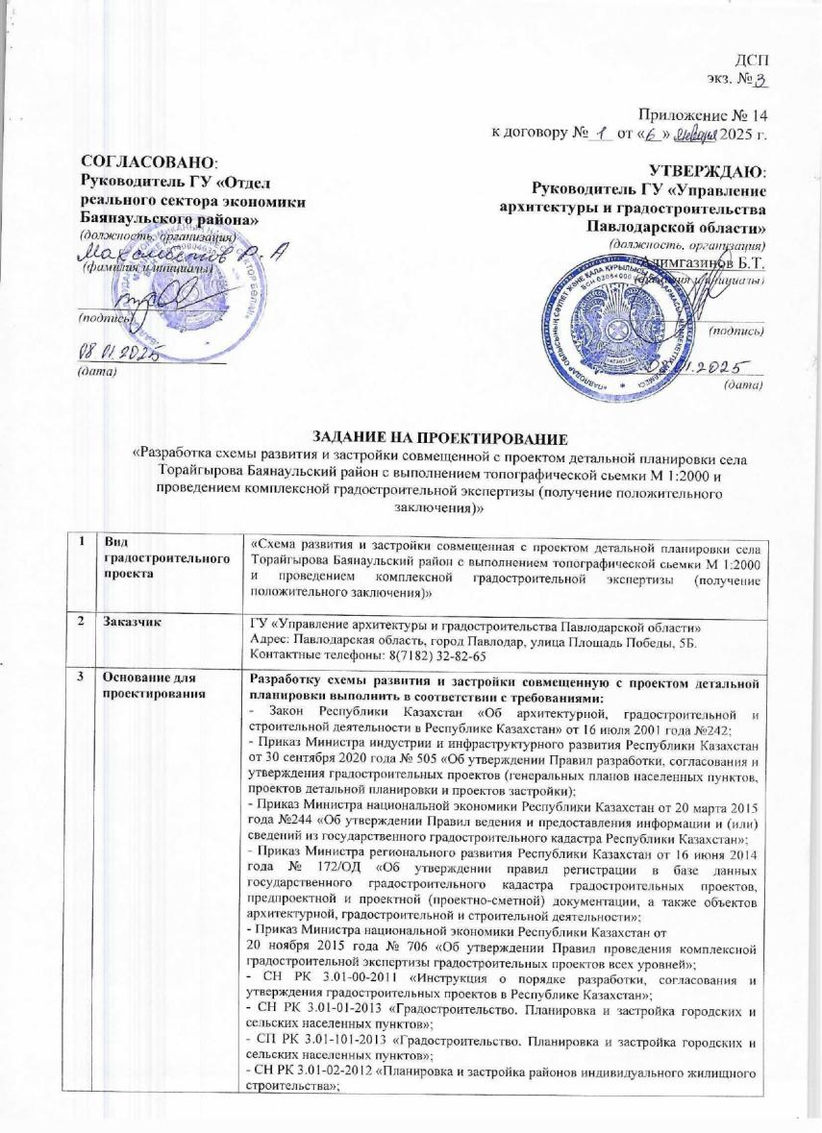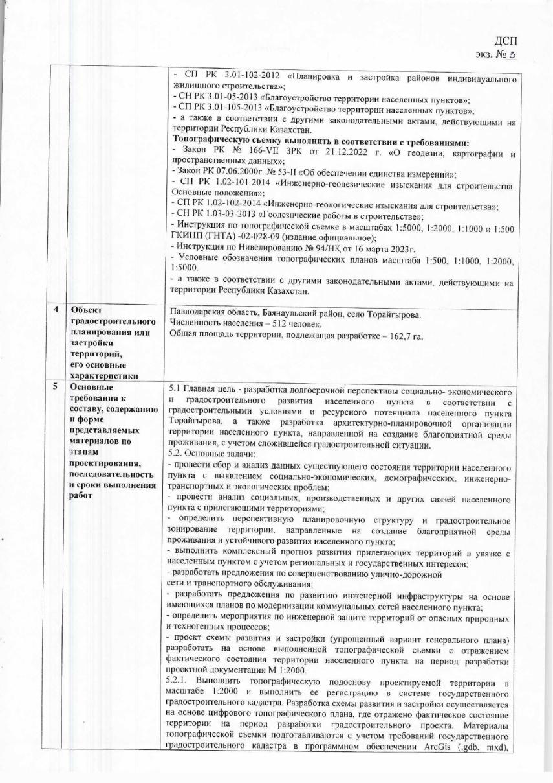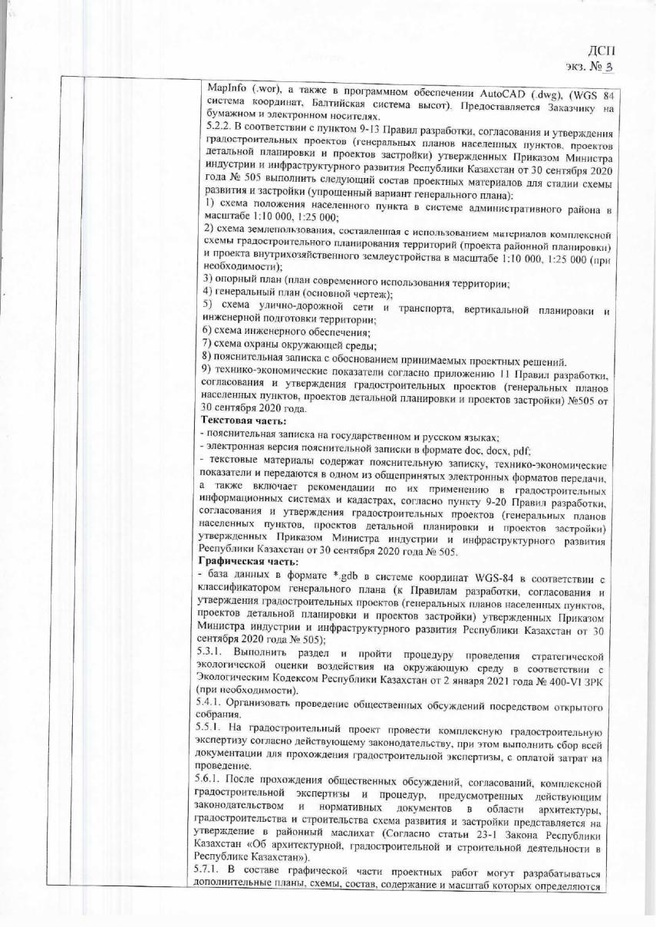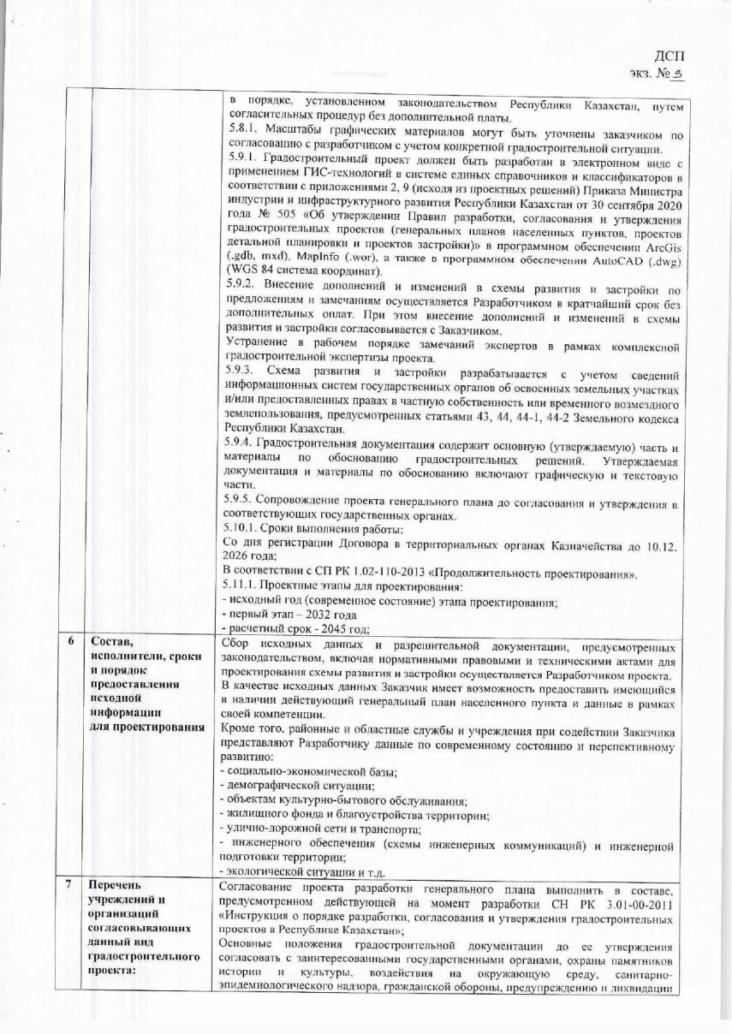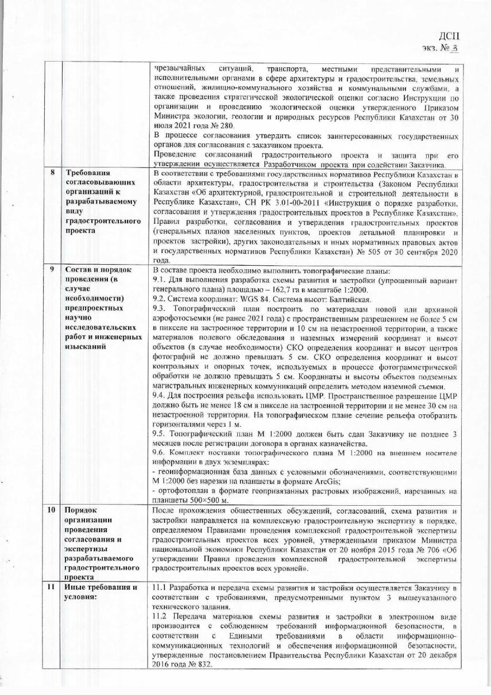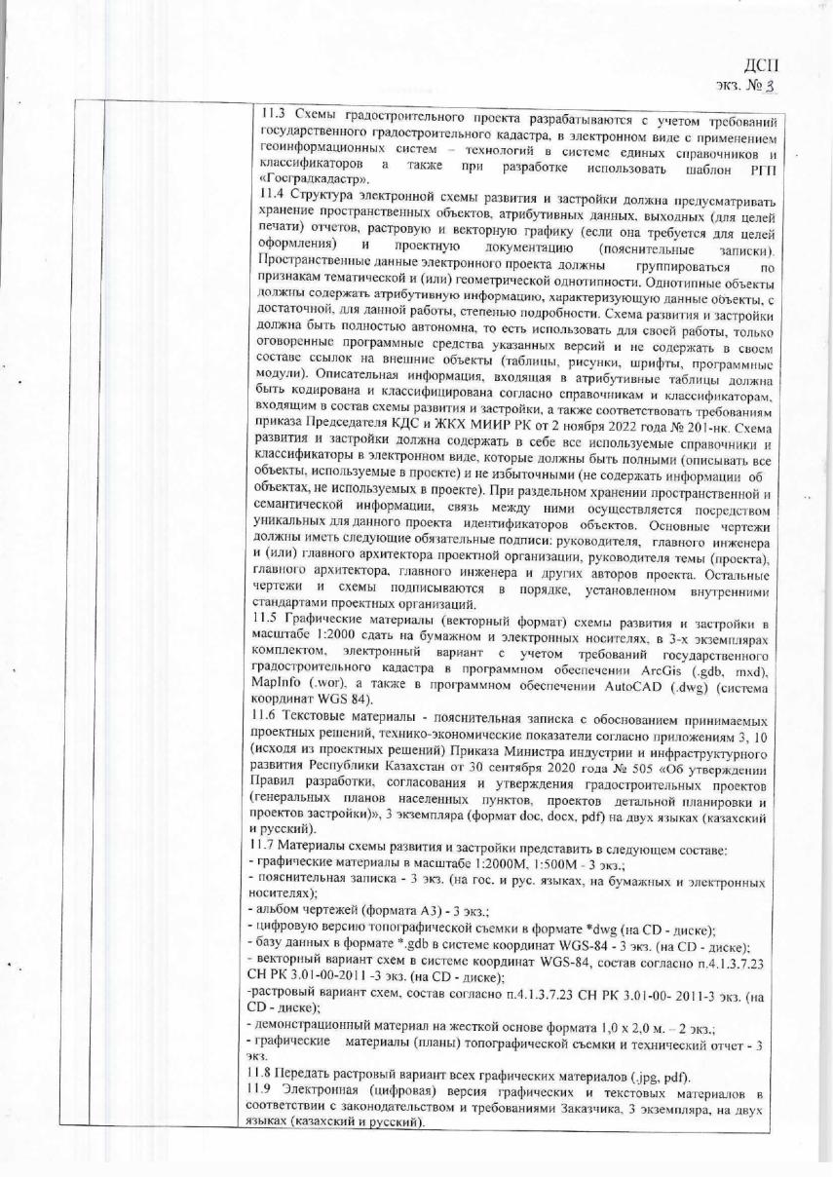

Приложение 2.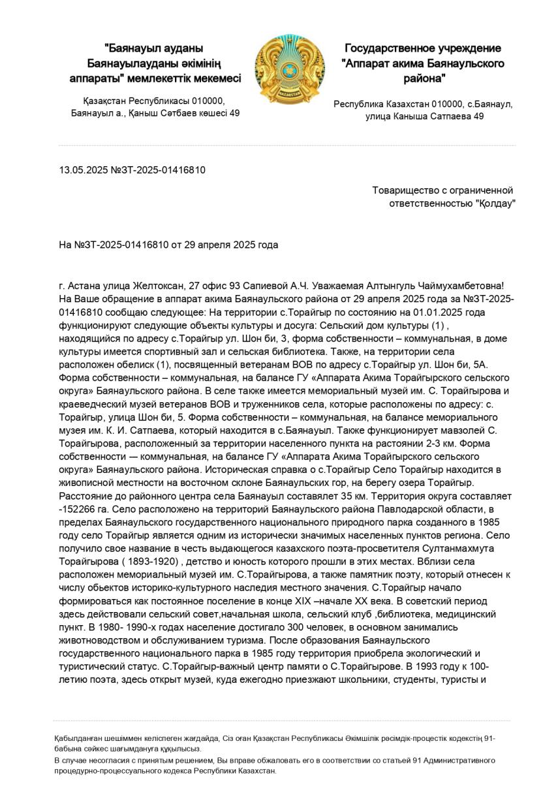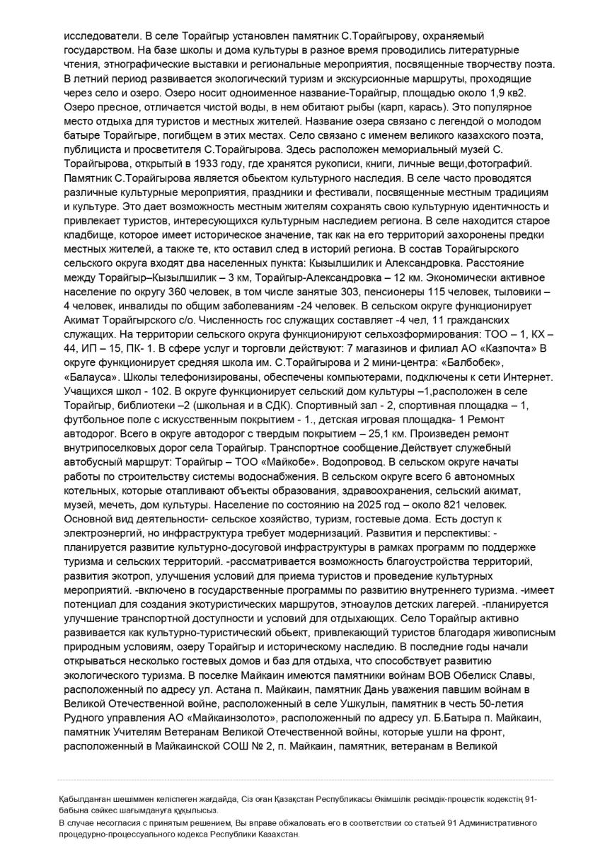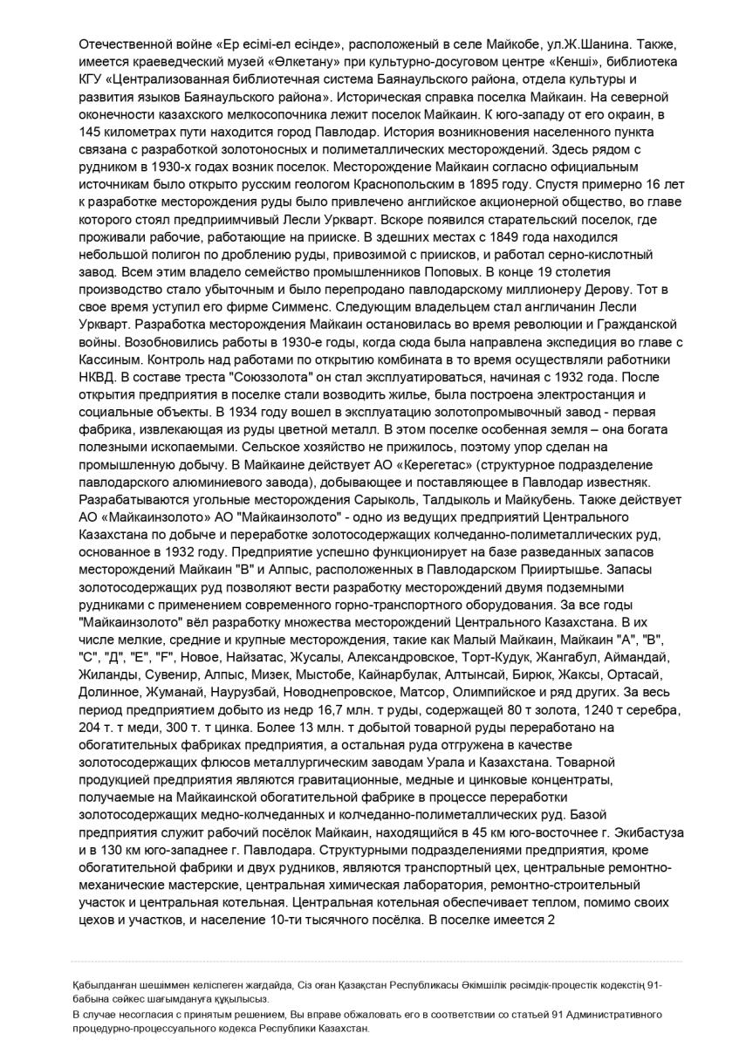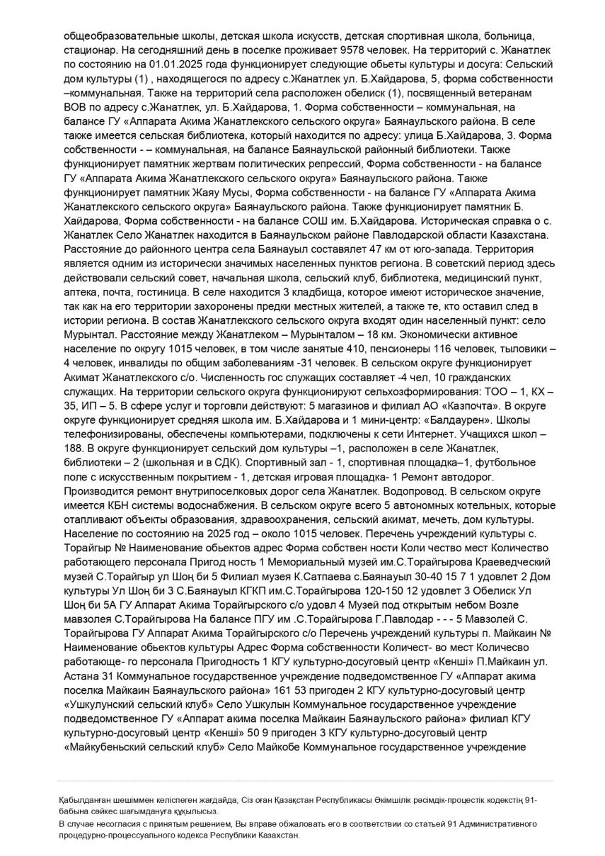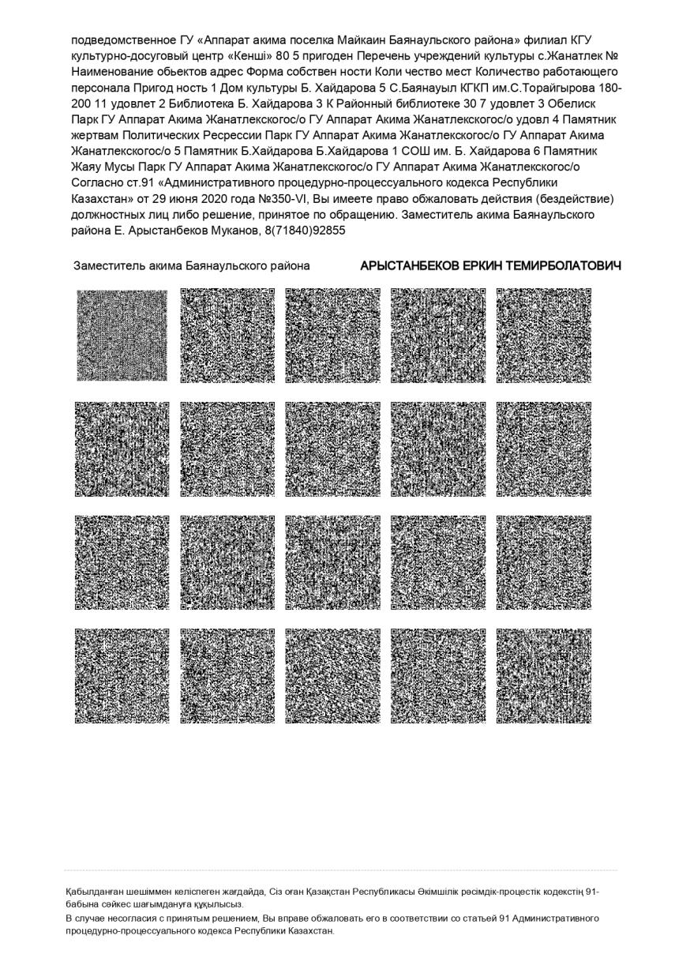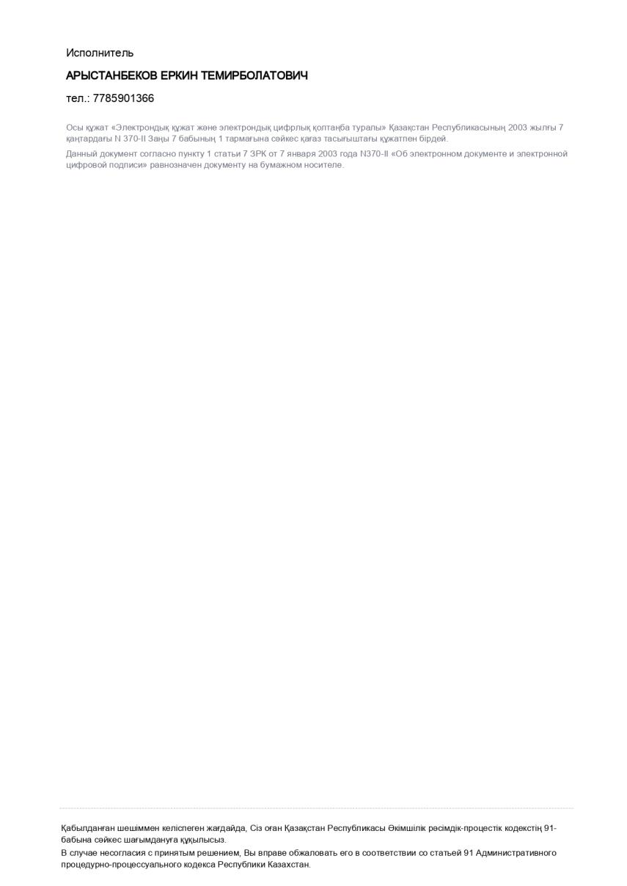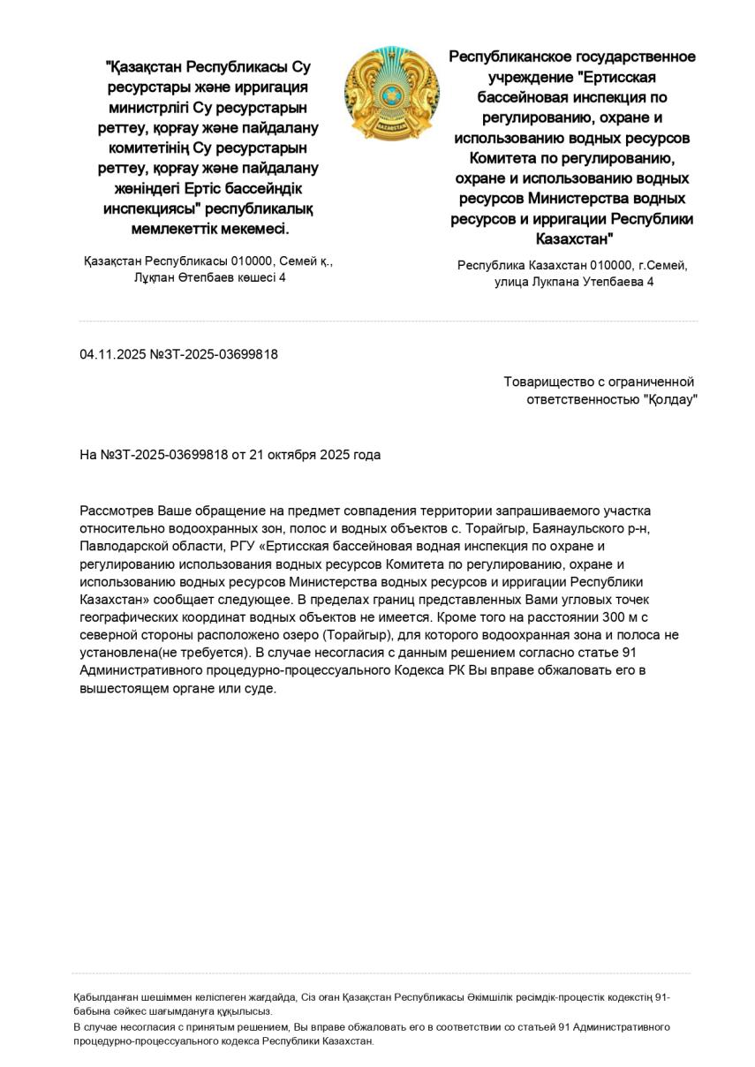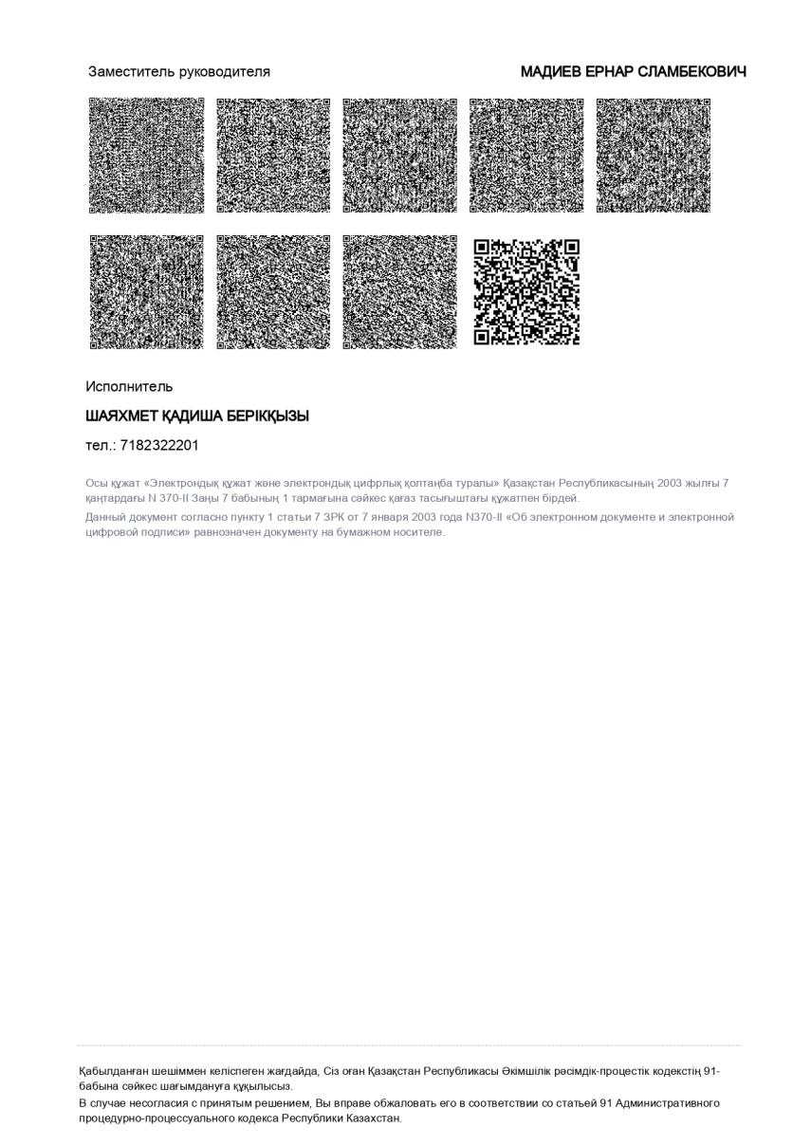

Приложение 3
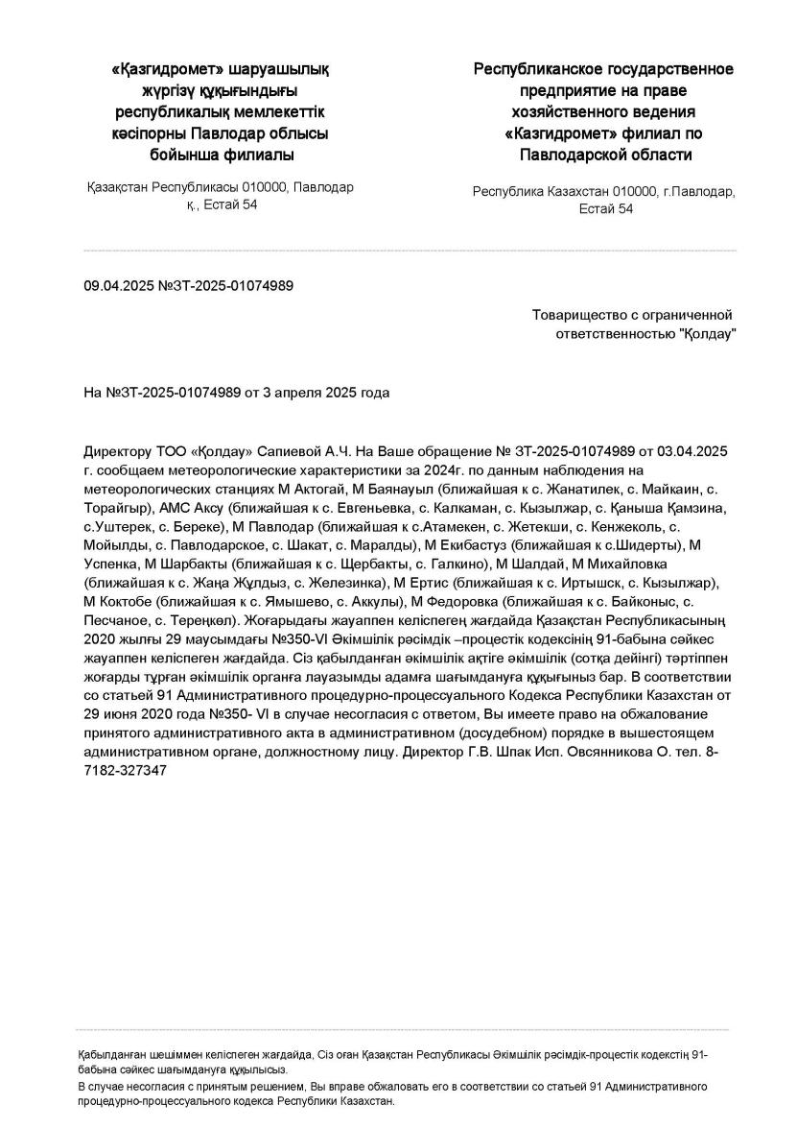



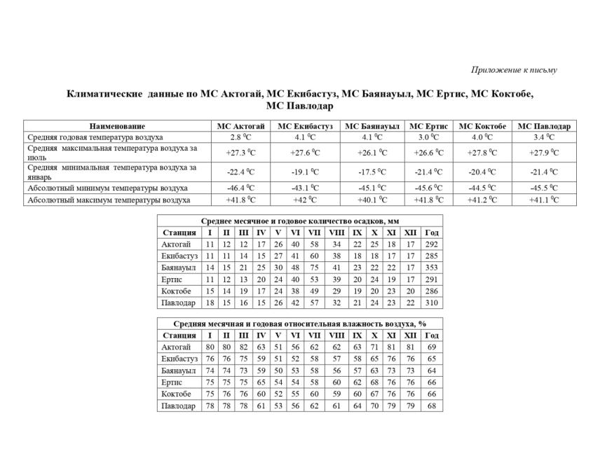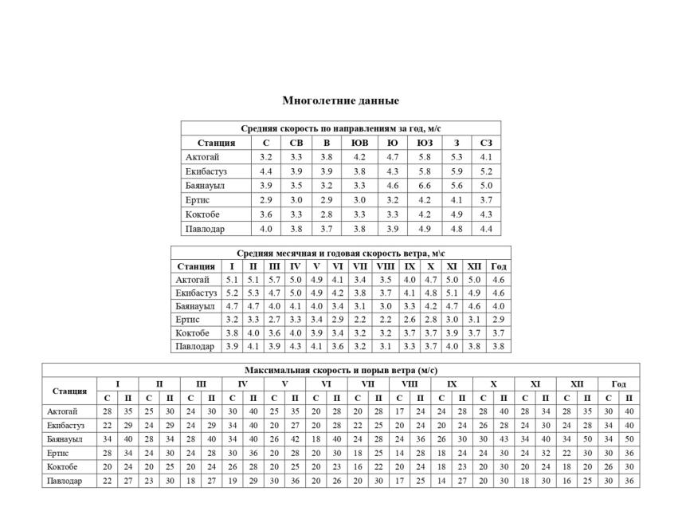
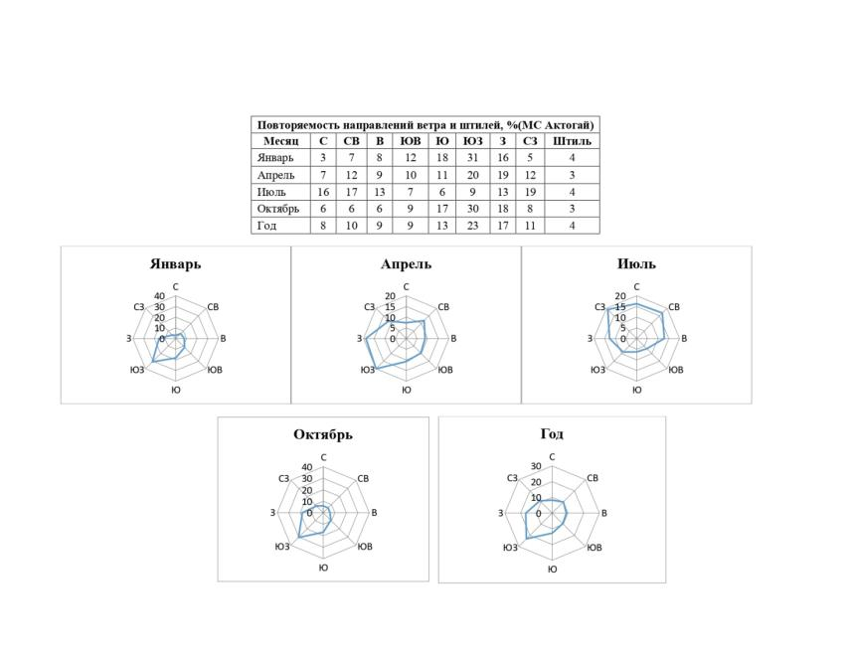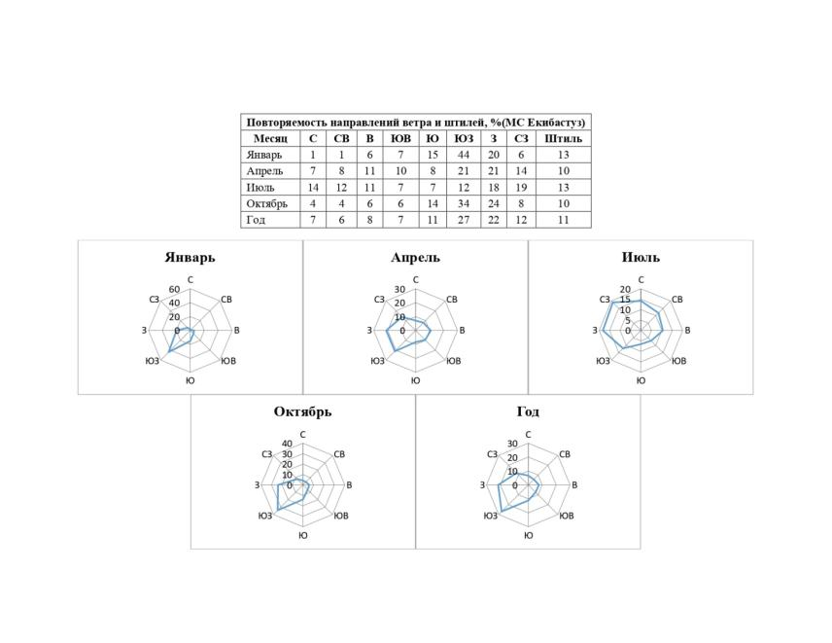
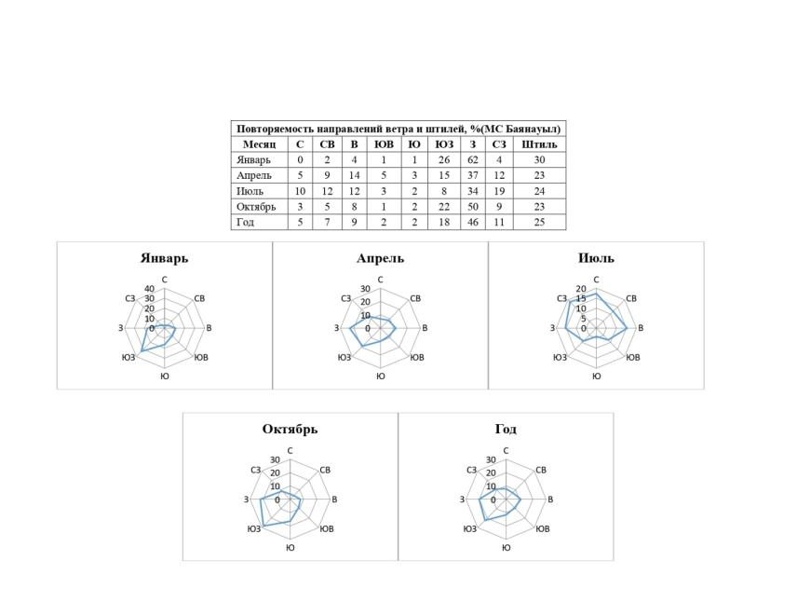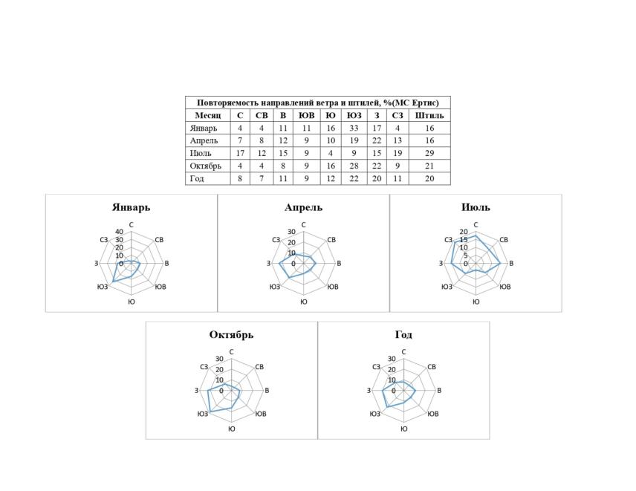
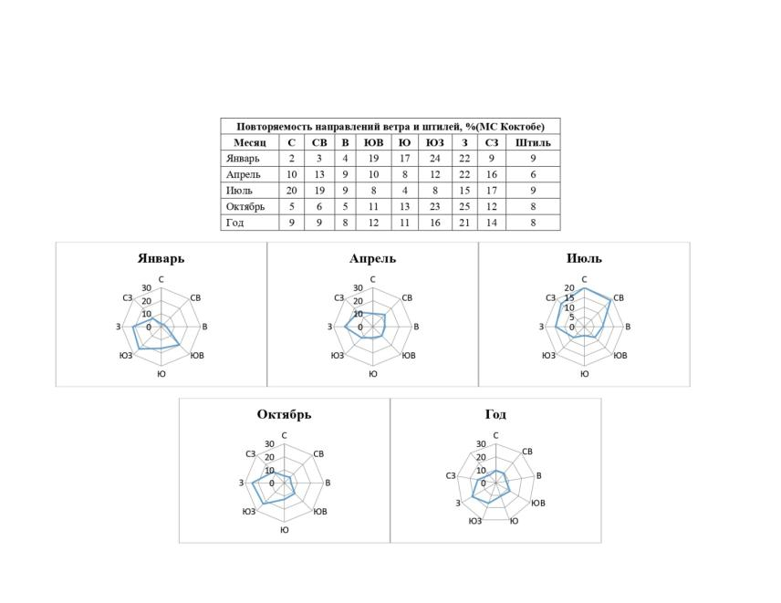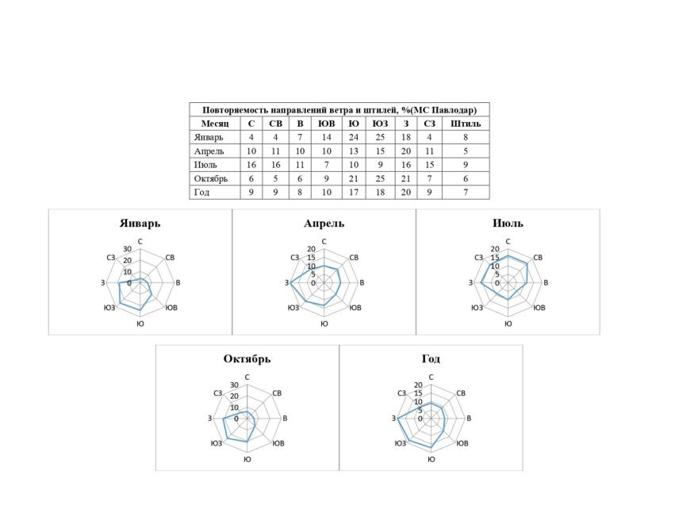
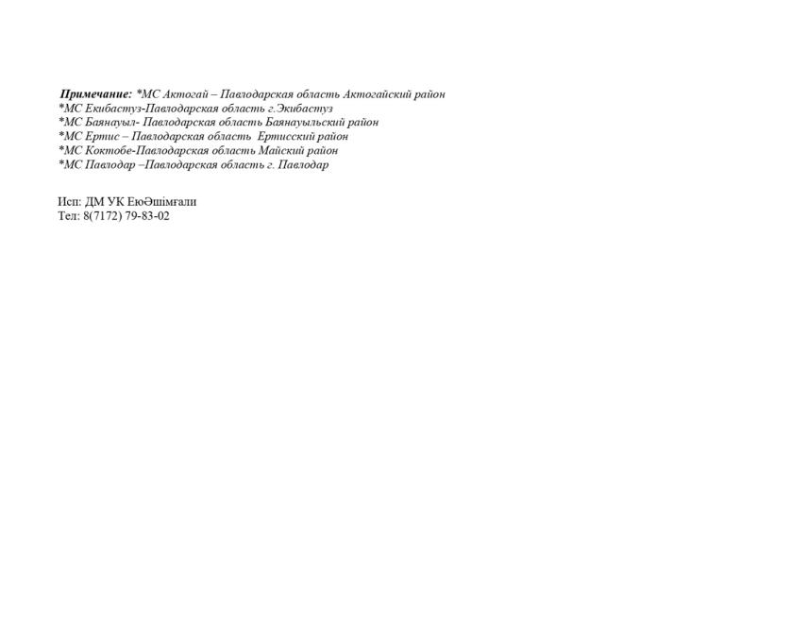

Приложение 4
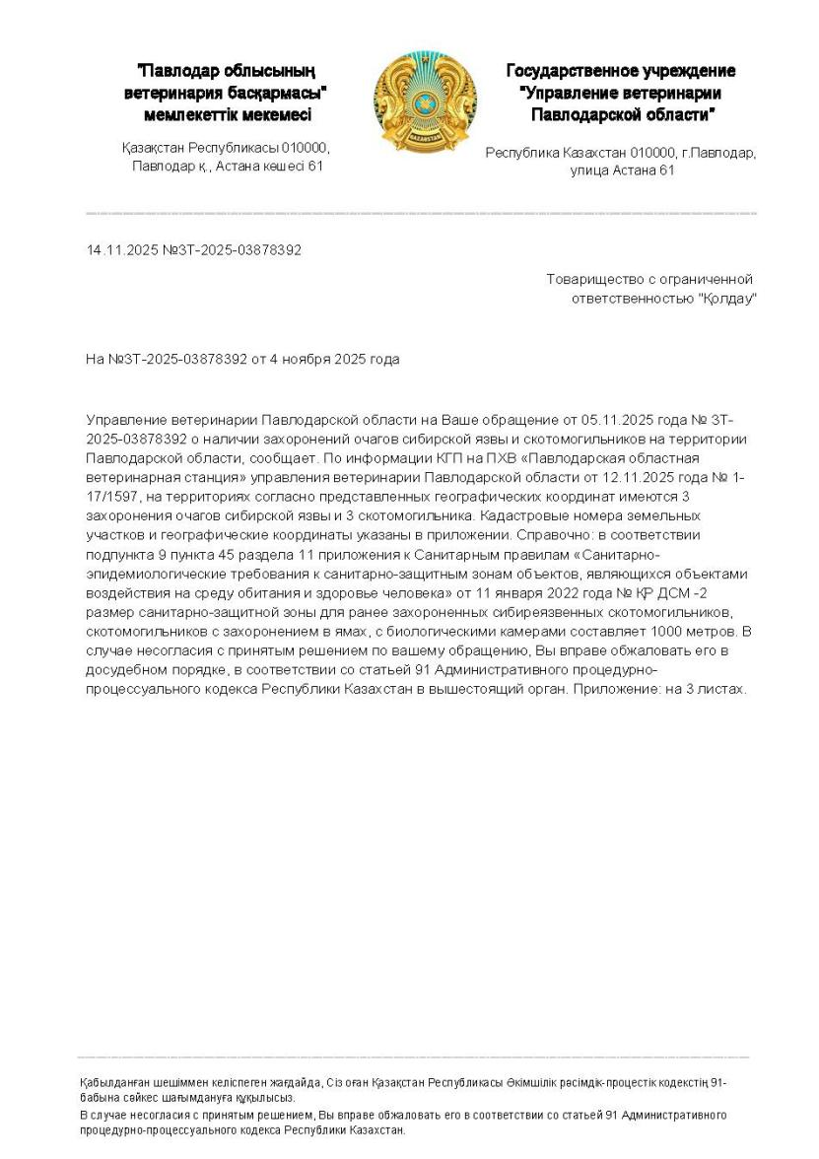

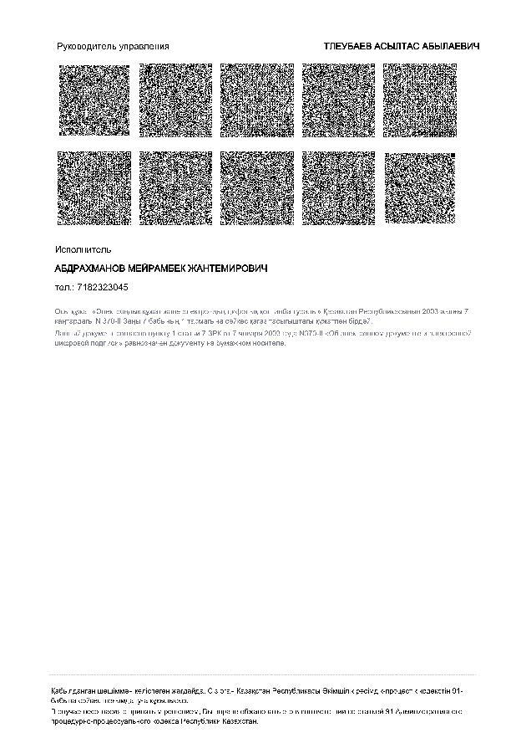

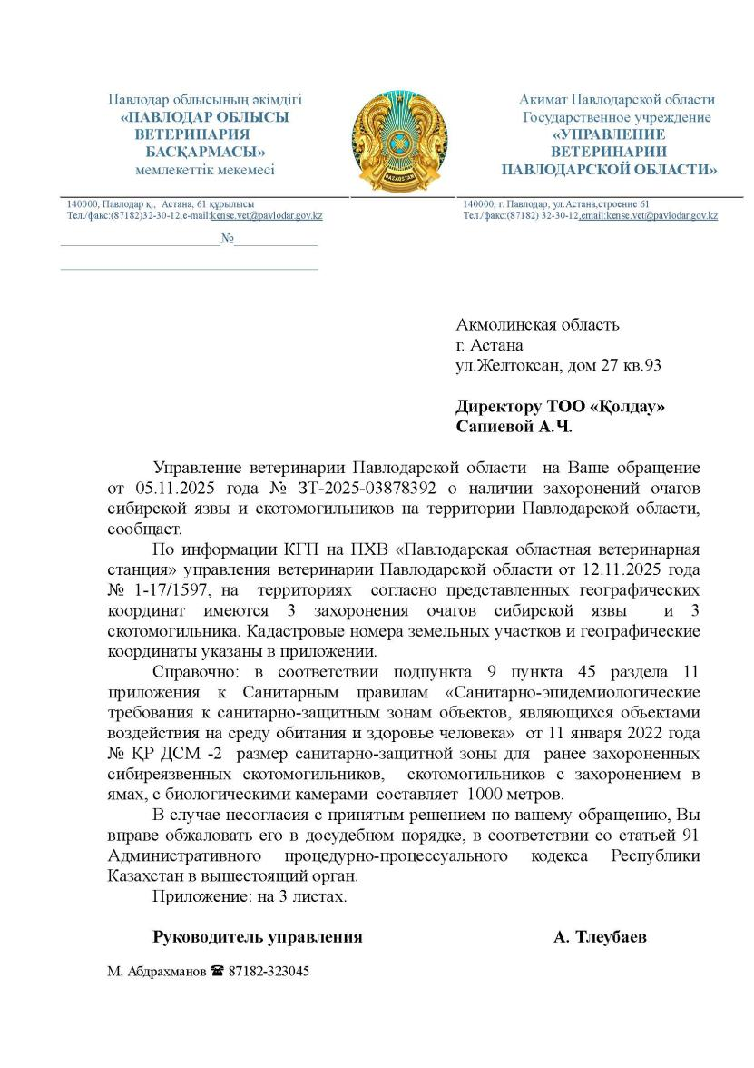

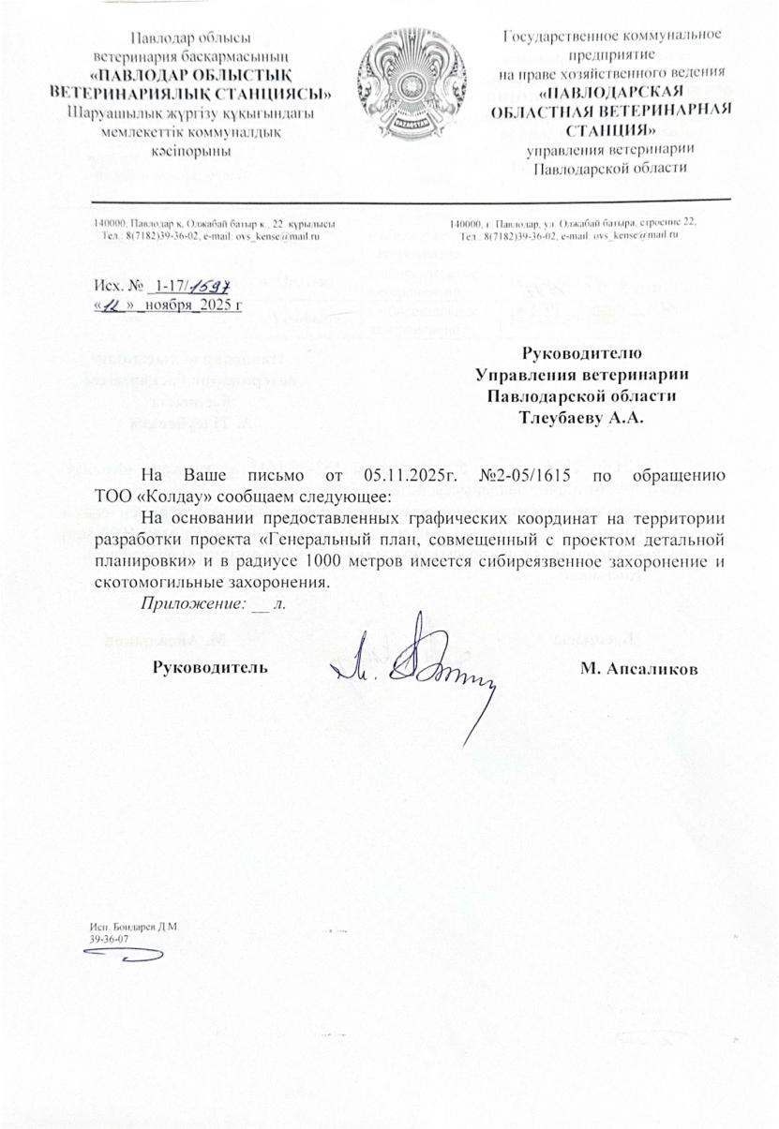

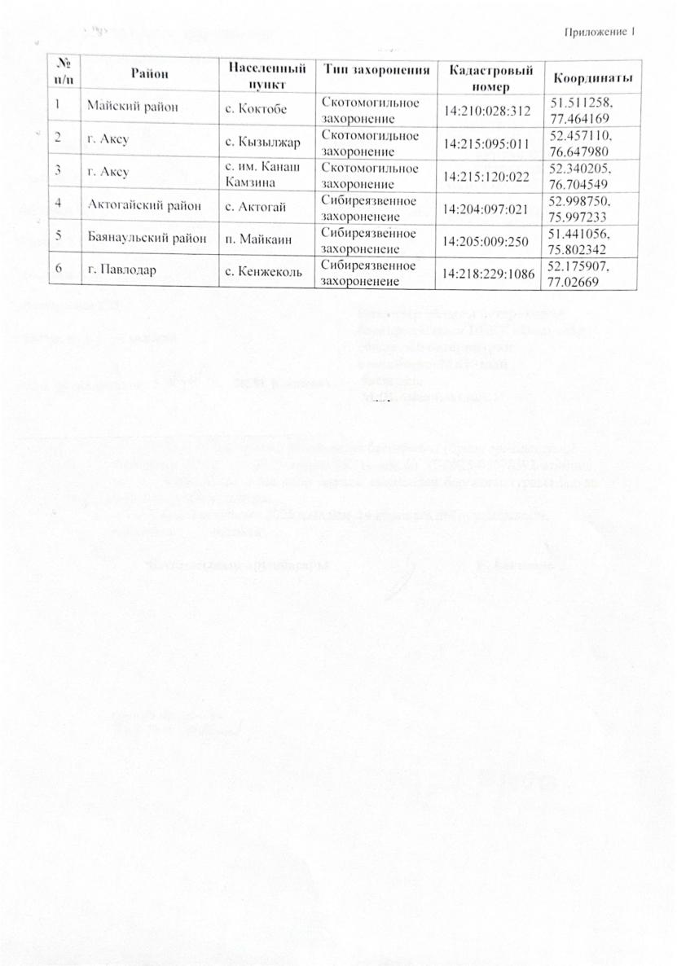

Приложение 5
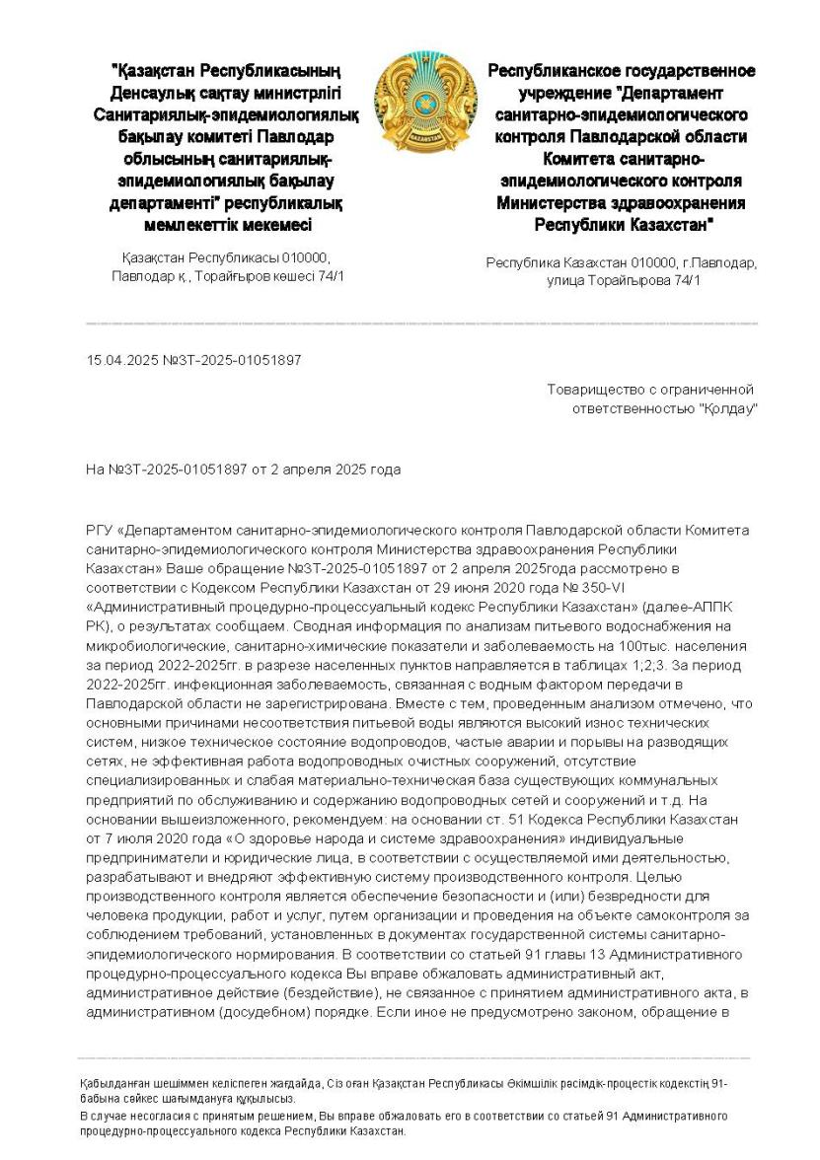

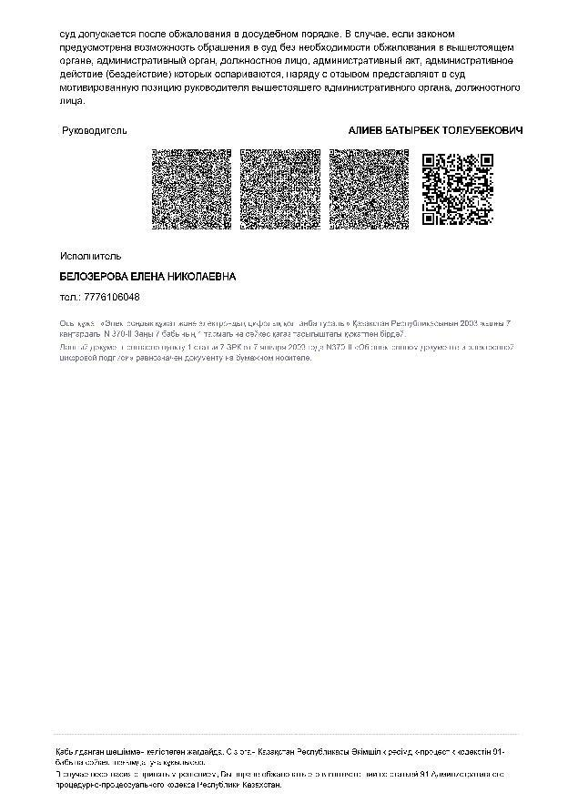

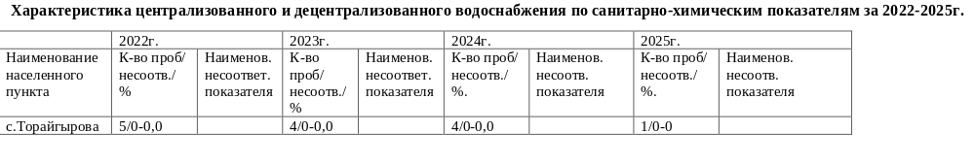

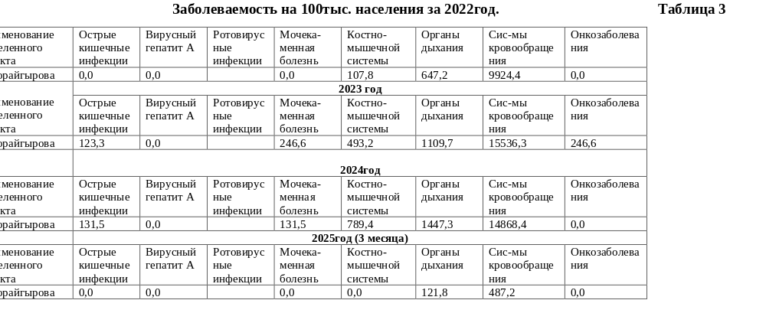

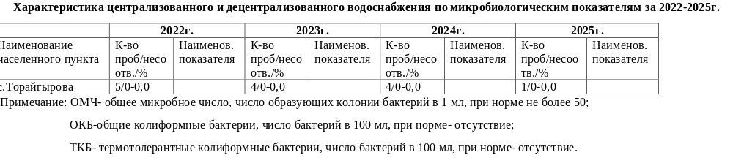

Приложение 6

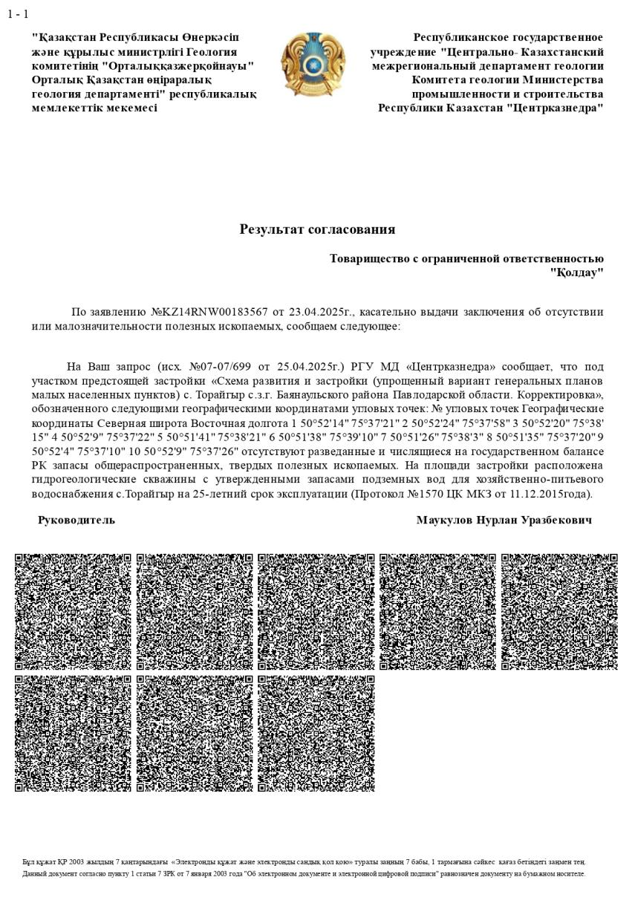

Приложение 7
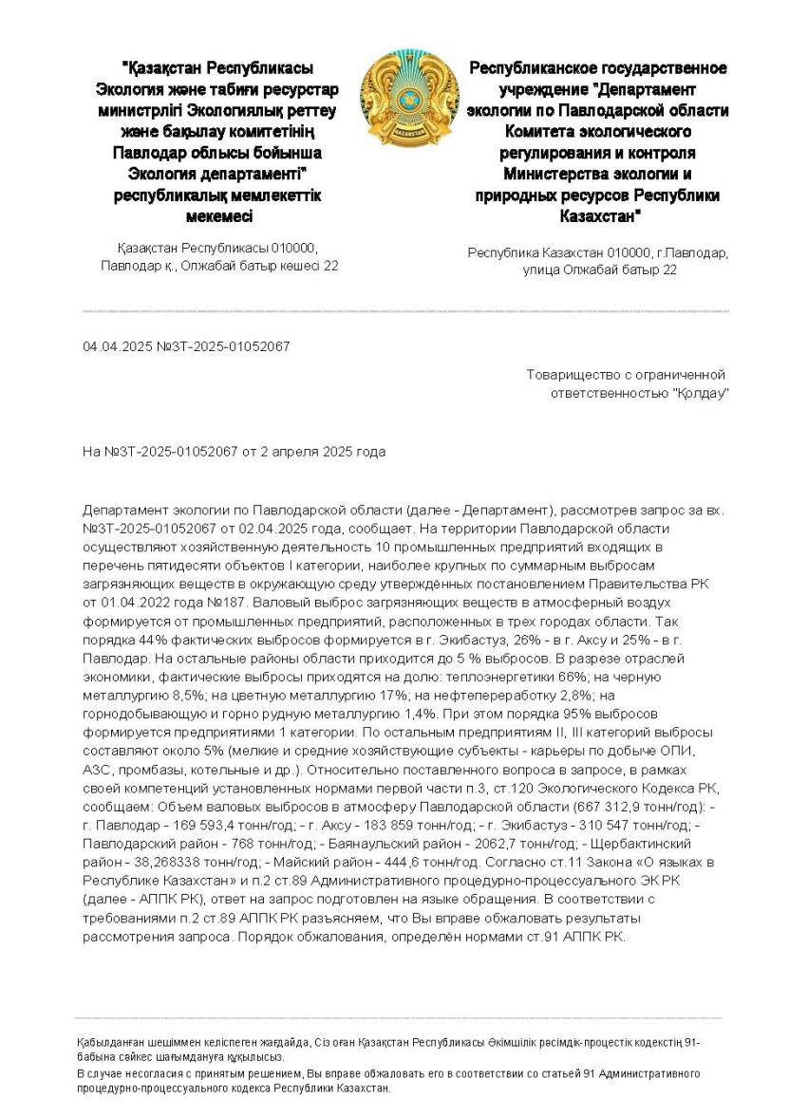

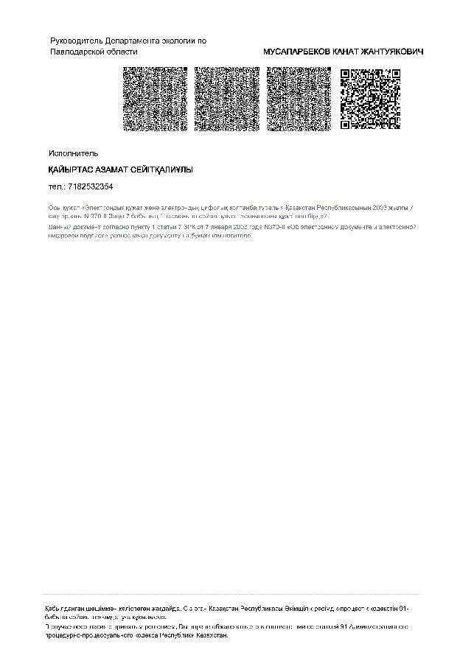

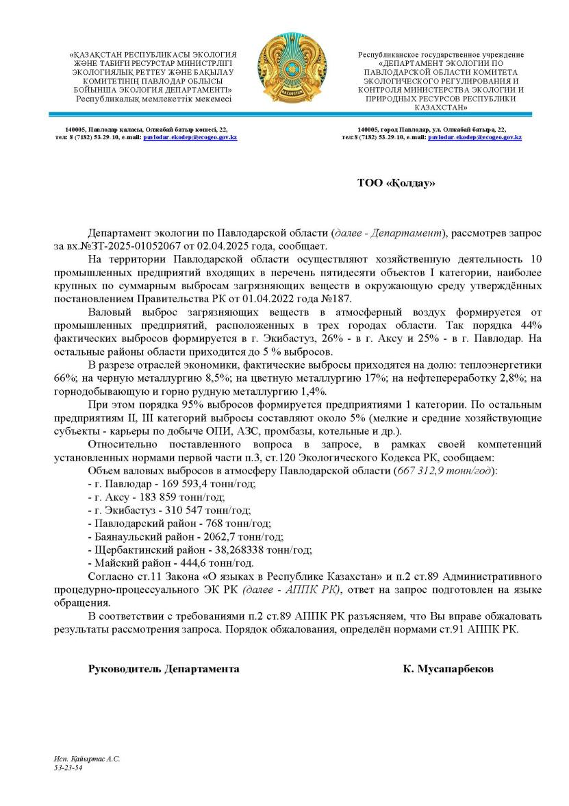

Приложение 8
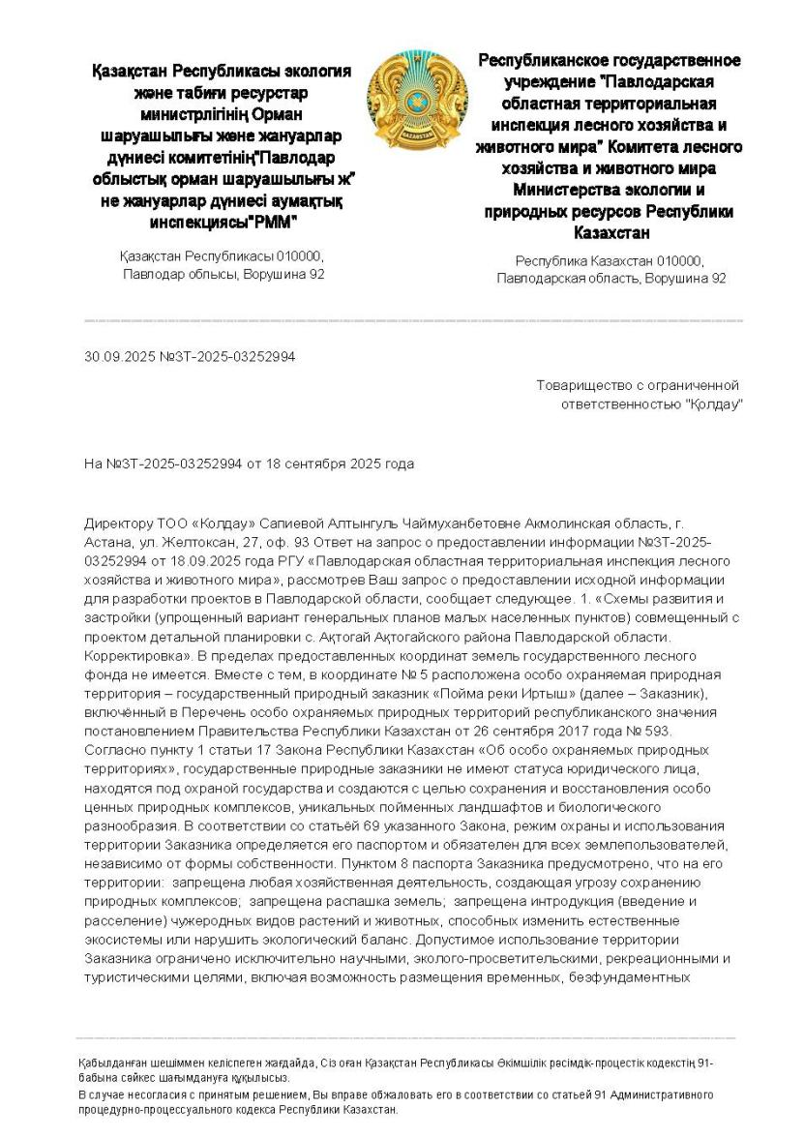

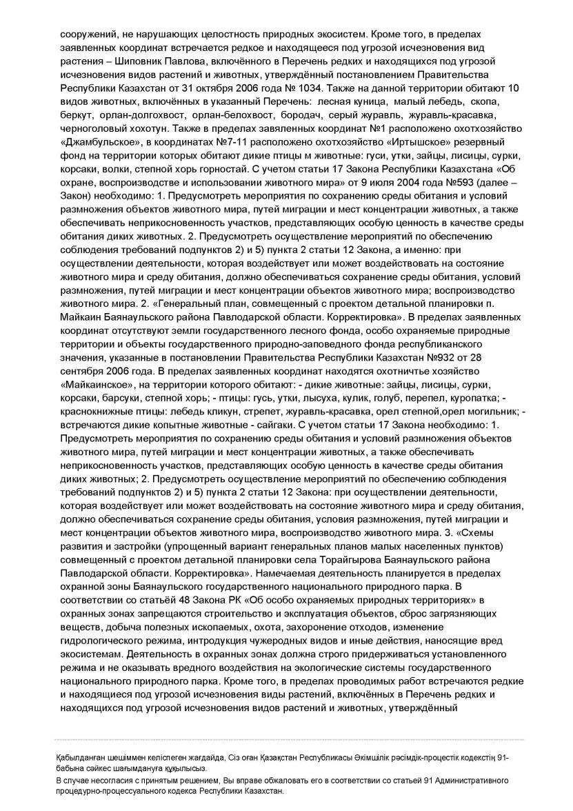

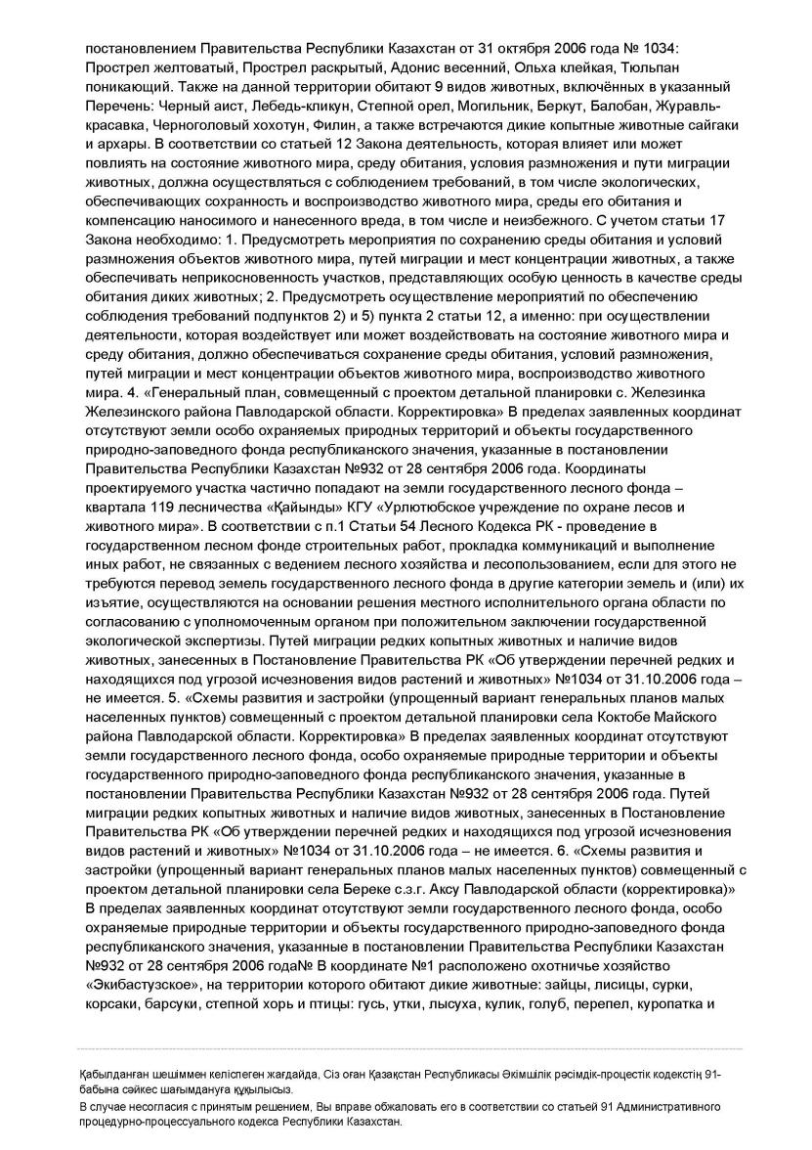

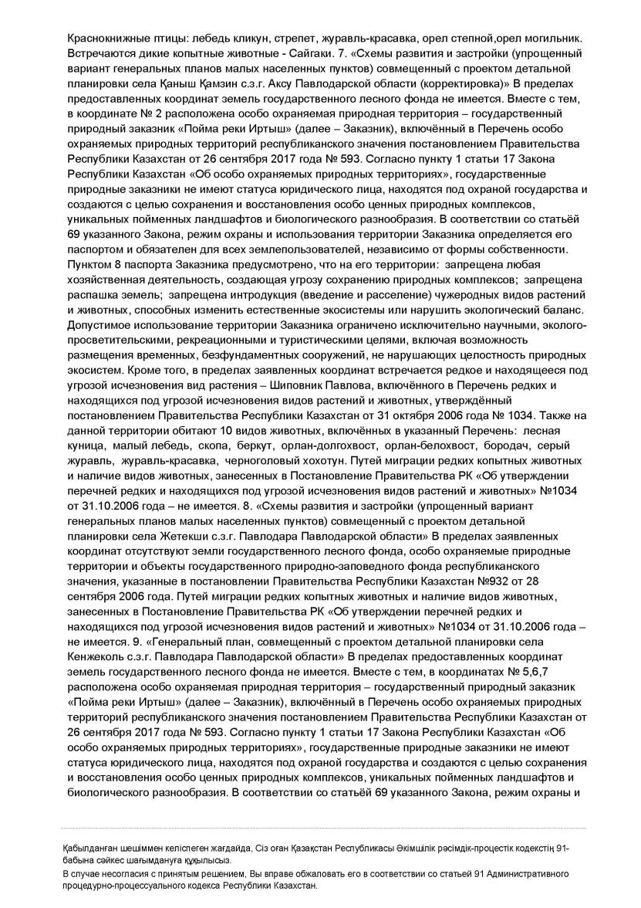

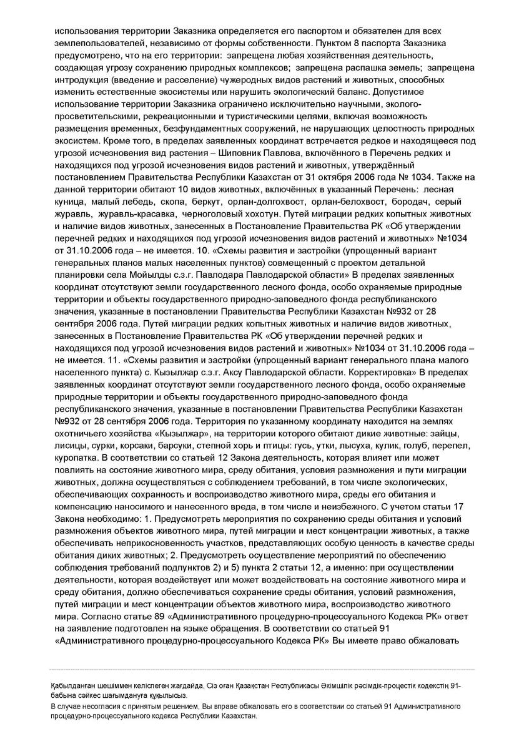

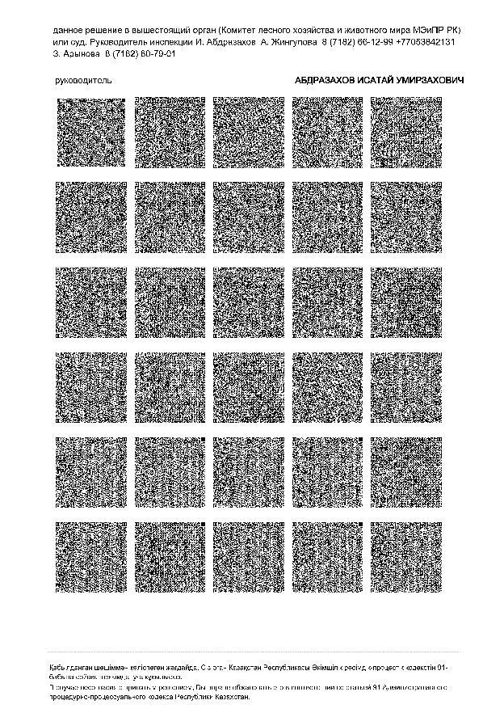

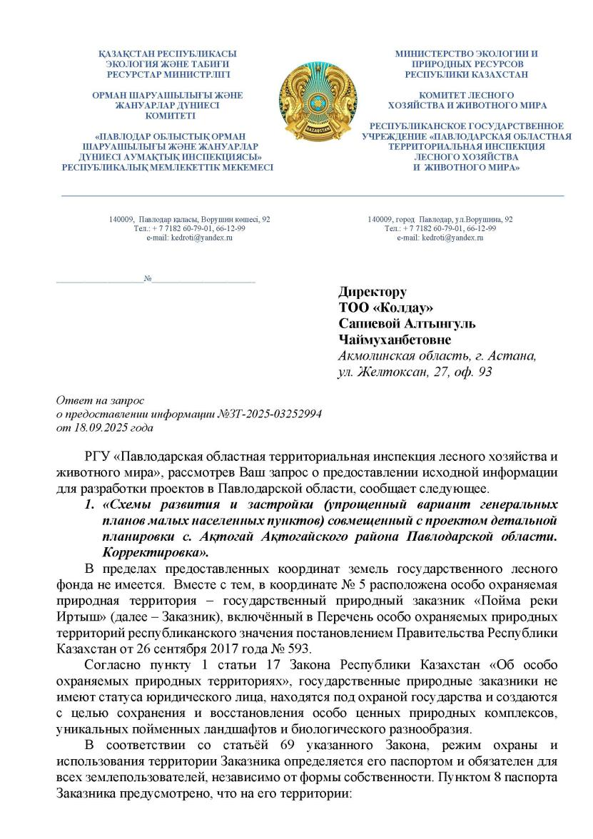

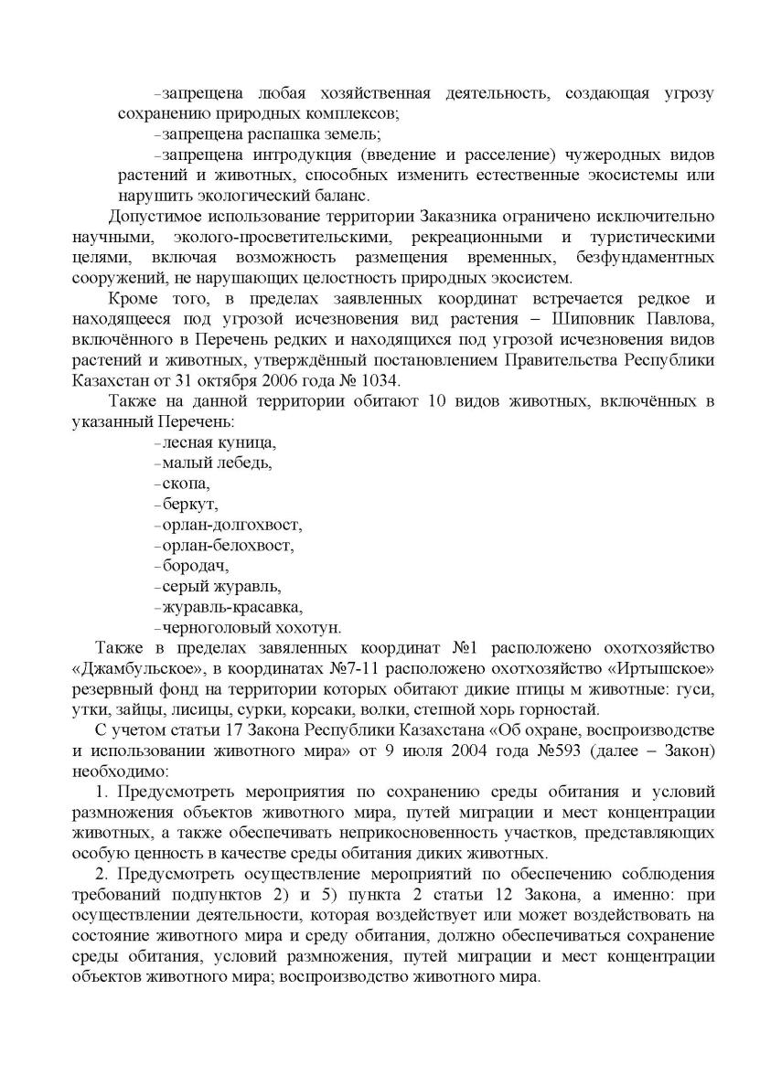

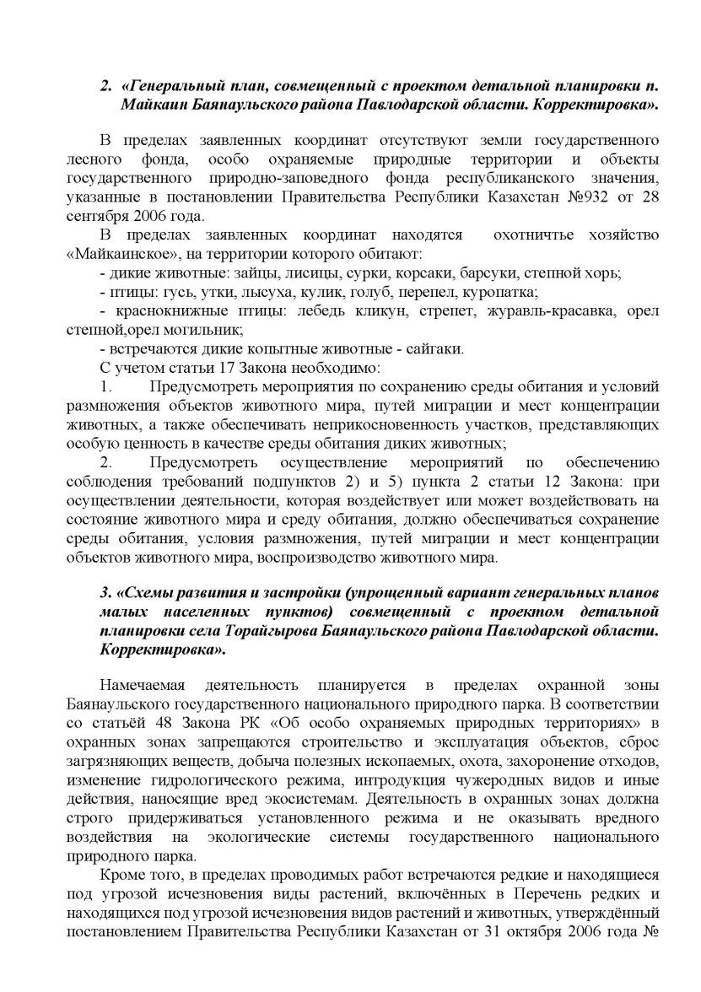

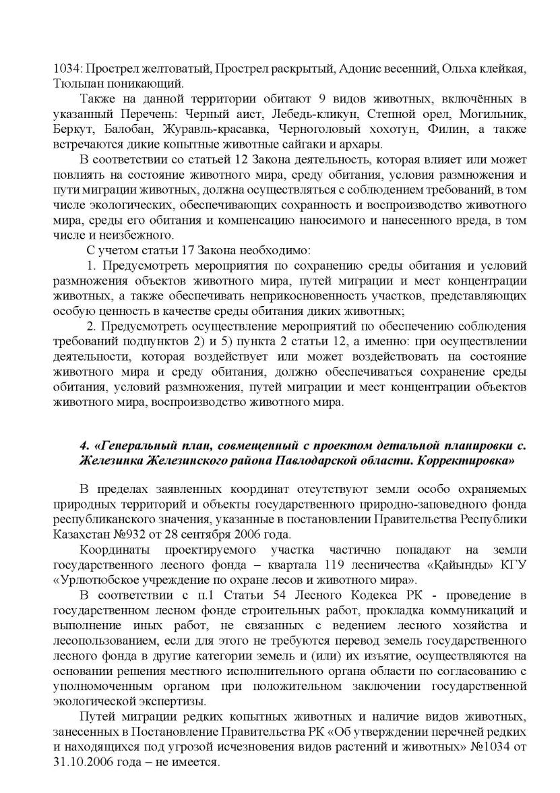

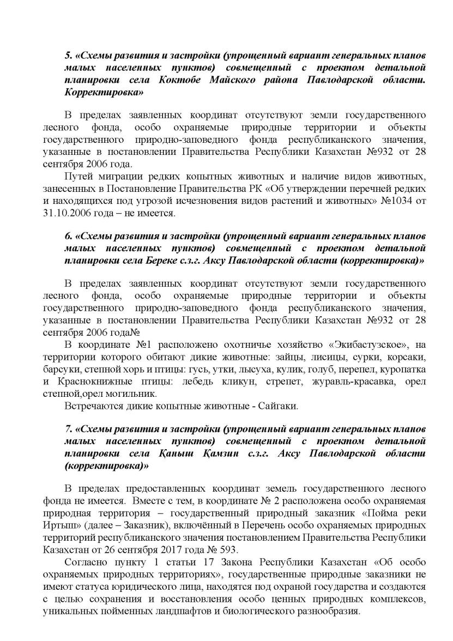

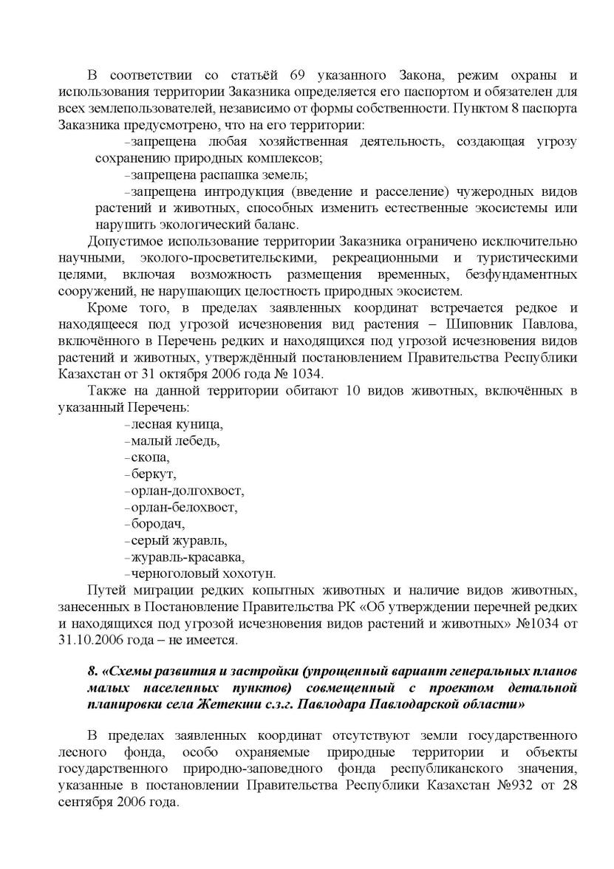

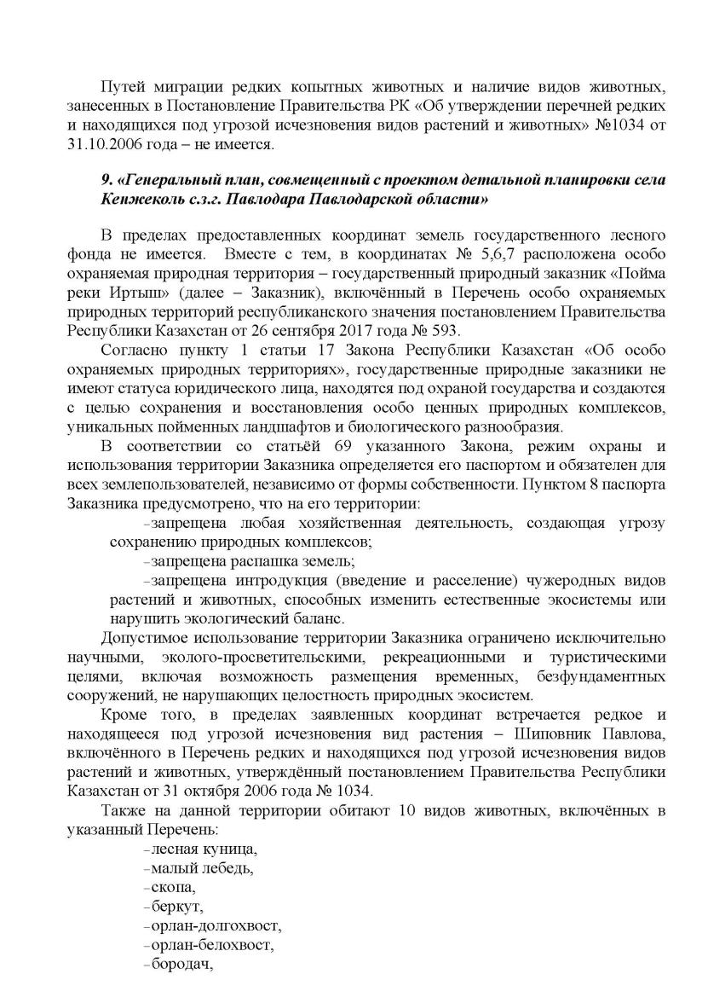

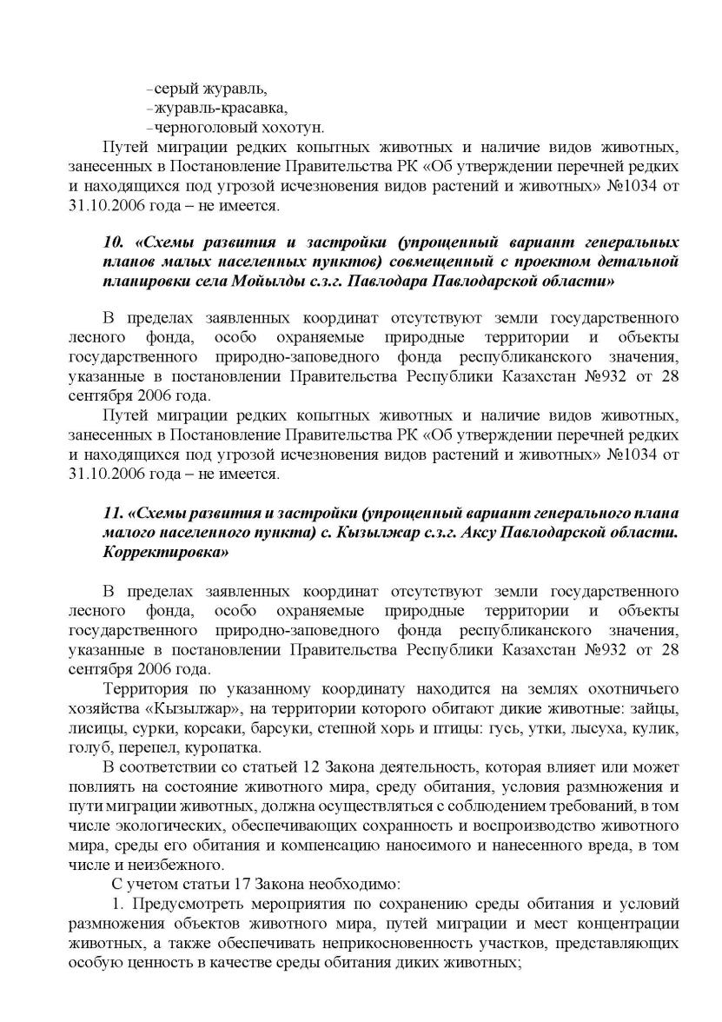

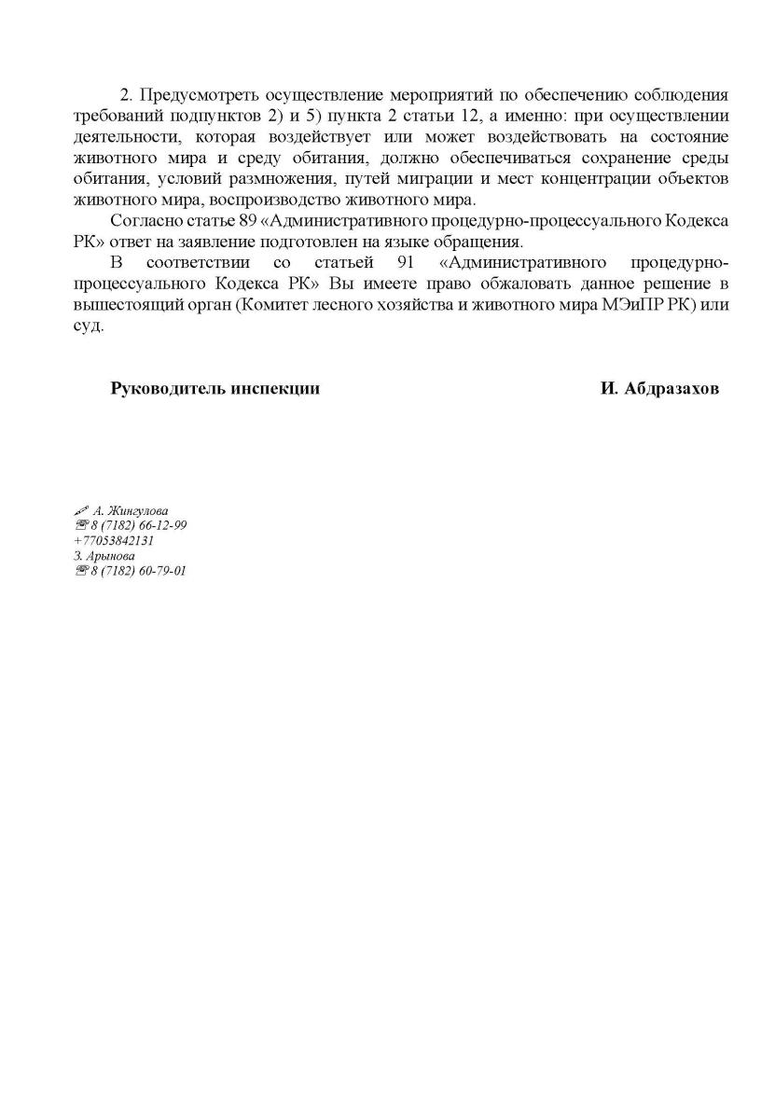

Приложение 8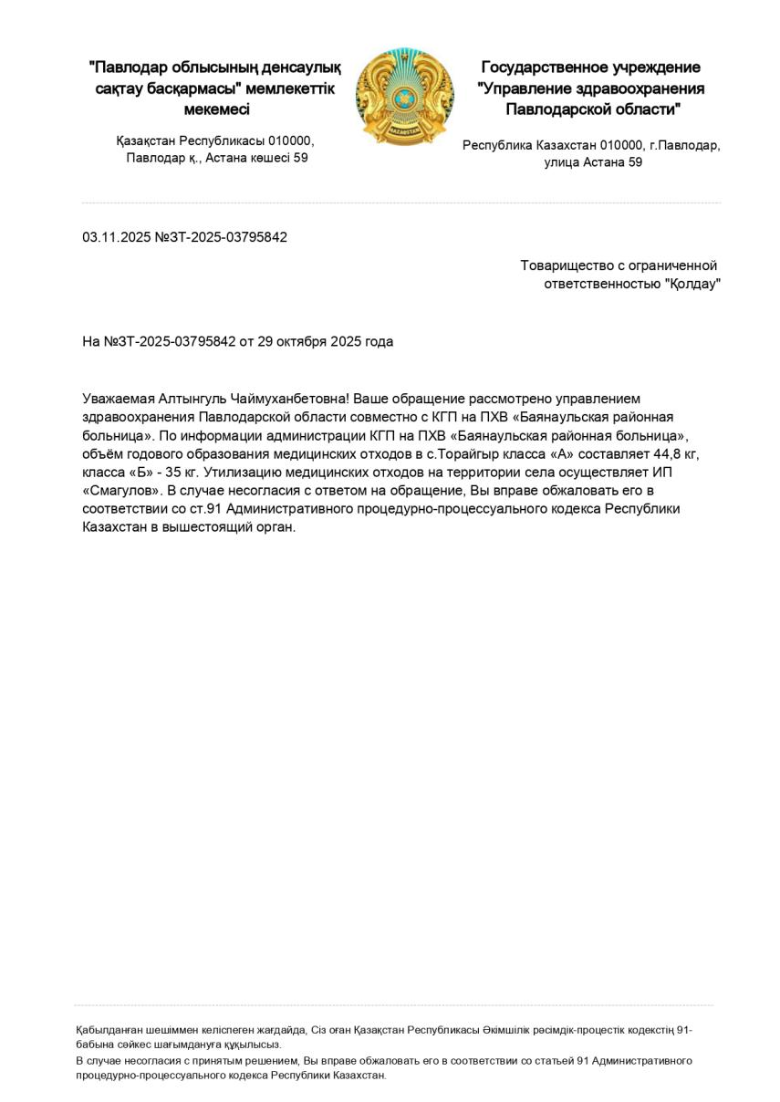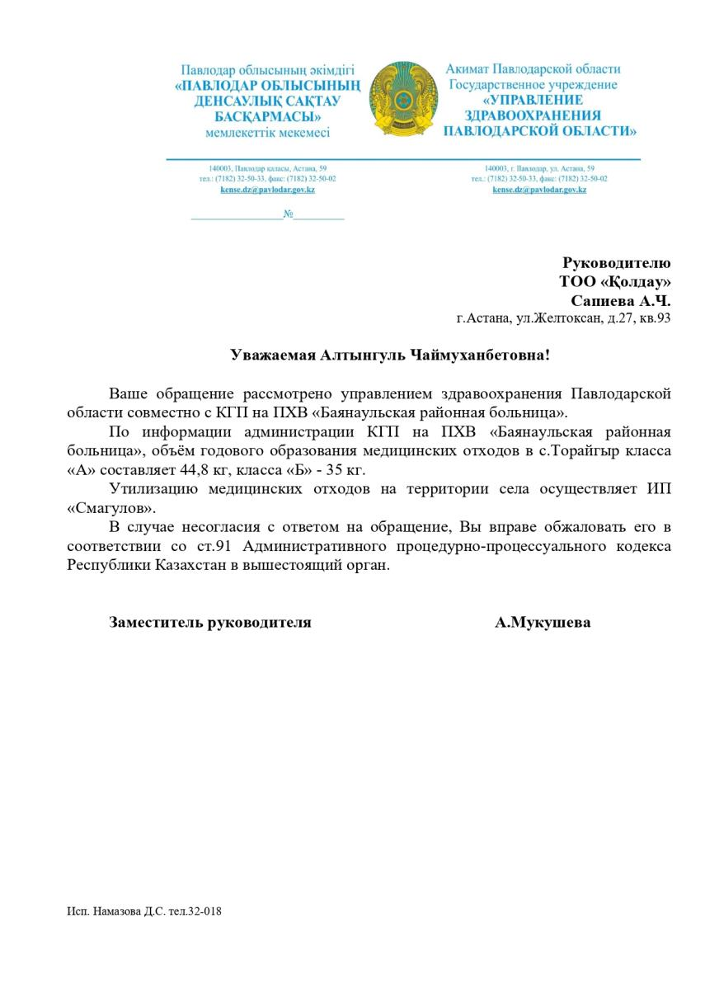

Приложение 9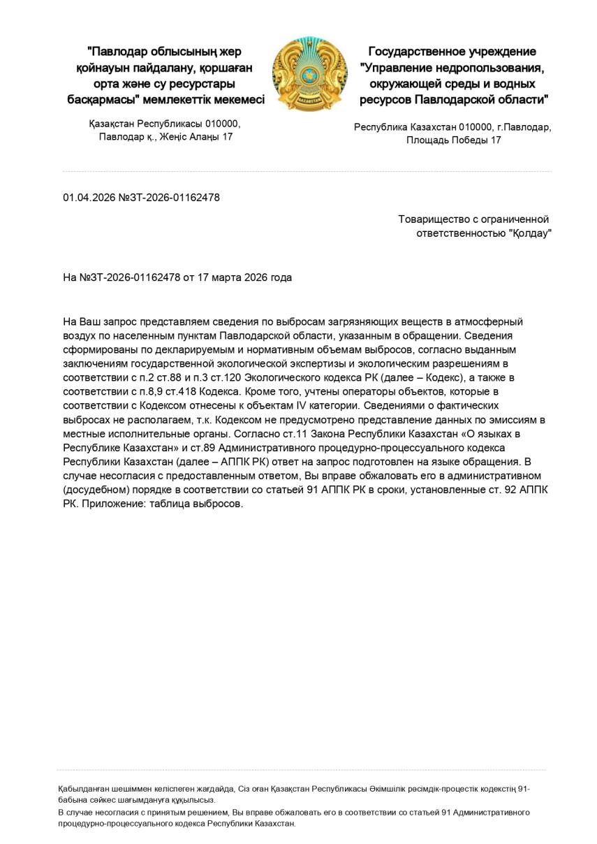

Приложение 10

Приложение 11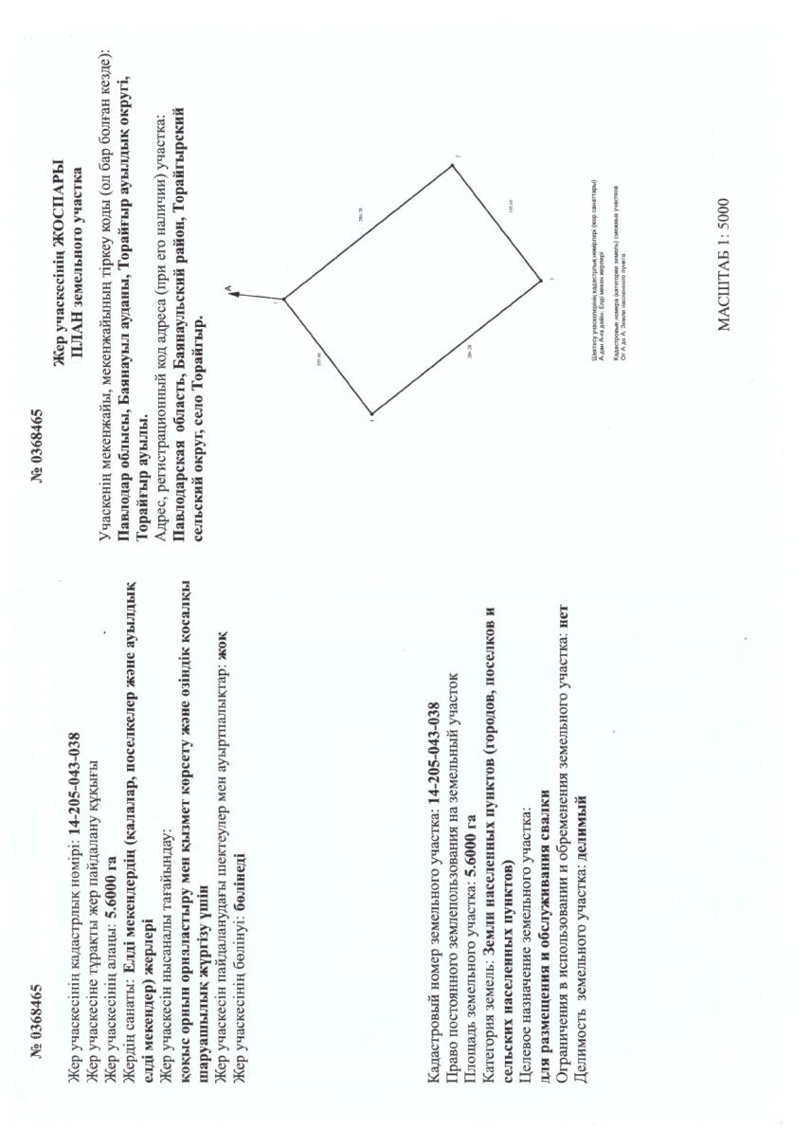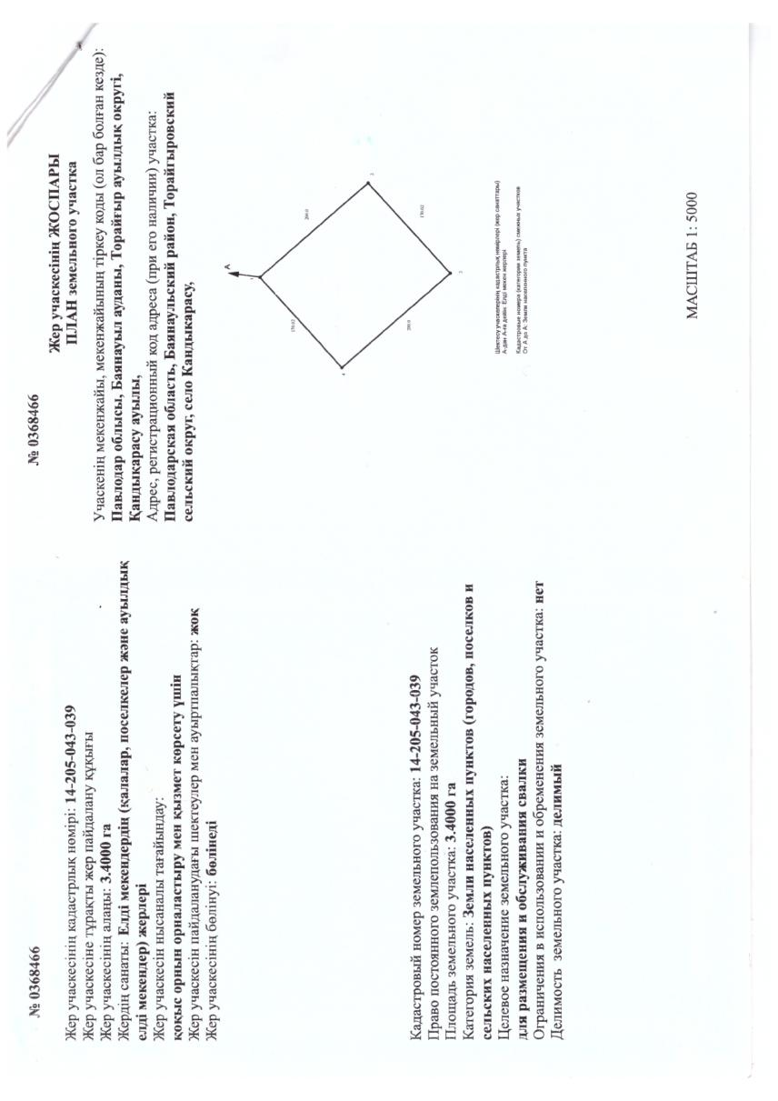

Товарищество с ограниченной  ответственностью “ҚОЛДАУ”  БИН 980840000407  ИИК KZ219650300007174219  БИК IRTYKZKA  ф-л АО “Forte Bank” г.Астана  e-mail: koldau_08@mail.ru  koldau-project@mail.ru |  | 010000 Астана қ.  Желтоқсан к-сі, 27, 93 к.  тел: 8 (7172( 32-80-04,  32-27-07))  010000 г. Астана  ул. Желтоксан, 27, оф. 93  тел: 8 (7172( 32-80-04,  32-27-07))

исх. № 481
от 13.05.2026 года

Руководителю
РГУ «Баянаульский государственный национальный природный парк»

копия: Руководителю
РГУ «Павлодарская областная территориальная инспекция лесного хозяйства
и животного мира»

Согласно заданию ГУ «Управление архитектуры и градостроительства Павлодарской области», проектная фирма ТОО «Колдау» (г. Астана) разрабатывает проект «Схемы развития и застройки (упрощенный вариант генерального плана малого населенного пункта) с. Торайгыр Баянаульского района Павлодарской области. Корректировка» (далее – проект).
Согласно имеющимся данным и постановлениям акимата Павлодарской области, село Торайгыр полностью расположено в границах двухкилометровой охранной зоны особо охраняемой природной территории — Баянаульского государственного национального природного парка (далее — Национальный парк). При этом проектируемая граница населенного пункта и планируемые инфраструктурные объекты (в том числе туристические комплексы и инженерные сети) непосредственно прилегают к территории Национального парка и акватории озера Торайгыр.
Указанный проект подлежит проведению стратегической экологической оценки (СЭО).
В соответствии со статьей 51 Экологического кодекса Республики Казахстан стратегическая экологическая оценка осуществляется на всех этапах разработки Проекта и должна быть начата на ранней стадии его подготовки, что обеспечивает своевременное выявление, оценку и учет потенциальных негативных воздействий на окружающую среду, а также разработку мер по их предотвращению либо минимизации.
Кроме того, согласно подпункту 4 пункта 5 статьи 60 Экологического кодекса Республики Казахстан, одним из обязательных способов информирования общественности в рамках проведения СЭО является направление уведомлений юридическим лицам, в ведении которых находятся особо охраняемые природные территории, в случае возможного затрагивания таких территорий при реализации Документа.
На основании изложенного и в связи с тем, что проектными решениями затрагивается охранная зона особо охраняемой природной территории, просим рассмотреть представленный проект, оценить его потенциальное воздействие на уникальные экосистемы и биоразнообразие Баянаульского государственного национального природного парка, и предоставить соответствующее согласование (заключение) по результатам рассмотрения.

Координаты: с. Торайгыр
1. 50°51'26.39"N 75°38'00.45"E
2. 50°51'28.13"N 75°37'40.05"E
3. 50°51'31.56"N 75°37'22.83"E
4. 50°51'58.29"N 75°37'03.22"E
5. 50°52'02.83"N 75°37'02.12"E
6. 50°52'03.18"N 75°37'11.55"E
7. 50°52'07.48"N 75°37'25.83"E
8. 50°52'14.70"N 75°37'20.87"E
9. 50°52'19.51"N 75°37'38.69"E
10. 50°52'24.50"N 75°37'55.85"E
11. 50°52'15.61"N 75°38'03.13"E
12. 50°52'18.01"N 75°38'10.78"E
13. 50°52'07.55"N 75°38'19.53"E
14. 50°51'42.35"N 75°38'21.54"E
15. 50°51'38.44"N 75°38'09.71"E

Приложения: 1. Схема «Генеральный план»;
2. Общая характеристика потенциального воздействия проекта;
3. Пояснительная записка.

Директор А.Ч. Сапиева

Исп.: Хансейтов Сагдат
Сот. тел.: +7 702 552 40 50
e-mail: koldau-project@mail.ru

